ИЗВЕШТАЈ ОД САМОЕВАЛУАЦИЈА
НА ООУ „ТОЛИ ЗОРДУМИС“
Куманово
( ПЕРИОД 2024-2026 ГОДИНА)

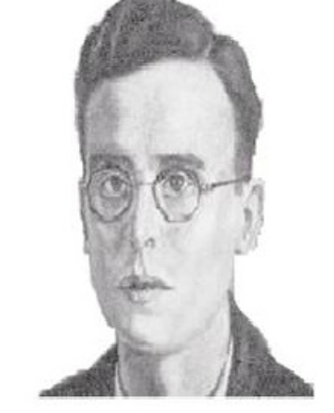

Извештајот е изготвен врз основа на член 129 став 1,2, 3 и 4 од Законот за основно образование („Сл. Весник“ бр.161 од 5.08.20219, 229/20 и 3/25 год.)
При изготвување на Самоевалуација на училиштето за период 2024-2026 година покрај Законот за основно образование и Индикаторите за квалитет на работа на училиштето изготвени од МОН и БРО беа користени и други документи кои можат да помогнат и да бидат извор на податоци за самиот процес. Документите се ставени во анализа на сите подрачја поединечно.Училиштето се раководи со политика на јавност и транспарентност, податоците и нформациите се достапни за сите и во својата работа ги користи искуствата од изминатите учебни години во работење на органите и телата кои функционираат во него.
Постојано се следат современите трендови и практики во образованието со цел унапредување на целокупниот воспитно- образовен процес.Особено внимание се посветува на активно учество на учениците и вработените во градење на инклузивното образование, развивање на спортскиот дух и здравиот начин на живот , екологија и планирање на активности кои продонесуваат за развивање на мултикултурниот и родовиот сензибилитет кај учениците и вработените во училиштето.
Тим за спроведување на Самоевалуација
Училишниот одбор по предлог на директорот на _____________ донесе одлука за формирање на училишна комисија за изготвување на извештај за спроведена Самоевалуација за период од две учебни години 2024/2025 и 2025/2026 година заверен со деловоден број _____________ од ____________година.
Комисија за спроведување на Самоевалуација на училиштето за период 2024-2026 година во состав:
1. Дејан Младеновски - директор;
2. Весна Димитриевска - психолог;
3. Зејнепе Бајрами - проф. по одд. настава- советник;
4. Анита Николовска - проф. по одд. настава;
5. Анѓела Ангеловска – родител.

1. Вовед во самоевалуацијата на училиштето
Самоевалуацијата на училиштето е процес на систематско и континуирано следење,анализирање и вреднување на оствареното со единствена цел унапредување и обезбедување квалитет во работата на училиштето.
Во постапката на самоевалуацијата на училиштето се бара одговор на три клучни прашања :
- Колку е добро нашето училиште?
- Како го знаеме тоа?
- Што може да направиме да бидеме подобри?
Одговорите на овие прашања мора да се темелат на објективни и релевантни податоци како и на реални увиди во функционирањето на училиштето.
1.1. Цели на самоевалуацијата:
- Структуирање на внатрешен училишен систем за следење, оценување и унапредување на работата.
- Ефективно и ефикасно раководење на Директорот со училиштето.
- Вклучување во развојниот процес на училиштето на сите субјекти : директор, наставници, ученици, родители, локалната и деловната заедница и во воспитно-образовниот систем.
- Обезбедување на поголема самостојност, одговорност и иновативност во училиштето.
- Преземање мерки за поефикасно и поквалитетно учење, а со тоа и постигнување подобри резултати.
- Детектирање на слабите страни и проблемите со кои се соочува училиштето и нивно надминување.
- Дефинирање и следење на мерливи индикатори и критериуми за вреднување на квалитетот на воспитно-образовниот процес во училиштето.

1.2. Процес на самоевалуацијата
Шематски приказ на процесот на самоевалуација
Формирање тим за самоевалуација

Примена на соодветни индикатори, методи и инструменти

Собирање податоци за состојбата на училиштето

Анализа на состојбата

Извештај од самоевалуацијата
Број | Подрачје | Координатор | Членови
1. | Наставни планови и програми (планирање, настава и учење) | Даниела Лазаревски – педагог – координатор | 1. Марија Спасовска, проф. по македонски јазик  2. Валентина П. Благоевска, проф. по одделенска настава  3. Зејнепе Бајрами – проф. по одделенска настава  Александра Грубор – проф. по одделенска настава
2. | Постигања на учениците | Милена Петковска – проф. по англиски јазик - координатор | 1. Оливера Салтировска- проф. по англиски јазик  2. Ардита С. Сејдиу – проф по англиски јазик  3. Афердита Беги – проф. по одделенска настава  4. Теута Бедиу – воспитувач
3. | Училишна клима и односи во училиштето | Елизабета Јовановска – проф. по одд. настава- координатор | 1. Емилија Веселиновска – проф. по хемија  2. Фросина Богданска– проф по одд настава;  3. Хирмете Јашари- проф по албански јазик;  4. Ваљиде Адеми- проф. по математика
4. | Управување, раководење и креирање политики | Аделина Рушити-проф. по одд. настава- координатор | 1. Селвер Абази- проф. по математика  2. Синиша Филиповски- проф. по ФЗО  3. Медина Емини- проф. по ФЗО  4. Наталија Алексовска- проф. по одд. настава
5. | Прибирање на податоци од прашалници и фокус групи со родители, ученици и наставници | Бојана Петров – спец. едукатор и рехабилитатор- координатор | 1. Милена Ангеловска- проф. по англиски јазик  2. Фатиме Ебиби- психолог  3. Даниела Младеновска- проф. по одд. настава  4. Сузана Николиќ- проф. по географија

Лична карта на училиштето
Име на училиштето | ООУ „Толи Зордумис“ Куманово
адреса, општина, место | Ул. „Боро Прцан“ бр.38 Куманово
Телефон | 031 412 311
Фах | 031 412 311
е-маил | ou-tolizordumis-kumanovo@schools.mk  tolikumanovo@gmail.com
Фејсбук страна | ООУ„Толи Зордумис“- Куманово
Веб страна | ooutolizordumiskumanovo.edu.mk
основано од | Собрание на Општина Куманово
Верификација- број на актот | Решение број 10-1275/3
Година на верификација | 09.06.1995
Јазик на кој се изведува наставата | Македонски Албански
Година на изградба | 1962
Тип на градба | тврда градба
Површена на објектот | 1586 м²
Површина на училшниот двор | 1560 м²
Површина на спортски терени и игралишта | 1050 м²
Училиштето работи во смена | две смени
Начин на загревање на училиштето | парно греење
Број на паралелки | 36
Број на смени | две смени
Статус на еко-училиште | Еко училиште со интегрирана еко програма добитник на Бронзено ниво

Број на подрачни училишта | 1
Површина на објект | 539 м²
Верификација број | 07-976/6
Година на верификација | /
Број на смени | две смени учебна 2024/25 и едносменско работење 2025/26
Јазик на кој се изведува наставата | Македонски
Површина на двор | /
Број на спортски терени | /
Број на паралелки | 9
Начин на загревање на училиштето | парно греење

2. Подрачја на вреднување
За да се следи квалитетот во севкупната работа на училиштето потребно е да се согледаат условите во кои училиштето работи, процесите кои се одвиваат во него како и резултатите и постигнувањата на училиштето. Врз основа на овие три категории се дефинирани и утврдени подрачјата на вреднување и индикатори за квалитет.
Подрачја на вреднување | Индикатори за квалитет
1. Наставни планови и програми (планирање, настава и учење) | 1.1 Планирање на наставниците  - Поддршка и следење на планирањата на наставниците  - Размена на искуства и на информации при планирањето  1.2 Наставен процес  - Реализација на наставни планови и програми  - Избор на наставни предмети  - Избор на задачи, активности и ресурси  - Интеракција меѓу наставниците и учениците меѓусебно  - Планирање и реализација на образовна инклузија  - Активности за меѓуетничка интеграција во образаованието  1.3 Искуства на ученици од учењето  - Средина и атмосфера за учење  - Идентификување и задоволување на различните образовни потреби на учениците  1.4 Оценувањето како дел од наставата  - Училишна политика за оценување  - Методи, форми и инструменти за оценување  - Коефициент на континуитет на успехот на учениците  - Користење на информации од оценувањето во наставата  1.5 Воннаставни активности и натпревари  - Обем и разновидност на планираните и реализираните воннаставни активности  - Опфатеност на учениците од различен пол и јазик на наставта со воннаставните активности  - Вклученост на учениците во изборот и планирањето на работата во воннаставни активности  - Натпревари

ПОДРАЧЈЕ: НАСТАВНИ ПЛАНОВИ И ПРОГРАМИ (ПЛАНИРАЊЕ, НАСТАВА И УЧЕЊЕ)

„Највисоката уметност на секој учител е да ја разбуди желбата и страста кај учениците за креативно изразување и учење.“
Ајнштајн


Законска обврска на воспитно- образовниот кадар е да изготвува квалитетни наставни планирања, а воедно и да ги следи сите новини во воспитно - образовната работа и успешна реализација на наставните планови и програми, редовна вклученост на учениците во реализација на воннаставните активности, а со тоа и поголема афирмација на училиштето во Oпштината и пошироко.

бр. | Индикатори за квалитет | Членови на работниот тим:  1. Даниела Лазаревски – педагог,  2.Марија Спасовска, проф. по македонски јазик  3. Валентина П. Благоевска, проф. по одделенска настава  4. Зејнепе Бајрами – проф. по одделенска настава  5.Александра Грубор – проф. по одделенска настава
бр. | Индикатори за квалитет | Т е м и:
1.1 | Планирање на наставниците | Поддршка и следење на планирањата на наставниците  Размена на искуства и на информации при планирањето
1.2 | Наставен процес | Реализација на наставни планови и програми  Избор на наставни предмети  Избор на задачи, активности и ресурси  Интеракција меѓу наставниците и учениците меѓусебно  Планирање и реализација на образовна инклузија  Активности за меѓуетничка интеграција во образаованието
1.3 | Искуства на ученици од учењето | Средина и атмосфера за учење  Идентификување и задоволување на различните образовни потреби на учениците
1.4 | Оценувањето како дел од наставата | Училишна политика за оценување  Методи, форми и инструменти за оценување  Коефициент на континуитет на успехот на учениците  Користење на информации од оценувањето во наставата
1.5 | Воннаставни активности и натпревари | Обем и разновидност на планираните и реализираните воннаставни активности  Опфатеност на учениците од различен пол и јазик на наставта со воннаставните активности  Вклученост на учениците во изборот и планирањето на работата во воннаставни активности  Натпревари

Индикатори за квалитет на успешност на работењето на училиштето
Подрачје 1 НАСТАВНИ ПЛАНОВИ И ПРОГРАМИ (ПЛАНИРАЊЕ, НАСТАВА И УЧЕЊЕ)
Индикатор 1.1. Планирање на наставниците
Тема | Поддршка и следење на планирањата на наставниците
Извори на податоци
Годишна програма на училиштето;  Закон за основно образование;  Статут на училиштето;  Програма за професионален развој;  Записници од наставнички и одделенски совети;  Годишни и тематски планирања по наставни предмети и дневни планирања;  Формулари за следење наставни часови;  Интервју со стручната служба;  Прашалник за наставен кадар;  Интервју со директор и заменик директор;  Чек листи за следење на часови;  Стручна служба (годишни  извештаи за изминатите две учебни години);  Стручни активи (записници од одржани состаноци на актив);  Наставници (годишни програми, неделни и дневни планирања). | Наставниците од почетокот на учебната година изготвуваат годишни и тематски планирања кои се доставуваат во електронска форма на посебен мејл на училиштето во кој што имаат увид директорот и педагогот на училиштето. На секое полугодие се следат планирањата на наставниците од страна на педагогот и врз основа на планирањата за секој наставник , педагогот и Директорот имаат увид во целокупната работа на наставниците. За увидите педагогот на училиштето изготвува извештаи на полугодие и на крај на учебната година. Во училиштето постојат пропишани процедури за поддршка и следење на планирањата од страна на директорот и училишниот педагог. Во склоп на планирањата наставниците изготвуваат годишни, тематско - процесни (изработени една до две седмици пред започнување на темата) и дневни планирања (во електронска или писмена форма), неделни планови и сценарија за час според новата Концепција, планирања за изборни предмети, планирања од животни вештини за часови на одделенска заедница, планирања за воннаставни активности, додатна и дополнителна настава, а дел од наставниците кои се раководители на паралелка изготвуваат и план за соработка со родителите.  Оние наставници кои имаат ученици со попреченост во своето одделение, изработуваат индивидуални образовни планови (ИОП) за тие ученици и дел од нив работат по Модифицирана програма во соработка со дефектологот на училиштето, кој редовно контактира со ресурсниот центар ,,Иднина,, - Скопје и Центар за поддршка при ООУ „Браќа Миладиновци“ – Куманово.  Во наставните предмети, наставниците вградуваат содржини од програмата „Интеграција на еколошката едукација во македонскиот образовен систем“. Избраните еко – содржини т.е. точки на акција од еко-стандардите се во голем број и се доста добро поврзани со предметите и содржините кои одговараат со возраста на учениците и овозможуваат соодветно поврзување на предметите, истражување, анализирање, изнаоѓање на решенија со комбинирање на идеи и сл. Со координаторт на тимот во текот на учебните години учениците реализираа многубројни еколошки активности, со што се придонесува преку нив да се поттикнат мисловните активности и да се развие еколошката свест кај учениците. Интегрираното планирање соодвествува со наставните планови и програми на БРО.  Двете претходни учебни години започнаат регуларно според Календарот за работа.  Најмалку два пати во едно полугодие се следат планирањата на наставниците заради задржување на континуитетот и квалитетот на истите. Забелешките од следењето на истите уредно ги води педагогот. На крајот на учебната година се формираат комисии за преглед на педагошка евиденција и документација. Во учебна 2024/2025 година секој одделенски раководител беше должен во тек на учебната година на крај на секој месец да испринта делови од електронскиот дневник кои се чуваат во документација на училиштето, а целиот дневник архивски се заверува кај секретарот на крајот на учебната година.Во учебна 2025/2026 година, имаше законски измени со кои беше укинато печатењето на е-дневниците и дневникот се води исклучиво само во електронска форма.  Во тек на учебната година наставниците изготвуваат дневни подготовки и сценарија за час. Во нив се вклучени сите елементи за успешна реализација и организација на часот предвидени од БРО И МОН. Дневните подготовки и сценаријата за час наставниците ги изготвуваат секојдневно, а во нив ја разработуваат наставната содржина што ќе ја предаваат, целите што треба да се постигнат, техниките, интерактивни форми и методи на наставна работа, очекуваните резултати од учењето, избор на задачи во текот на часот како и задачи за домашна работа и нагласени инструменти преку кои се спроведува проверка на постигањата на учениците и оценувањето. По препорака на инспекцискиот тим од ИЕ во учебна мај 2025 година , наставниците изготвуваат сценарија на часови со диференциран пристап, доколку за тоа имаа потреба. Сите наставници изработуваат и критериуми за оценување кои се вметнати во тематските процесни планирања, со што на учениците и родителите им се дава до знаење кои цели треба да ги постигнат за соодветна оценка.  Работата на стручните активи ја планираат одговорните наставници. Тие изготвуваат програми за работа на стручните активи кој што ги усвојуваат на почетокот на секоја учебна година. На стручните активи се разговара за различни теми, кои се однесуваат на актуелните теми во наставата и воннаставните активности. Стручнта служба и директорт даваат поддршка во работата на активите и учествуваат на состаноците на истите. Стручните активи работат во мешан етнички состав.  Во училиштето се дава поддршка на наставниците почетници на кои им се доделуваат ментори кои изготвуваат програма за работа и следење на наставник- приправник.  Дефектологот на училиштето дава поддршка на наставниците во работа со ученици со ПОП и тоа во давање насоки во работењето, следење и изготвување на ИОП и индивиауална работа со ученици по Модифицирана програма.  Работата на наставниците во изминатите две години е следена од стручната служба и директорот. Во овие случаи наставниците добиле усна и писмена повратна информација од стручната служба и директорот на училиштето.  Распоредот на часовите го изготвуаваат одговорни наставници, со одлука на Директорот. Пред изготвување на распоредот директорот се консултира со колегите директори од училишта од каде што дополнуваат наставниците во нашето училиште заради ускладување на часовите и смените. Распоредите за дополнителна и додатна настава ги изготвуаваат наставниците на стручни активи во законски определениот рок, при што се води сметка да бидат ускладени со можностите на наствниците и учениците за организирање на разлини активности по определени настани. Распоредите се истакнуваат на видно место во училиштето.  Училиштето обезбедува навремена обука на наставниците и стручните соработници за примена на современи методи и техники за планирање на наставта и континуирани обуки по Новата концепција. По спроведените обуки се врши дисеминација на останатите наставници и стручни соработници.  Според интервјуто на фокус – група на наставници училиштето треба да одбира кои обуки да ги спроведе преку анкети на наставниците кои треба да се изјаснат кои обуки ним им се потребни (да се земат предвид различните потреби од обуки) и преку анализа на планот за личен развој.  За тоа колку наставниците се консултирани во однос на тоа кои обуки им биле потребни се изјаснија дека се навремено консултирани.  Во однос на барањата и предлозите, дел од наставниците сметаат дека не се земаат секогаш во предвид нивните барања.

1.1 Планирање на наставниците
Тема | Размена на искуства и на информации при планирањето
Извори на податоци | Кои информации се собрани
- Годишна програма на училиштето;  - Состаноци на стручни активи;  - Тим за професионален развој;  - Наставници (годишни програми, неделни и дневни планирања);  - Обуки;  - Консултативни средби;  - Прашалник за наставници. | Наставниците најмалку два пати во полугодие разменуваат искуства за планирањата во рамки на стручните активи и соработка со други училишта на општинско ниво или регионално.  Според годишната програма на активот за одделенска настава, активот на општествено-, јазична група и активот на природна група на предмети во тек на една учебна година одржуваат најмалку по два состаноци во секое полугодие. На активите наставниците имаат можност да присуствуваат на многу интересни излагања, како на пр.  - нагледни часови од страна на наставници-почетници и нивните ментори;  - разгледување на Новата концепција и размена на искуства;  - активности на тема за меѓуврсничко насилство на одделенски часови;  - национална платформа за употреба на интерактивни учебници  - договори за реализирање на различни настани во текот на учебните години  Активностите за професионален развој освен од личниот интерес и потребите на самиот наставник, зависат и од потребите на самото училиште и понудите од БРО, МОН и други невладини организации кои работат на проекти од образованието. Активностите за професионален развој се реализираа преку програмата за професионален развој и Прирачникот од МОН. Личните планови за проф. развој наставниците нги доставуваат на тимот во предвидениот рок според Закон и тимот ги заклучува плановите на почеток на нареднта учебна година.

1.2 Наставен процес
тема | Реализација на наставни планови и програми
Извори на податоци | Кои информации се собрани
- Закон за основно образовние;  - Статут на училиштето;  - Наставници;  - Стручна служба;  - Интервју со психолог;  - Интервју со директор;  - Прашалник занаставен кадар;  - Електронски дневник. | Училиштето работи по наставни планови и програми пропишани од МОН и истите во целост се реализираат од страна на наставниците. Наставата се организира и реализира согласно Наставниот план за основно образование. Училиштето нуди и ги реализира само наставните планови и програми изготвени од МОН, кои се достапни на веб- страницата од БРО, при што директорот и стручната служба на училиштето навремено ги следат сите измени, дополнувања и новитети на наставните планови и програми и навремено ги пренесуваат на наставниците. Наставниците редовно на првата родителска средба ги запознаваат родителите со наставниот план и програма, исто така на одделенските часови ги запознаваат и учениците со програмите по кои ќе ја следат наставата. Сите наставни планови и програми се реализираат во пропишаниот обем со современа, ефикасна и квалитетна настава. При тоа се внимава на индивидуаните способности и можности на учениците, со постигања на максимален развој и едукација на наставниците и учениците. Наставата е квалитетно планирана и реализирана. Врз основа на плановите и програмите, воспитно-образовниот персонал пред почетокот на учебната година изготвува годишни, тематски и тематско-процесни планирања, сценарија за часови по сите наставни предмети (задолжителни, изборни, дополнителна, додатна настава и воннаставни активности). Истите најдоцна до 15 септември во електронска форма се доставуваат на службен мејл кај педагогот на училиштето. И во овој период особено внимание се посвети во работа на наставниците кои реализираа настава по Новата концепција, која до завршување на учебна 2025/2026 година се реализраше до VIIодделение. Наставниците ги следеа сите обуки организирани од МОН и БРО за изготвување на квалитетни планирања. Од страна на наши наставници сеуште се посветува внимание на новите начини за реализација на настава на далечина (e-twinning), преку примена на квалитетни алатки за истражување и совладување на материјалот. Беа реализирани неколку дисеминации во нашето училиште од страна на наставниците усогласено според Развоен план за работата на училиштето.  Пред почетокот на секоја учебна година, училиштето изработува Годишна програма за работа во која ги планираат севкупните активности за реализација на наставните планови и програми, како и останати програми кои се предвидени со Законот за основно образование и со Правилникот на изготвување на Годишна програма.  Наставници изготвуваат интегрирано планирање со содржини од проектот „Интеграција на еколошкото образование во македонскиот образовен систем“, реализирање и планирање на часовите со примена на ИКТ технологија и ИОП за деца со посебни образовни потреби, Модифицирани програми и активности на учениците и наставниците распоредени во термините од пет-шест часовен престој во училиште.  Годишната програма на училиштето е изготвена според најновиот Правилник за изготвување на Годишна програма доставен од МОН. Наставата во овој период се реализираше со физичко присуство.  Училиштето има воспоставено процедури преку кои ги информира и запознава родителите со целите на наставните планови и програми, критериумите и стандардите по кои ќе работат учениците во текот на учебната година и тоа на родителските средби, час на одделенска заедница, Советот на родители и Училишен одбор.  За новата концепција родителите беа информирани од страна на одделенските раководители кои ги спроведоа сите постапки, заедно со педагогот на училиштето, пропишани од БРО и МОН.
1.2 Наставен процес
тема | Избор на наставни предмети
Извори на податоци | Кои информации се собрани
- Директор;  - Стручна служба;  - Водич за слободни изборни предмети;  - Годишна програма;  - Прашалник за наставен кадар; | Во согласност со Насоки за организација и реализација на наставата добиени од БРО, Водич на слободни изборни предмети за основно образование на учениците и родителите во месец мај им се нудат прелиминарни прашалници за испитување на афинитетите. Потоа на учениците им се даваат анкетни ливчиња со изборни предмети(од четири подрачја по три предмети) според Водичот за слободни изборни предмети. Процедурата и постапката за определување на изборни предмети се применува во целост, со писмено изјаснување со изјава на родителите на секој ученик. Избраниот изборен предмет влегува во наставата и секоја учебна година се избира различен предмет (по Новата концепција во секое полугодие се бира различен изборен предмет). На крај тимот изготвува извештај за избор на изборни предмети кој влегува во состав на Годишниот извештај на училиштето.

1.2 Наставен процес
тема | Избор на задачи, активности и на ресурси
Извори на податоци | Кои информации се собрани
- Наставници;  - Стручна служба;  - Интервју со дефектолог;  - Прашалник за наставен кадар;  - Документација на училиштето за набавување на стручна литература и наставни помагала;  - Увид во библиотекарска евиденција;  - Разговор со одговорно лице;  - Записници од Стручни активи. | Воспитно-образовната дејност во училиштето се реализира во едно централно училиште во Куманово и едно подрачно училиште во с.Режановце. Според бројот на ученици и вработени, училишниот простор ги задоволува потребите на учениците за изведување на наставата.  Вкупната корисна површина на училишниот објект во ЦУ изнесува 1146м², игралиште 1050м² и уредена дворна површина 1560м². Вкупна површина во ПУ 539 м².  Објектот на основното училиште е од цврста градба. Училиштето е опремено со недоволен број на училишен инвентар и компјутери за сите ученици како во централното така и во подрачното училиште, во некои училници инвентарот е стар и постојано се поправа од страна на хаусмајсторот. Неколку училници се обновени преку донации. Компјутерската опрема е застарена како за работа на учениците, така и за наставниците и стручната служба што се покажа како голем недостаток. Објектот е приклучен на електрична и водоводна мрежа. Училниците и нивната опременост во кои се реализира наставата делумно ги задоволуваат просторните услови, што исто така е потврдено од најголемиот број на ученици, наставници и родители при спроведената анкета.  За реализација на наставата по физичко и здравствено образование во учебна 2025/2026 година започна реновирање на спорстаката сала и помошните простории и се очекува тој дел да биде пуштен во употреба во тек на учебна 2026/2027 година. Во подрачното училиште состојбата на спотската сала е непроменета во тек на овој период. Централното училиште располага со уредни асфалтирани спортски терени околу кои за жал заштитната ограда започнува да се уништива од поединци.. Воспитно образовниот процес во централното училиште се реализира во 18 училница и поради едносменско работење на подрачното училиште во учебна 2025/2026 година две училници беа поделени и опремени за непречено одвивање на наставата. Решен е и проблемот кој со години се провлекува во ПУ со дотраена столарија, која веше комплетно сменета во учебна 2025/2026 година. Подовите во ПУ се дотраени и се уште не се сменети.  Просториите во централното училиште и подрачното училиште се затоплуваат со парно греење. Во централното училиште грејните тела се прилагодени за затоплување со гас, но поради недостаток на мрежно вклучување, се уште училиштето се затоплува на нафта.  Училниците во ЦУ се со површина од 30м² а паралелките имаат најмногу 20 ученици , од што следува дека на еден ученик просечно му доаѓаат 2м², што е во согласност со стандардите.  Салата за физичко образование е со површина од 540м² која по реновирањето ќе ги задоволува потребите за реализација на наставата по ФЗО. За вработените има канцеларии со површина од 60м², добро опремени и пријатни за работа. Асфалтирани игралишта се со површина од 510м² и истите се безбедни и опремени за изведување на настава. Во подрачното училиште делумно се овозможија услови за реализација на наставата по ФЗО надвор (опремено е мини кошаркарско игралиште).  Хигиената во училиштето задоволува, но истата треба постојано да се одржува и подобрува. Треба да се каже дека при проверката на водата од локалниот водовод утврдено е дека истата е бактериолошки исправна за пиење. Работата во училиштето се изведува во две смени. Училниците и кабинетите максимално се користат за редовна настава и воннаставни активности.  Училиштето располага со одреден фонд на стручна литература (библиотека со книги, списанија, прирачници, речници, лектирни изданија, енциклопедии). Според Развојната програма беше опремена библиотеката и обновен библиотечниот фонд. Наставните средства и помагала не се сите според стандардите и треба да се изврши набавка на нагледни средства и помагала според нормативите по сите наставни предмети, Наставниците и учениците имаат овозможен пристап до кабелски и безжичен интернет и најголем број од наставниците и учениците се согласуваат што се гледа од анализата на анкетата на анкетираните наставници и ученици.  Училишната библиотека е реновирана и располага со фонд над 9000 книги од различен жанр ( книги на македонски и албански јазик) и тоа: лектирни изданија, слободна литература, стручна литература, сликовници, енциклопедии и др. Дел од лектирните изданија и друг вид на литература се распоредени во подрачното училиште. Од спроведените прашалници се гледа дека поголем број од наставниците и учениците се изјасниле дека училишната библиотека не располага со доволен книжевен фонд за потребите на наставниците и недоволен број на книги/лектири кои им се потребни на учениците.  Според материјалните можности навремено се набавува потрошен материјал во потребна количина за сите вработени во училиштето. Спортската сала не располага со доволен број спортски реквизити за реализација на програмата по физичко и здраствено образование.  Постоечките нагледни средства се користат во наставата, за поквалитетно осмислување и реализирање на наставните содржини. Хигиената ги задоволува потребите, а хигиенските средства благовремено се набавуваат од страна на училиштето.

1.2 Наставен процес
тема | Интеракција меѓу наставниците и учениците и учениците меѓусебно
Извори на податоци | Кои информации се собрани
- План за слободни ученички активности;  - Воннаставни активности;  - Анкета за ученици;  - Прашалник за наставен кадар (office.com)  - Фокус група на наставници;  - Фокус група со ученици. | Во училиштето наставниците се однесуваат со учениците на начин што промовира прифаќање, почитување, соработка и разбирање. Најголемиот број наставници обезбедуваат еднакви можности за вклучување и ги вклучуваат сите ученици за време на наставните часови.  Низ организирани форми на меѓусебно поттикнување и толеранција, мотивирање се остварува солидна соработка меѓу самите ученици, негување на интеркултурна комуникација и почитување на различностите. Однесувањето на учениците и наставниците е со меѓусебно почитување и уважување.  Интеракцијата на учениците меѓу себе и возрасните во училиштето е на добро ниво. Низ најразлични организирани форми, учениците се поттикнуваат и мотивираат за соработка и комуникација меѓу себе и возрасните во училиштето. Учениците заедно со наставниците работат на најразлични проекти поврзани со наставата и надвор од наставата, со меѓусебна помош и соработка. Работата во групи им помага во нивната социјализација, откривање на меѓусебните сличности и разлики, а тоа придонесува за прифаќање на различностите во групата, паралелката и училиштето.

1.2 Наставен процес
тема | Планирање и реализација на образовна инклузија
Извори на податоци | Кои информации се собрани
- Програма на инклузивен тим;  - Интервју со дефектолог;  - ИОП;  - Соработка со здружението за асистивна технологија  „Отворете ги прозорци“ и детска асоцијација  „Песталоци“;  - Прашалник за наставен кадар;  - Индивидуален план за подобрување на инклузивноста во училиштето;  - Извештај за индивидуални третмани кои се изведуваат во Центарот за поддршка;  - Мислење за ученик со ИОП од страна на стручната служба;  - Евалуации од страна на наставниците за ИОП на ученик со посебни образовни потреби. | Училиштето е вклучено во мрежата на училишта за инклузија на деца со ПОП и во училиштето работи специјален едукатор и рехабилитатор кој дава поддршка на наставниците во работа со оваа категорија на ученици преку изготвување на индивидуални образовни планови за секој ученик поединечно, дава поддршка при изготвување на план и програма за у  чилишен инклузивен тим, подготвува модифицирани програми а воедно работи и индивидуално со истите ученици. Специјалниот едукатор и рехабилитатор на училиштето во соработка со наставниците и образовните асистенти дава поддршка на родителите на овие ученици и воедно работат со учениците од одделенијата каде има ученици со ПОП за прифаќање и помош на истите. Во училиштето за секој ученик со ПОП кој според МКФ има одобрено образовни асистенти истите работат со нив. Специјалниот едукатор и рехабилитатор на училиштето континуирано соработува со ресурсен центар „Иднина“ - Скопје и Центар за поддршка при ООУ „Браќа Миладиновци“ – Куманово.  Претставниците од стручната служба на училиштето посетија обука за професионален развој за работа со деца со ПОП во тек на месец јуни 2024 година во Скопје.  Инклузивниот тим на училиштето и инклузивниот тим на ученикот се формирани со Решение/Одлука на директорот на училиштето. Истите редовно се ажурираат при истекот на мандатот или промена на наставници на ученикот со ПОП. Инклузивниот тим обезбедува поддршка за изработка на ИОП по сите наставни предмети, согласно законската регулатива.

1.2 Наставен процес
тема | Активности за меѓуетничка интеграција во образованието
Извори на податоци | Кои информации се собрани
- Прашаланик за наставници  - Интервју со фокус групи на наставници  - Педагошка евиденција и документација  - Разговор со стручни соработници  - Разговор со тимови за мултикултурализам | Од проектите во кои е училиштето вклучено: „Меѓуетничка интеграција во образованието“, Меѓуетничка интеграција на младите во образованието“, до сега имаме формирани секции од мешан етнички состав по англиски јазик и тимови по ФЗО, работат тимовите на наставници на заеднички активности.  Мултиетничноста на училиштето се гледа и од иконографијата по училниците и ходниците. Сопштенијата и материјалите од информативен карактер во училиштето, Мисијата, Визијата, Кодексите, насоките се напишани на два јазици. Исто така и изработките од ученици по ходниците и во училниците се двојазични.  TУИ нема никаква координација со Комисијата за МИО при локалната самоуправа за спроведување на општинските активности од Стратегијата за МИО и младински активизам

1.3. Искуства на учениците од учењето
тема | Средина и атмосфера за учење
Извори на податоци | Кои информации се собрани

- Анкетен лист;  - Атмосферата во училницата;  - Индивидуални усни разговори со наставници и ученици;  - Разговор со стручна служба. | Училишната средина и другите простории во училиштето, учениците ги доживуваат стимулирачки и мотивирачки преку организирање и изложување на ученички трудови и учество на разни натпревари. родителите им се допаѓа средината за учење. Средината ги мотивира и стимулира учениците да го постигнат својот максимум, со тоа што промовира принцип на индивидуален пристап кон учениците во сегментите на наставниот процес и кога е потребно го помага нивниот индивидуален развој, меѓутоа се чини дека во наставата сеуште недоволно се користи истражувањето како начин на доаѓање до знаења. Училиштето нема доволно финансиски средства за посети и набљудување за потребите на наставата.  Трудовите на учениците се транспарентни и се најголемиот украс на ѕидовите на училниците и ходниците. Училиштето изобилува со пишани содржини кои го отсликуваат мултикултурниот карактер на училиштето и се изработени на самите наставни часови или на часовите на боннаставни активности и додатни часови. Изработките се менуваат согласно со целите на наставата и учењето. Поголем број од учениците сметаат дека часовите се интересни, се користат разновидни активности за пристојна атмосфера за учење. За време на часот најголем број од наставниците ги охрабруваат учениците самостојно и критички да мислат, да поставуваат прашања со цел самостојно да дојдат до одреден заклучок, им се дава можност да го искажат своето мислење при решавање проблеми и одлучување. Сите ученици учествуваат во активностите на часот.

1.3. Искуства на учениците од учењето
тема | Идентификување и задоволување на различни образовни потреби на учениците
Извори на податоци | Кои информации се собрани
- Анкети за ученици;  - Анкети за родители;  - Анкета за наставници;  - Планирања на наставнците (критериуми и стандарди за оценување);  - Разговор со ученичката заедница, наставниците, родителите;  - Увид во евиденцијата на стручната служба;  - Дневници на паралелките од одделенска и предметна настава;  - Годишна програма за работа на директорот, педагогот и психологот и дефектолог;  - Годишна програма на училиштето;  - Записници од Одделенски и Наставнички совет;  - Записници од Совет на родители. | Наставниот кадар и стручната служба редовно ги идентификуваат образовните потреби на учениците, како и пречките во процесот на учење при што од голема помош е училишниот дефектолог. Уште при уписот на учениците во прво одделение од самата лоби листа се сознаваат основните карактеристики на ученикот во однос на менталното, физичкото и социјалното здравје. Во понатамошното школување истиот се следи од страна на стручната служба и редовно се соработува со родителите и наставниците.  Следењето на истите е императивен дел од работата на дефектологот. Врз основа на тоа се конкретизираат стратегии за работа со тие ученици за надминување на нивните проблеми, почнувајќи со изработка на индивидуални образовни планови за работа, индивидуална работа по модифицирана програма, индивидуализација на наставниот процес, вклучување на учениците во и вон наставни активности, дополнителна настава, по потреба изготвување на планиеања со диференциран пристап од страна на наставниците и редовни средби на состаноците на инклузивни тимови.  Стручната служба на училиштето ги идентификува образовните потреби на учениците преку примена на техники,тестирања, разговори со наставници, ученици и родители.  Стручната служба ова го бележи во работни тетратки, протоколи за набљудувања на час и разговори со родители и наставници, евидентни листи, прашалници и бележници. Овие активности за отстранување на пречките во процесот на учење кај учениците: советодавна работа со ученици, родители, наставници, разрешување на проблеми, помош во изготвување диференцирани задачи, идентификување на пречките, разговори, мотивирање и активирање.  Исто така им дава поддршка и им помага на наставниците во идентификување, отстранување или остварување на образовните потреби на учениците преку разговори, стручна литература, насоки за приод кон ученикот, обработка на теми за стручен актив и соработка во планирањата.  Идентификување и конкретизација на образовните потреби на учениците од предметна настава се врши од страна на наставниот кадар и стручната служба.  Со оглед на поставеноста на ученикот во центарот на вниманието, при реализацијата на наставниот процес, неопходно е и континуирано се преземаат активности за задоволување на образовните потреби, како и изнаоѓање начини за надминување на слабостите во процесот на учење.  Преку низа активности (семинари, обуки ,советувања и вебинари) инволвираните наставници се стекнуваат со способности за создавање услови за исполнување на образовните потреби за сите ученици.  За поефикасно решавање на проблемите со учењето на учениците се водат индивидуални разговори со родителите.  Преку индивидуална работа со ученици/група ученици секој предметен наставник овозможува реализација на содржини за проширување на знаењата на учениците кои имаат повисоки постигања.  На тој начин во училиштето се почитуваат различните потреби на сите ученици и се реализираат во текот на наставните и воннаставните активности.

1.4. Оценувањето како дел од наставата
теми | Училишна политика за оценување;  Методи, форми и инструменти на оценување; Коефициент на континуитет на успехот на учениците; Користење на информациите од оценувањето во наставата.
Извори на податоци | Кои информации се собрани
- Програма за работа на училиштето  - Стандарди за оценување  - Анкета за родители  - Кодекс на оценување  - Увид во педагошка евиденција и документација  - Користени инструменти за оценување (тестови на знаење, бодовни листи, аналитички и холистички листи, чек- листи)  - Примери на оценети ученички трудови  - Анкети со ученици и наставници  - Евиденција на наставници за остварени средби и соработка со родители  - Инструмент за следење и вреднување на работата на наставникот за оценувањето на постигањата на учениците | Училиштето континуирано работи на подобрување на системот за оценување, со цел да се подобри поучувањето и учењето и придонесува за оптимален индивидуален напредок на секој ученик. Училиштето ги применува законските прописи што го регулираат оценувањето на учениците Од учебна 2023/24 година поради фузирање на наставните предмети и учење по модули, оценки ке ставаат сите наставници кои ги изведуваат модулите според дадените насоки од МОН и со овој начин на работа е продолжено и овој период.  Следењето и оценувањето на учениците се планира секоја година во рамките на годишниот план за работа се определуваат цели кои се поврзани со следењето и оценувањето. Следењето и оценувањето се планира во глобалниот годишен план, тематското-процесно планирање и оперативниот план за наставен час каде вклучени се: целите, принципите, стандардите, задачите, содржината, формите и методите, оценувањето и ресурсите поврзани со учењето по сите наставни предмети.  Унапредувањето на квалитетот на оценувањето е секојдневна наставна практика во нашето училиште, за што училиштето има усвоено училишна политика за оценување и во склоп на училишната програма има тим на наставници за оценување. Исто така во училиштето постои Правилник и програма за оценување и училишна политика за оценување како анекс кон Годишната програма.  Учениците и родителите се запознати како со стандардите за оценување така и со кодексот на оценување. Наставниците ги информираат учениците за начинот на работа и критериумите за оценување на почетокот од учебната година. Иако оценувањето е континуирано, за жал сеуште кај поедини наставници постои нетранспарентност, оценката не се образложува и на ученикот не му се нудат факти и сугестии како да го подобри својот успех.  Училиштето се стреми да ги насочи наставниците кон усогласување на критериумите за оценувањето на квантумот знаења на учениците почитувајќи ги критериумите и стандардите за оценување на веб- страницата на БРО.  Наставниците користат различни форми и методи за оценување со цел учениците да го постигнат својот максимум: усни одговори, наставни ливчиња, листи за аналитичко оценување и самооценување, чек- листи; тестови и писмени работи по нивоа, домашни работи, изработка на проекти, квизови, активност и ангажираност во текот на часот.  Во процесот на поучување наставниците користат различни техники за учење. Оценувањето е резултат на целокупната активност на ученикот (се врши врз основа на усни одговори, решавање и изработка на задачи, тестови, проекти и целокупната активност и ангажираност на ученикот).  Во училиштето редовните и изборните наставни предмети се оценуваат описно и бројчано и тоа со оценки од недоволен (1) до одличен (5) за редовните предмети и недоволен еден, добар три и одличен пет за изборни предмети.  Учениците од I – III се оценуваат описно, од IV – VI се оценуваат описно и со бројчани оценки, а учениците од VII – IX се оценуваат само со бројчани оценки.  Поведението на учениците се оценува како: примерно, добро и незадоволително. Учениците и родителите се запознаваат со стандардите и критериумите за оценување на родителски средби, кои се реализираат на почетокот на учебната година, како и за секоја добиена оценка на индивидуалните средби со родителите.  Секој наставник го следи напредокот на учениците во учењето, а го оценува преку: усни проверки, писмени работи, тестови на знаење, чек- листи, белешки, домашни работи на учениците, самостојни и групни проекти, активно учество на учениците на часот, степенот на развиено критичко мислење, вклучување во дебати и дискусии, заинтересираноста итн. Оттука, добиената оценка е синтеза на повеќе аспекти. Различните приоди во оценувањето им овозможуваат на учениците да ги подобруваат постигањата.

1.5. Воннаставни активности и натпревари
теми | Обем и разновидност на планираните и реализираните воннаставни активности; Опфатеност на учениците од различен пол и јазик на наставата со воннаставните активности;  Вклученост на учениците во изборот и во планирањето на работата во воннаставните  активности; Натпревари
Извори на податоци | Кои информации се собрани

- Програма за Воннаставни активности  - Програма за СУА  - Евиденции на наставници  - Анкета со наставници, родители и ученици  - Разговор со ученици, наставници и родители  - Педагошка евиденција и документација  - Евиденција за СУА  - Програма за дополнителна и додатна настава и СУА  - Годишна програма за работа на училиштето  - Благодарници и пофалници на ученици и наставници  - Годишни извештаи на училиштето  - Извештаи по квартали  - Правилник за изведување на училишни екскурзи  - Програми за училишни екскурзии по одделенија | - Обем и разновидност на планираните и реализираните воннаставни активности (организирање на секции, екскурзии, приредби и др. за поддршка на личниот и социјалниот развој на учениците)  Во рамки на ВОР, училиштето организира и остварува воннаставни активности и тоа: СУА, заедница на учениците, производствена и друга општествено-корисна работа, ученички натпревари , ученички екскурзии и грижа за здравје на учениците.  Сите наставници во своите планирања навреме ги планираат воннаставните активности што ги одразуваат интересите, желбите и потребите на учениците и истите речиси во целост ги реализираат. Училиштето овозможува најголем број на ученици да бидат вклучени во воннаставните активности не исклучувајќи ги притоа учениците со потешкотии во учењето и учениците кои потекнуваат од семејства со низок социо-економски статус. Како резултат на овие активности учениците се мотивираат за проширување и продлабочување на знаењата при што се развива инвентивноста и креативноста, социјализација, стекнување самодоверба, проширување на општа култура, афирмирање, соработка, другарство, хуманиот однос и натпреварувачкиот дух меѓу децата во училиштето. Истото е потврдено и од анкетата со наставниците кои го потврдуваат истите придобивки од воннаставните активности.  Од 2024 до 2026 год., во училиштето се организирани следниве слободни ученички активности:  - За проширување на ученичките знаења се водат секции за странс ки јазици, млади информатичари, биолози и еколози, млади математичари, географска и историска секција;  - Културно-уметнички слободни активности: литературна, мултимедијална, библиотекарство и ликовна секција;  - Слободни технички активности: тим за техничка поддршка и сообраќајна секција;  - Слободни спортски активности: кошарка, ракомет, мал фудбал - футсал, фудбал и одбојка.  - Еко секција  Иако учениците се вклучуваат во воннаставните активности по сопствен избор, наставниците имаат водечка улога на активностите во секциите воедно и советодавна - координативна улога, но секако се бара и се зема во предвид и мислењето на учениците. Секциите се ускладени според просторните и временските можности на училиштето.  Училишен спорт  Училишниот спорт како посебно подрачје од воннаставните активности овозможува спој помеѓу физичкото образование и клубскиот спорт, психофизичкиот развој на учениците, зајакнување на нивното здравје, градење навики за здрав живот и спортска активност и култура на добро држење на телото. Ги задоволува потребите за правилен развој на учениците и тоа преку игрите, спортот, гимнастиката во зависност од интересот на ученикот, стекнување и развивање на моторните способности како: аеробна и анаеробна способност, брзина, рамнотежа, ориентација во просторот, експлозивноста, силата, развој на општата моторика и спречување на појава на аномалии (деформитети). Преку правилно изведување на вежбите за позитивен анатомско-физиолошки, функционален и моторички развој, развој на фер-плеј oднос и др. Во училиштето е регистриран спортски клуб кој активно работи.  Активно работат женските и машките екипи во ракомет, кошарка, футсал, фудбал и одбојка во кои членуваат голем број на ученици. Секоја учебна година овие екипи го афирмираат училиштето со добиените награди на меѓуучилишни, општински, зонски и републички натпревари. Во овој период особено се истакнавме во индивидуалните спортови – атлетика со освоени две 1ви места на државни натпревари.  Во тек е реновирање наљ спортската сала во ЦУ, со што ќе се овозможат добри услови за квалитетно изведување на настава по ФЗО и користење на салата за различни манифестации. За жал поради хулиганскиот однос на поединци се уништува оградната мрежа на игралиштето за која се потребни средства да биде обновена. Во подрачното училиште е направен мини спортски терен за кошарка и реализација на наставата по ФЗО на отворено.  Ученички натпревари  Училиштето континуирано вложува во својот развој и создава позитивна, продуктивна и стимулативна училишна клима, мотивирајќи ги учениците да го вложат максимумот за реализацијата на сопствените афинитети и вештини. Правилното канализирање на енергијата која ја носи во себе ученикот и можноста да се надградува според афинитетите е одговорна задача на училиштето, кое го води ученикот кон портите на успехот по завршувањето на образованието.  Ученичките натпревари опфаќаат активности преку кои учениците ги презентираат своите постигнувања во наставата и другите подрачја на воспитно-образовната дејност и го афирмираат училиштето во својата средина, градот и државата.  Од претходниот две годишен период учениците од нашето училиште учествуваа на голем број натпревари од спортски карактер и натпревари за стекнување на знаења како и на општински, регионални, државни и други натпревари организирани од БРО и МОН, други училишта, субјекти во градот и државата...  Освоени награди и признанија во учебна 2024/25 година  НАГРАДИ И ПРИЗНАНИЈА:  1.По повод Месец на книгата, се одржа Општински литературен натпревар во поезија и проза, во организација на ЈОУ Библиотека „Тане Георгиевски“ - Куманово.  Нашите ученички од 9-тите одделенија остварија историски успех  Во категорија ПРОЗА:  - I место - Кјара Ристиќ, 9-2 одделение; ментор: Наташа Пешевска-  - III место - Јоана Ѓорѓиевска, 9-1 одделение; ментор: Наташа Пешевска;  - Во категорија ПОЕЗИЈА:  - I место - Нина Спиридоновска, 9-3 одделение; ментор: Наташа Пешевска;  - II место - Инес Кимевска, 9-3 одделение; ментор: Наташа Пешевска;  - III место - Моника Саздевска, 9-1 одделение; ментор: Наташа Пешевска;  - Општинскиот конкурс на тема: „Желбата и љубовта се крилја за пишаниот збор“ се одржа на 29.10.2024 година.  2. Во сабота, 26 октомври 2024 година, на атлетската патека во Соколана, во 10 часот, нашите ученици од одделенска настава, зедоа учество на крос. Кросот беше организиран од страна на Секторот за превенција при МВР Куманово. Учениците зедоа благодарници за учество, додека ученикот Христијан Миодраговски од IV-5 од подрачното училиште во Режановце освои две први места!  3.На Општински турнир во шах, во СОУ "Перо Наков", Куманово, зеде учество и нашето училиште со двајца ученици: Кирил Спасковски од 7 одд и Дамјан Петровски од 9 одд. Кирил Спасковски во конкуренција на 6 и 7 одделенија, со 6 победи, го освои ПРВОТО МЕСТО и продолжува на Државно првенство во шах.  4. Во организација на Општински сојуз за детско престапништво и отсек Превенција при МВР Куманово вчера, на 30 ноември 2024 година, се одржа финален училишен Квиз на знаења за 8 и 9 одд. по знаења од Географија, Историја, Етика и Граѓанско образование за основни училишта. Нашето училиште беше со 7 ученика од кои 5 ученика влегоа во суперфиналето од вкупно 27 суперфиналисти што претставува голем успех. Нашите суперфиналисти Ива Станковска, Ена Ѓурковска, Моника Саздевска, Меланија Станковиќ и Леонид Богдановиќ се здобија со благодарници за учество во суперфиналето и ваучери од 500 денари од Просветно дело за постигнати високи резултати на квизот. Исто така благодарност и за ученичките Кјара Ристиќ и Нина Спиридоновска кои учествуваа во финалето. Честитки за сите ученици кои мотивирано и со натпреварувачки дух, со знаења и желба достојно го претставија нашето училиште.  5. На ден 23.12.2024 година (понеделник) во ООУ „Толи Зордумис“ се одигра петтото коло во Лигата-одбојка женски за 8 и 9 одделенија. Постигнати се следните резултати:  I - натпревар:  1. ООУ „Толи Зордумис“ - 2  2. ООУ „Браќа Миладиновци“ - 0  II - натпревар:  1. ООУ „Магдалена Антова“ - 0  2. ООУ „Христијан Карпош “ - 2  III- натпревар:  1. ООУ „Кочо Рацин“ – 2  2. ООУ „Крсте Мисирков“ - 1  IV натпревар:  1. ООУ „Бајрам Шабани“ – 0  2. ООУ „Кирил и Методиј“ - 2  V натпревар:  1. ООУ „Вук Караџиќ“ - 0  2. ООУ „11 Октомври“ - 2  5. Во организација на Отсек за превенција на детско претстапништво при МВР-СВР Куманово, се одржа ликовен натпревар за учениците од сите основни и средни училишта во Општина Куманово. Темата беше:"Декември мој омилен месец-празници се ближат."  Ученичка Кјара Ристиќ од 9-2 одд. го освои ПРВОТО место, под менторство на проф. Далибор Крстевски.  6. Аљбан Ајдини IV3 одд. – III награда на Општински натпревар по приордни науки – ментор:Адељина Рушити;  7. Уник Бајрами IV3 одд. – III награда на Регионален натпревар по приордни науки – ментор:Адељина Рушити;  8. Норик Адеми IV4 одд. – I награда на Општински натпревар по математика – ментор: Зејнепе Бајрами;  9. Резон Бајрами IV4 одд. – II награда на Општински натпревар по математика – ментор: Зејнепе Бајрами;  10. Либурна Адеми IV4 одд. – II награда на Општински натпревар по математика – ментор: Зејнепе Бајрами;  11. Арби Османи IV4 одд. – III награда на Општински натпревар по математика – ментор: Зејнепе Бајрами;  12. Јара Дураки IV4 одд. – III награда на Општински натпревар по математика – ментор: Зејнепе Бајрами;  13. Резон Бајрами IV4 одд. – III награда на Општински натпревар по природни науки – ментор: Зејнепе Бајрами;  14. Норик Адеми IV4 одд. – III награда на Регионален натпревар по природни науки – ментор: Зејнепе Бајрами;  15. Либурна Адеми IV4 одд. – III награда на Регионален натпревар по природни науки – ментор: Зејнепе Бајрами;  16. Јана Трајковска IV5 одд. – I награда на Општински натпревар по математика – ментор: Александра Грубор;  17. Ирина Цветковска IV5 одд. – I награда на Општински натпревар по математика – ментор: Александра Грубор;  18. Стефан Стојменовски IV5 одд. – III награда на Општински натпревар по математика – ментор: Александра Грубор;  19. Тијана Станковиќ V2 одд. - II награда на Општински натпревар по математика – ментор: Даниела Младеновска;  20. Ева Лилиќ V2 одд. - II награда на Општински натпревар по математика – ментор: Даниела Младеновска;  21. Никола Стоиќ V2 одд. - III награда на Општински натпревар по математика – ментор: Даниела Младеновска;  22. Паоло Петковски VII2 одд.- III награда на Општински натпревар по математика Ментор:Слаѓана Николовска  23. Ева Величковска VI1 одд. - III награда на Општински натпревар по англиски јазик ЕЛТАМ, 2 награда на Регионален и 3 место на Државен натпревар по англиски јазик – ментор: Милена Петковска;  24. Андреј Јовановски VI2 одд. – I награда на Регионален натпревар по француски јазик и 3 место на Државен натпревар по фарнцуски јазик– ментор: Слаѓана Миташевска;  25. Андреј Јовановски VI2 одд. – III награда на Државен натпревар по француски јазик – ментор: Слаѓана Миташевска;  26.Теодора Трајковска VI2 одд. – III награда на Регионален натпревар по француски јазик – ментор: Слаѓана Миташевска;  27. Милена Властимирски VI5 одд. - III награда на Општински натпревар по природни науки – ментор:Емилија Веселиносвка;  28. Милена Властимирски VI5 одд. - III награда на Регионален натпревар по природни науки – ментор:Емилија Веселиносвка;  29. Матеј Анѓеловски VI5 одд. - II награда наОпштински натпревар по природни науки, 2 награда на Регионален и 3 награда на Државен натпревар по природни науки – ментор:Емилија Веселиновска;  30. Матеј Анѓеловски VI5 одд. - II награда наРегионален натпревар по природни науки – ментор:Емилија Веселиносвка;  31. Бленди Аљији VII4 одд. – I награда на Општински натпревар по математика – ментор:Селвер Абази;  32. Сара Стојменовска VII5 одд. –III место на Пролетен училишен крос на 600 метри – ментор: Љубиша Димковски;  33. Меланија Станковиќ VIII2 одд. – I место на општински и Државен на натпревар во фрлање ѓуле – ментор: Иван Крстевски;  34. Јоана Ѓорѓиевска IX1 одд. - I место во поезија на литературен и ликовен конкурс „Слободни линии“ - ментор: Наташа Пешевска;  35. Кјара Ристиќ IX2 одд. - II награда на Регионален натпревар по англиски јазик ЕЛТАМ – ментор: Наталија Ивановиќ;  36. Кјара Ристиќ IX2 одд.- 2 место Државен натпревар во рецитирање и 1 место на општински литературен конкурс ментор: Наташа Пешевска  37 . Кјара Ристиќ IX2 одд.-1 место на Општински натпревар по ликовни творни ментор: Далибор Крстевски  36. Нина Спиридоновска IX3 одд. – III место на Регионален натпревар по француски јазик – ментор:Слаѓана Миташевска;  37. Милан Димитриевски VI 1- втора награда на Регионален натпревар по македонски јазик – ментор Билјана Цветковска;  38. Кирил Спасковски VII 2 одд. - трета награда на Регионален натпревар по македонски јазик – ментор Марија Цветановиќ;  39. Меланија Станковиќ VIII2 одд. - трета награда на Регионален натпревар по македонски јазик – ментор Наташа Пешевска ;  40. Мелани Пауновска VIII1 одд. - трета награда на Регионален натпревар по македонски јазик – ментор Наташа Пешевска ;  41. Јоана Ѓорѓиевска VIII1 одд. - трета награда на Регионален натпревар по македонски јазик – ментор Наташа Пешевска ;  42. Јана Трајковска IV 5 одд- 1 награда Општински натпревар по математика ментор: Александра Грубор  43.Ирина Цветковска IV 5 одд- 1 награда Општински натпревар по математика ментор: Александра Грубор  44.Стефан Стојменовски IV 5 одд- 3 награда Општински натпревар по математика ментор: Александра Грубор  45.Тијана Станковиќ V2 одд. – 2 награда Општински натпревар по математика ментор:Даниела Младеновска  46. Ева Лилиќ V2 одд. – 2 награда Општински натпревар по математика ментор:Даниела Младеновска  47. Никола Стојиќ V2 одд. – 2 награда Општински натпревар по математика ментор:Даниела Младеновска  48. Сара Стојменовска VII5 одд. –терто место на Пролетен училишен крос на 600 метри ментор: Љубиша Димковски  49.Јоана Ѓорѓиевска IX1 одд. прво место во поезија на литературен конкурс ментор: Наташа Пешевска  50. Инес Кимевска IX13 одд. второ место на Општински литературен натпревар ментор: Наташа Пешевска  51.Одбојка женски 8 и 9 одделение- трето место на општинска лига ментор: Саша Николиќ  52.Одбојка машки 6 и 7 одделение- второ место на општински натпревар Ментор: Саша Николиќ  53. Кирил Спасковски 7-1 одд. – Општински турнир во шах ментор: Дејан Ивановски  54.Дамјан Петровски 9-2 – Општински турнир во шах ментор: Дејан Ивановски  Освоени награди и признанија во учебна 2025/26 година  НАГРАДИ И ПРИЗНАНИЈА:  1. Ивона Костовска II5 одд. – II награда на математички натпревар по повод ПИ ден – ментор: Анита Николовска;  2. Амела Селмани IV3 одд. – I награда на општински натпревар по математика– ментор Љуљзим Иљази;  3. Амра Мурати IV3 одд. – I награда на општински натпревар по математика– ментор Љуљзим Иљази;  4. Скифтер Саити - IV3 одд. – III награда на општински натпревар по математика– ментор Љуљзим Иљази;  5. Клеа Иљази - IV3 одд. – III награда на општински натпревар по математика– ментор Љуљзим Иљази;  6. Аљбан Ајдини - V3 одд. - II награда на општински натпревар по математика и II награда на регионален натпревар по математика – ментор: Адељина Рушити;  7. Уник Бајрами - V3 одд. - II награда на општински натпревар по математика и I награда на регионален натпревар по математика – ментор: Адељина Рушити;  8. Ваџид Касуми - V3 одд. - III награда на општински натпревар по математика и пофалница на регионален натпревар по математика – ментор: Адељина Рушити;  9. Бљина Љатифи - V3 одд. - III награда на општински натпревар по математика и пофалница на регионален натпревар по математика – ментор: Адељина Рушити;  10. Резон Бајрами- I награда на општински натпревар по математика – ментор: Зејнеп Бајрами;  11. Норик Адеми-II награда на општински натпревар по математика – ментор: Зејнеп Бајрами;  12. Либурна Адеми - II награда на општински натпревар по математика – ментор: Зејнеп Бајрами;  13. Јара Дураки - II награда на општински натпревар по математика – ментор: Зејнеп Бајрами;  14. Лина Рамадани - II награда на општински натпревар по математика – ментор: Зејнеп Бајрами;  15. Јара Дураки – V4 одд. – I награда на регионален натпревар по математика – ментор: Зејнеп Бајрами;  16. Норик Адеми - V4 одд. – II награда на регионален натпревар по математика – ментор: Зејнеп Бајрами;  17. Либурна Адеми - V4 одд. – II награда на регионален натпревар по математика – ментор: Зејнеп Бајрами;  18. Резон Бајрами - V4 одд. – II награда на регионален натпревар по математика – ментор: Зејнеп Бајрами;  19. Дурата Малиќи - V4 одд. – пофалница на регионален натпревар по математика – ментор: Зејнеп Бајрами;  20. Јана Трајковска – V5 одд. – III награда на општински натпревар по природни науки – ментор: Емилија Веселиновска;  21. Ирина Цветковска – V5 одд. – пофалница на општински натпревар по природни науки – ментор: Емилија Веселиновска;  22. Ева Величковска – VII1 одд. - III награда на општински натпревар по англиски јазик – ментор: Милена Петковска;  23. Леандра Есати – VII4 одд - III награда на општински натпревар по англиски јазик – ментор: Ардита Саити Сејдиу  24. Александар Ничевски - VIII1 одд. - III награда на општински натпревар по англиски јазик – ментор: Оливера Салтировска;  25. Лена Ѓорѓиевска - VIII1 одд. - Престижна награда на Литературен конкурс во организација на Здружение на писатели и слободни уметници „Љиљана“ на тема „Жената како стожар на општеството“ – ментор: Марија Цветановиќ;  26. Лира Малиќи - VIII3 одд. - I место во поезија – ментор:Џеврије Алими;  27. Лореса Рамани - VIII3 одд. - I место во поезија – ментор:Џеврије Алими;  28. Дијар Абдулахи - VIII3 одд. - I место на општински натпревар по математика – ментор: Ваљиде Адеми;  29. Дијар Абдулахи - VIII3 одд – Финале од Квиз на знаења по историја, географија и граѓанско образование – менор: Афрона Арифи и Сумеја Рамадани;  30. Гент Јашари - VIII3 одд – Финале од Квиз на знаења по историја, географија и граѓанско образование – менор: Афрона Арифи и Сумеја Рамадани;  31. Арба Бисљими – VIII4 одд. - I место на општински натпревар по математика – ментор: Селвер Абази;  32. Мелани Пауновска - IX1 одд. – I награда на државен настан „Ноември – месец на науката 2025“ организиран од Сојуз на хемичари и технолози на Македонија, оддржан на Природно – математички факултет во Скопје – ментор: Емилија Веселиновска;  33. Мелани Пауновска - IX1 одд. – III награда на општински натпревар по хемија организиран од Сојуз на техничари и технолози на Македонија и пласман на регионален натпревар – ментор: Емилија Веселиновска;  34. Мартина Саздевска IX2 одд.I награда на конкурс „Глас без граници“ – ментор: Далибор Крстевски  35. Мелани Пауновска - IX1 одд. – III награда на конкурс „Глас без граници“ – ментор: Далибор Крстевски;  36. Клаудија Љубевска – IX2 одд. – I награда на државен настан „Ноември – месец на науката 2025“ организиран од Сојуз на хемичари и технолози на Македонија, оддржан на Природно – математички факултет во Скопје – ментор: Емилија Веселиновска;  37. Меланија Станковиќ - IX2 одд. – III награда на државен настан „Ноември – месец на науката 2025“ организиран од Сојуз на хемичари и технолози на Македонија, оддржан на Природно – математички факултет во Скопје – ментор: Емилија Веселиновска;  38. Мартина Саздевска - IX2 одд. – III награда на државен настан „Ноември – месец на науката 2025“ организиран од Сојуз на хемичари и технолози на Македонија, оддржан на Природно – математички факултет во Скопје – ментор: Емилија Веселиновска;  39. Меланија Станковиќ - IX2 одд. – III награда и пласман на регионален натпревар по хемија – ментор: Емилија Веселиновска;  40. Мартина Саздевска - IX2 одд. – пофалница на регионален натпревар по хемија – ментор: Емилија Веселиновска;  41. Клаудија Љубевска - IX2 одд. – успешно учество на регионален натпревар по хемија – ментор: Емилија Веселиновска;  42. Рона Саити – IX4 одд. – III место на Општински натпревар по англиски јазик – ментор: Ардита Саити Сејдиу;  43. Ељда Алиу - IX4 одд. - III место на Проектот со натпреварувачки карактер „Холокаусот низ призмата на детските очи“ – ментор:Арта Лимани;  44. Мартина Саздевска IX2одд. – I место на Детска ликовна колонија „Фрагмент или костим за театар (костимиграфија)“;  45.Никола Богдановиќ и Паоло Петковски -VIII 2 одд. 1 место освоено на еко работилница ООУ “Наим Фрашери“- Куманово;  46. Мартина Саздевска, Клаудија Љубевска и Меланија Станковиќ од IX2 одд. – II место групно во категорија IX одделение „Од азбука до алгоритам- приказни што живеат“, по повод денот на словенски просветители Св. Кирил и Методиј – ментор: Далибор Крстевски;  47. Јана Трајковска – V5 одд. – III награда на регионален натпревар по природни науки – ментор: Емилија Веселиновска;  48. Ирина Цветковска – V5 одд. –– III награда на регионален натпревар по природни науки - ментор: Емилија Веселиновска;  49. Лијана Елезовска IX1одд – IV место на регионален натпревар по француски јазик и пласман за државен натпревар – ментор Слаѓана Миташевска;  50. Ељда Алиу IX4 одд. – III место на Проект со натпреварувачки карактер „Холокаустот низ призмата на детските очи“ организиран од Фонд на Холокауст и Меморијален центар на Евреи во Македонија – ментор Арта Лимани;  51. Општински натпревар во атлетика: Ерен Имери VII1 одд. – II место во дисциплина трка на 300 метри за ученици од VI и VII одд – ментор Дејан Ивановски;  52. Ева Величковска VII1 одд – I награда на регионален натпревар по англиски јазик ЕЛТАМ МК и пласман на државен натпревар – ментор: Милена Петковска;  53. Ерен Имери VII1 одд. – II место во дисциплина трка на 600 метри за ученици од VII одд на пролетен училишен кроз на Спортски аеродром Аџитепе Куманово – ментор Дејан Ивановски;  54. Аријанита Муслија I место и Дијар Алија III место во дисциплина трка на 600 метри за ученици од VII одд на пролетен училишен кроз на Спортски аеродром Аџитепе Куманово – ментор: Медина Емини;  55. Престижна ознака E-Twinning school 2026/27 со учество на нашите наставници и ученици за E-Twinning проекти;  56. Милан Димитриевски VII1 одд. – IV место на регионален натпревар по македонски јазик – ментор:Емилија Ристова;  57. Владан Ангеловски III2 одд. - III место на оптшински натпревар во атлетика во дисциплина трка на 60 метри – ментор: Дејан Ивановски;  58. Ерен Имери VII1 одд. – II место на оптшински натпревар во атлетика во дисциплина трка на 100 метри – ментор Дејан Ивановски;  59. Лена Ѓорѓиевска VIII1 одд - II место и Теодора Трајковска VII2 одд - III место за поезија на литературен конкурс по повод одбележување на 5 Мај – Денот на македонскиот литературен јазик оддржан во Занаетчиски дом Куманово – ментор: Марија Цветановиќ;  60. Дамјан Илиевски VI1одд. - VI место на Државен натпревар по француски јазик ментор: Слаѓана Миташевска  61.Меланија Станковиќ IX1 одд.- I место на Државен натпревар во атлетика во дисциплина фрлање ѓуле ментор: Иван Крстевски  62. Ерен Имери VII1 одд.- IV место во трка на 60 метри и IV место во трка на 300 метри на Државен натпревар во атлетика  ментор: Иван Крстевски  63.Лена Ѓорѓиевски VIII1 одд. – 1 место на општински литературен конкурс во организација на Отсек за превенција и Општински совет за превенција одржан по повод Денот на сесловенските просветители Св. Кирил и Методија ментор: Марија Цветановиќ  64.ООУ„Толи Зордумис„, Куманово- 1 место на тимот ученици за онлајн квизот „Европас- Ден на Европа“ организиран од Национална агенција за европски образовни програми и мобилност  65.Теодора Трајковска- 1 место (поезија),Лена Ѓорѓиевска- 2 место (поезија) ментор: Марија Цветаноовиќ  Мелани Пауновска - 2 место (поезија) ментор: Емилија Ристова  На VIII Белгородски меѓународен фестивал- конскурс за деца и млади „Прозорец кон Србија“(Руска Федерација), поддржан од Министерство за култура на Белгородската област, Амбасадата на Р. Србија во Руска федерација и Претставништво на Р.Српска во Руската федерација.  66. Професорот по ликовно образование Далибор Крстевски освои 2 место со цртежот „Духовно огледало“ во номинацијата „Ликовно творештво“На VIII Белгородски меѓународен фестивал- конскурс за деца и млади „Прозорец кон Србија“(Руска Федерација), поддржан од Министерство за култура на Белгородската област, Амбасадата на Р. Србија во Руска федерација и Претставништво на Р.Српска во Руската федерација.  Општествено-корисна и хуманитарна работа  Училиштето планира реализација на ученичките манифестации, хуманитарни собирни акции, прослави и одбележувања на значајни датуми, историски часови, Ден на екологија, одбележување на Ден на учителот и Ден на училиштето, верски празници, Државни празници и други активности кои имаат приоритетно значење, бидејќи пред се сакаме нашите ученици да стекнат креативни и социјални вештини кои доаѓаат до израз кога тие се директни учесници со други ученици од други училишта.  Ученичките манифестации опфаќаат активности преку кои учениците ги презентираат своите креации и творби во наставата и надвор од неа, а преку останатите подрачја на воспитно-образовната дејност воедно го презентираат училиштето во својата локална средина, градот и во Републиката.  Наставниците преку целата учебна година континуирано учествуваат на манифестациите кои се одржуваат во основните училишта и Општината.  Во училиштето се реализираа и низа активности поврзани со општествено- корисна работа со учениците и тоа:  -Уредување на училниците, холот и дворот на училиштето;  -Уредување на паноата во училиштето по различни поводи (празници: Нова година, 8 Март, 1 Април, Велигден, Ден на екологија, Ден на планетата Земја, 24 Мај и др.);  -Работилници:  -Изработка на новогодишни украси и честитки;  -Изработка на цвеќиња со оригами и квилинг техника;  -Изработка на честитки и корпи за Велигден;  - Изработка на костими за Маскенбал;  -Уредување на училишната градина.  Хуманитарни собирни акции:  -Собирање на стари алишта, училишен прибор, хартија и собирање на парични средства за помош на ученици;  Екскурзии  Според Правилникот за начинот на изведувањето на училишните екскурзии и другите слободни активности на учениците од основните училишта добиен од МОН, училиштето реализира излети и екскурзии и тоа за учениците од трето одделение – еден ден, за учениците од петто одделение –настава во природа, за учениците од шесто одделение - два дена и за учениците од деветто одделение- три дена, усогласени со Годишната програма на училиштето. Според Правилникот за начинот на изведување на ученичките екскурзии и другите слободни активности на учениците од основните училишта и врз основа на Годишната програма за работа на училиштето Училишниот одбор со одлука формира тим во состав на: директорот на училиштето, раководителот на екскурзија, одделенските раководител или други наставници, претставник од стручна служба кои изготвуваат Програма за екскурзии за која мислење дава Советот на родителите и Советот на општината и ги одобрува Училишниот одбор, Сите екскурзии се финансирани од страна на родителите на учениците. На почетокот на учебната година на Наставнички совет се формираат комисии за организирање и реализација на екскурзии.  Училишните екскурзии на учениците им овозможуваат проширување на знаењата, откривање и истражување на културно–историските локалитети, стопанските објекти, природните реткости и убавините на својата татковина, како и заради спортување, рекреација и други видови педагошко организирање на слободното време на учениците.  - Грижа за здравјето на учениците  Хигиена во училиштето  Во училиштето хигиената секојдневно и редовно се одржува преку чистење на училници и ходници, одржување и хигиена во училишниот двор и градина, санитарните јазли со користење на средства за дезинфекција. Од страна на Заводот за здравствена заштита се врши дезинфекција, дератизација и дезинсекција на училиштето со цел сите релевантни субјекти во училиштето да бидат заштитени од заразни болести. Чистата работна атмосфера овозможува пријатно чувство за работа кај вработените и учениците. На одделенските часови наставниците постојано разговараат за хигиената и заштита од заразни болести. Дежурните наставници заедно со техничкиот персонал редовно дежураат на големиот и малите одмори. Редовно според утврден план доаѓаа претставници од ХЕС и вршеа дезинфекција на училишните згради.  Вакцинирање  Вакцинирањето на учениците се изведува според календарот за имунизација и вакцинација од здравствената амбуланта.  Во насока на подобрување на здравствената состојба и квалитетот на превентивната здравствена заштита на децата од училишна возраст и младината, како и обезбедување на подобрување на здравјето, потребно е извршување на имунизација и вакцинација.  Според календарот за имунизација и вакцинација опфатени се учениците од 6 до 15 години, кои треба да ги примат следниве вакцини:  -6 години (I одделение) - Мали сипаници, рубеола, заушки;  -7 години (II одделение) -Туберкулоза, детска парализа, дифтерија, тетанус ;  -12 години (VII одделение) -Инфекции со Хуман папилома вирус ;  -14 години (завршна година во основното образование) -Рубеола, детска парализа, дифтерија и тетанус.  И во двете претходни учебни години вакцинацијата се одвиваше непречено.  Систематски прегледи  Во согласност со јавните здравствени установи во училиштето учениците редовно се повикуваат на систематски прегледи. Во овие прегледи се опфатени ученици од I, III, V,VII и IX одделение со цел да се следи целокупното здравје на учениците за превенција и заштита од несакани здравствени проблеми и истите беа реализирани без да се попречува наставата по завршување на наставата, а учениците се водени од своите одделенски раководители. Овие прегледи се извршуваат во Училишната амбуланта при Медицинскиот центар - Куманово, со која што училиштето има континуирана соработка. Секој одделенски раководител е должен да ги придружува учениците од своето одделение за време на систематскиот преглед и да ја евидентира констатираната здравствена состојба за нив.  Во врска со здравствената заштита на учениците реализирани се следниве активности: разговори за оджување на лична хигиена на учениците и хигиена во училиштето, редовни систематски прегледи, залевање на заби и вакцинации на учениците, разговори за здрава и правилна исхрана и предавање на различни теми на одделенски часови како: предавања за превенција од грип и настинка, превенција од болести и заболувања, штетното дејство на алкохолот, предавање од полициски службеник за превенција од дрога и насилство...  Табеларен преглед за извршена имунизација и систематски прегледи во последните две години:  Учебна 2024/25 година  Учебна 2025/26 година  Ученички заедници  Според Член 68 од Законот за основно образование Сл.Весник 161/19, 229/20 и 3/25 година во училиштето функционираат училишните заедници на ниво на паралелки, Ученичкиот парламент и Ученичкиот Правобранител. Со одлука на Директорот , две наставнички од мешан етнички состав работат со учениците од ученичката заедница. За работата на ученичката заедница уредно се водат записници. Целокупната документација ја чуваат одговорните наставници и Претседателот на ученички парламент.Претставници од Ученичка заедница земаат учество на состаноци на Наставнички совет, но не учествуваат на состаноци на Совет на родители.  Одделенските класни заедници  На ниво на паралелки се избрани по демократски пат според правилата за демократска партиципација на учениците. Исто така, на ниво на училиште избрано е претседателство на Училишната заедница кое го сочинуваат 45 претседатели, при изборот се води ред за еднаква полова и етничка застапеност. На почетокот на учебна година на секој одделенски раководител му се доставува листа во која ги запишуваат претседателот и заменик претседателот на одделенска заедница и другите ученици кои што се должни за спроведување на активности во одделението за различни потреби.  Ученичката заедница  На ниво на училиште, (вклучени се ученици од второ до деветто одделение), активно работење на ученичката заедница е од големо значење за воспитно-образовниот процес кај учениците. Активностите на ученичката заедница се реализираа според годишниот план и програма. Редовно одржува состаноци на кои е разговарано за формирање и функционирање на ученичката заедница, потребата од формирање на ученички тела, беа разгледувани прашања во врска со успехот и поведението на учениците, естетскиот изглед и хигиенските навики во училиштето, здравиот начин на живот во училиштето и надвор од него, размена на мислења, давање на предлози за прослава на празници, свои предлози и барања за квалитетна настава.  Учениците секогаш се стимулирани и поддржани од училиштето и наставниците да учествуваат на локални и државни натпревари и манифестации и со поддршка од наставниците се трудат да постигнат високи успеси на натпревари од различни области што се организираат на локално и државно ниво.  За постигнатите резултати учениците се пофалуваат на Патрониот празник. Има потреба да се продлабочи системот на пофалување на ученици за дисциплина и постигања по паралелки и индивидуални постигања со што ќе се стимулира натпреварувачкиот дух, афирмацијата, дисциплината и подобрување на успехот.  Опфатеност на учениците со воннаставни активности  Голем број ученици се вклучени во воннаставни активности во согласност со нивните интереси и способности и можностите и условите на училиштето. Во воннаставните активности се вклучуваат сите учениците без разлика на социо-економски статус и од различни етнички заедници. По новата концепција наставниците потребно е да посветат особено внимание во организирање на воннаставните активности.  - Вклученост на учениците во изборот и планирањето на работата во воннаставни активности  Учениците многу ретко учествуваат во подготвувањето на програмите за реализација на воннаставните активности. Преку воннаставните активности учениците ги реализираат своите желби, интереси и способности кои се надвор од наставата и ги дополнуваат своите знаења. Овие активности даваат можност учениците да се истакнат во некоја област со што се зголемува нивното искуство.  Во воннаставните активности учениците се вклучуваат по сопствен интерес и желба што е потврдено и од анкетата, во која поголем дел од нив се изјаснуваат да учествуваат во активности во кои можат да ги покажат своите способности.  - Афирмирање на учениците и училиштето преку воннаставни активности  Учениците со помош и поддршка од училиштето и од наставниците работат на проекти, учествуваат во различни манифестации што се организираат на локално или државно ниво (приредби во рамки на проектни активности, маскенбал по повод Денот на шегата, прием на првачиња во Детска организација, Детска недела). Од анкетата за родителите би го издвоиле и делот каде дел од родителите би сакале да бидат вклучени во планирање, помош и реализација на воннаставни активности што во пракса се покажува спротивно т.е. при реализација на воннаставните активности родителите се недостапни, незаинтересирани и училиштето има проблем околу ангажманот на родителите.  Училиштето активно соработуваше со локалната средина и одбележи низа значајни настани. Соработката со локалната средина се одвиваше преку следниве активности: Прием на првачиња во прво одделение т.е во Детска организација, посета на кино претстави, театарски претстави, учество на маскенбал по повод Ден на шегата, учество на манифестацијата „Ден на Европа“, дружење со ученици, наставници и претставници од МВР од проектот „Безбедни училишта“ и прославување на велигденските празници, учество на Детски ликовен камп АСНОМ, Учество во манифестацијата „Месец на Книгата“, соработка со невладини организации, континуирана соработка со БРО, ДПИ, средни и основни училишта, одбележување Ден на екологија, одбележување на Патрониот празник на училиштето, посета на градска библиотека...
  Активности | Одделение
  Стоматолошки преглед и залевање на први трајни заби | I – 28.04.2024 II –08.04.2024 III -15.03.2024  IV-15.02 и 19.02.2024  V- 27-29.11.2023 VI – 08-10.10.2023  VII-02-05.10.2023
  HPV вакцинација (прва,втора и трета доза) | VII- 17.10 и 30.10.2023 и ревакцина на 11.05.2024  Предавања за ХПВ од Здравствен дом на 29.11.2023
  Систематски прегледи | I –22.01.2025 III -17.02.2025  V-17.02.2025 VII- 17.02.2025  IX- 18.02.2025
  DTP, Polio вакцинација | II – 17.10.2023 и 02.12.2024 IX- 24.01.2025
  MRP вакцинација | I – 17.10.2024
  Залевање на заби | I-IX, од ноември 2024 до април 2025
  Активности | Одделение
  Стоматолошки преглед и залевање на први трајни заби | I – 5.5.2026 II – март 2026 III – април 2026  IV-28.1.2026 V- 12.2026 VI – 11.2026
  HPV вакцинација (прва,втора и трета доза) | VII- ноември 2026 и ревакцина мај 2026
  Систематски прегледи | I –јануари 2026 III – февруари 2026  V- февруари 2026 VII- февруари 2026  IX- јануари 2026
  DTP, Polio вакцинација | IX- февруари 2026
  MRP вакцинација | I – септември 2025

Анализа од спроведени прашалници/родители
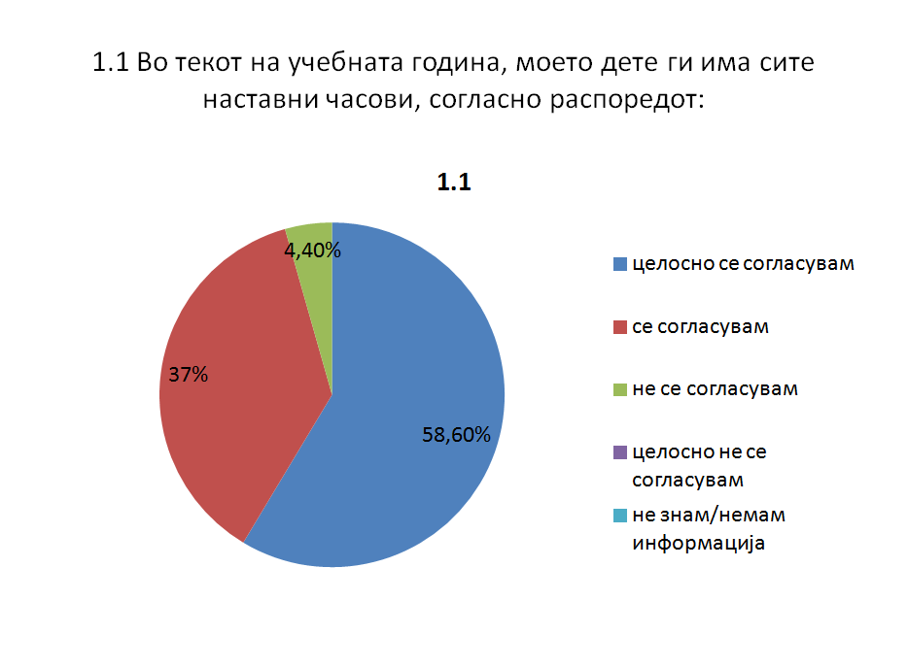
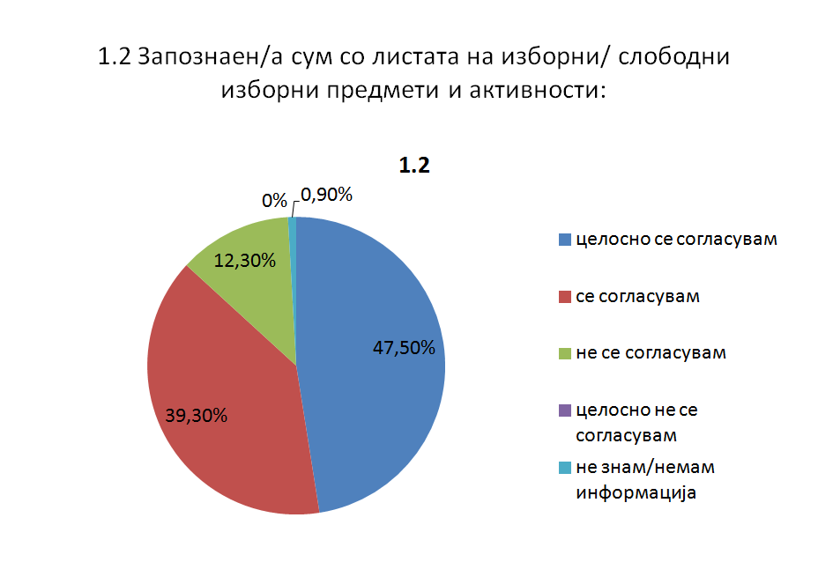

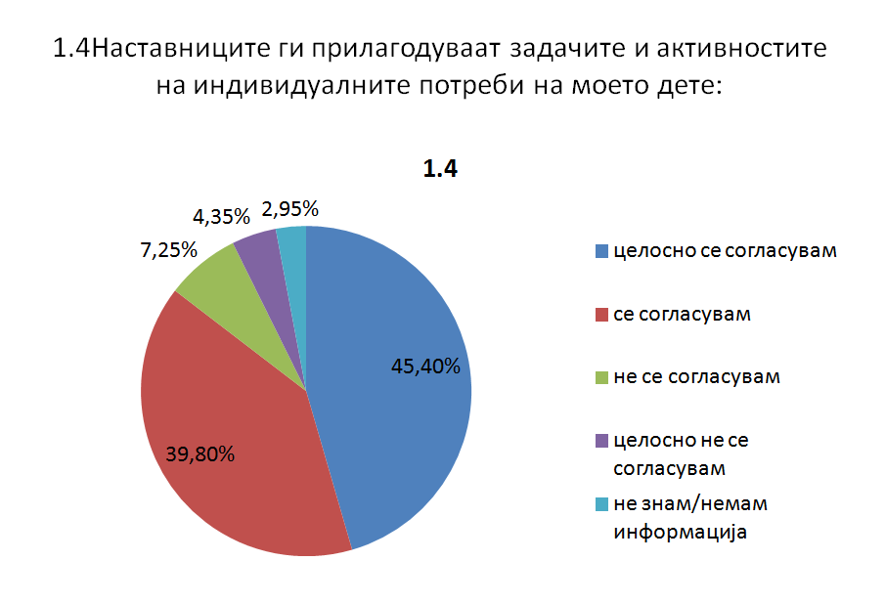
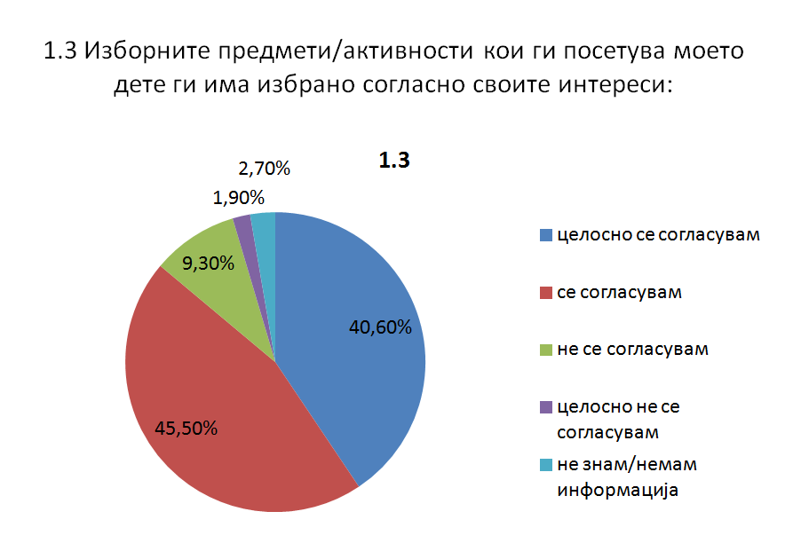

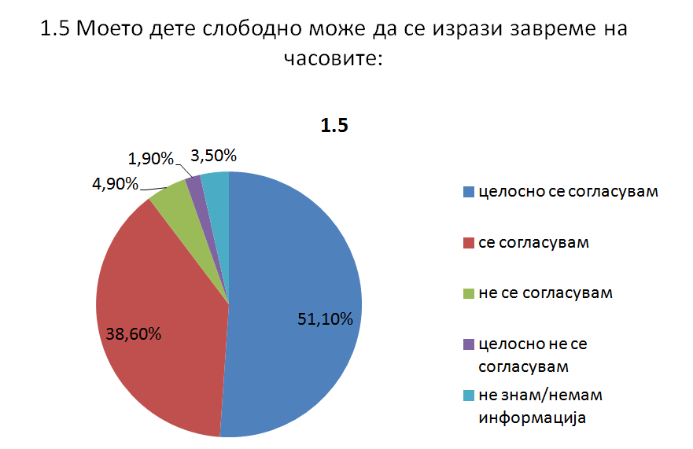
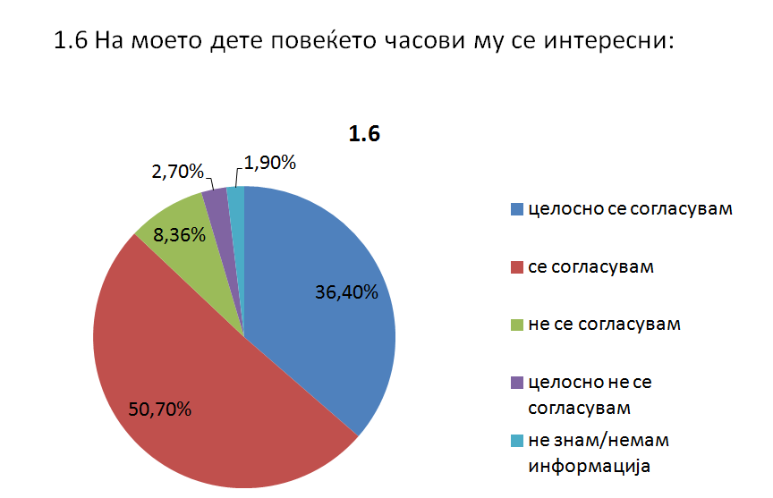

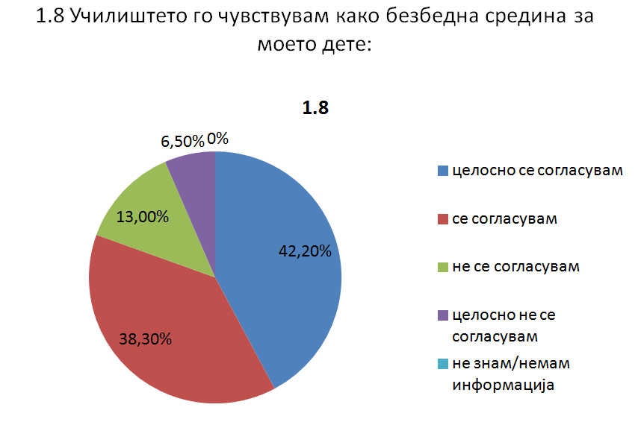
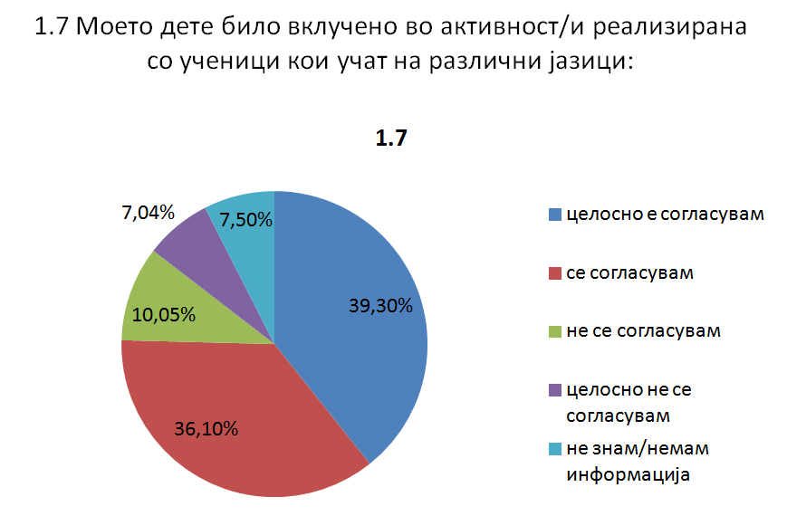

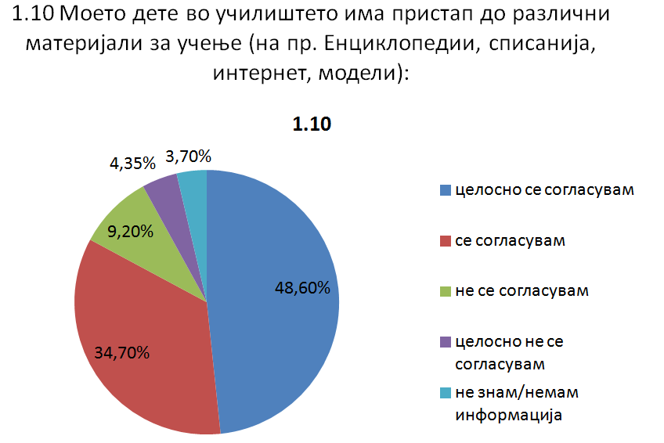
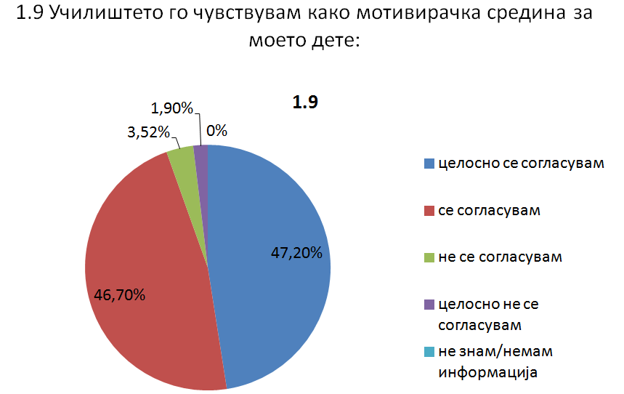

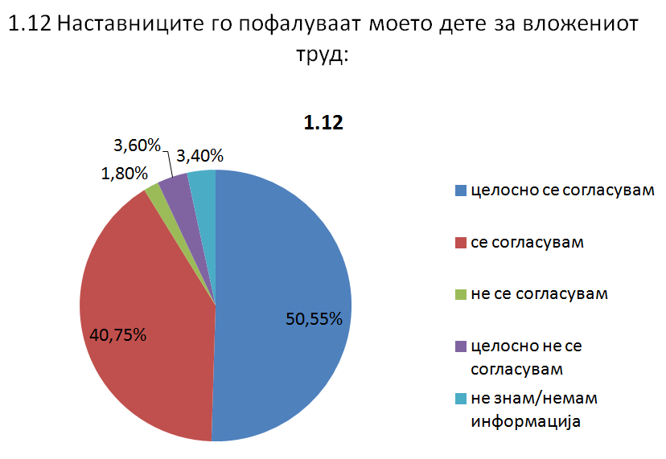
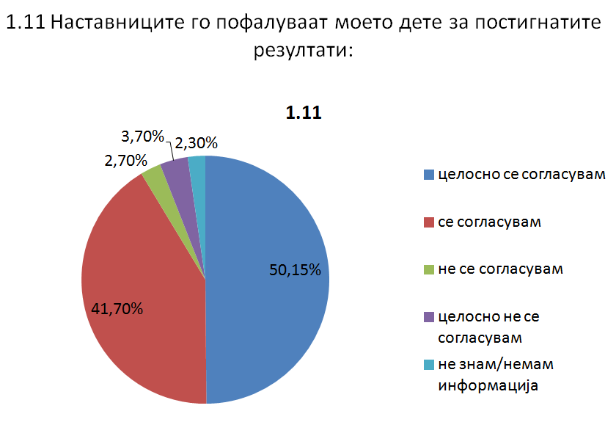

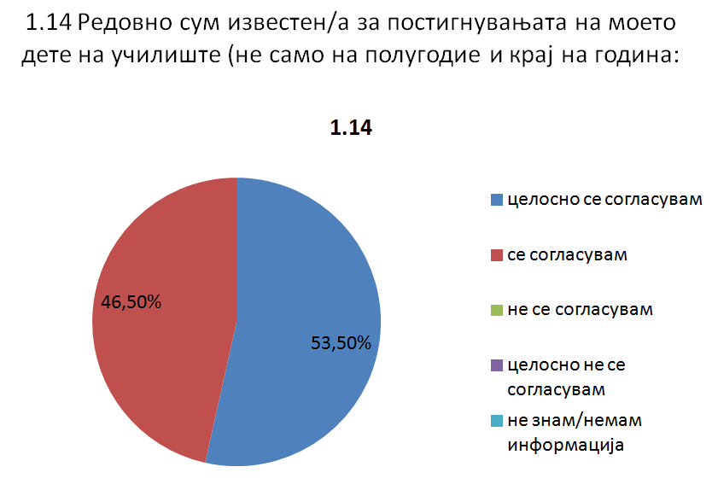
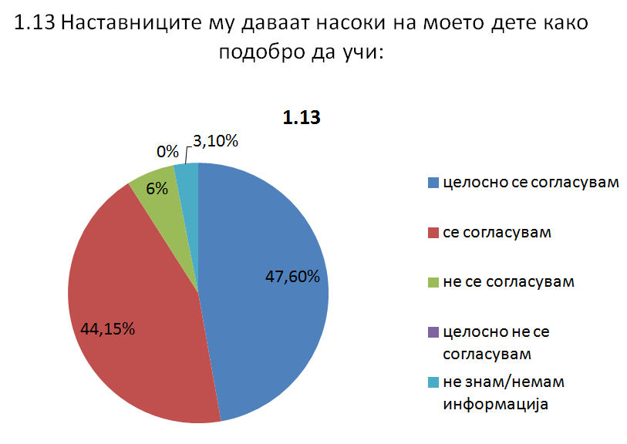

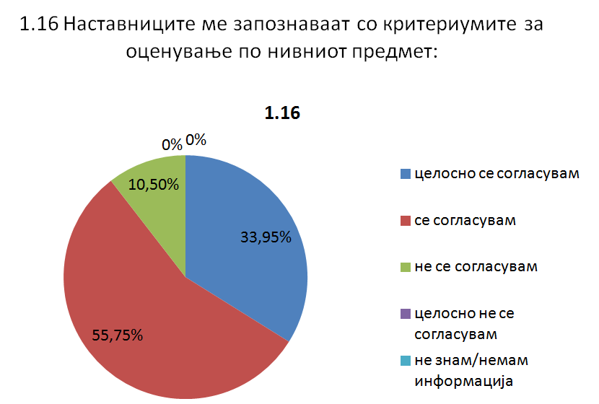
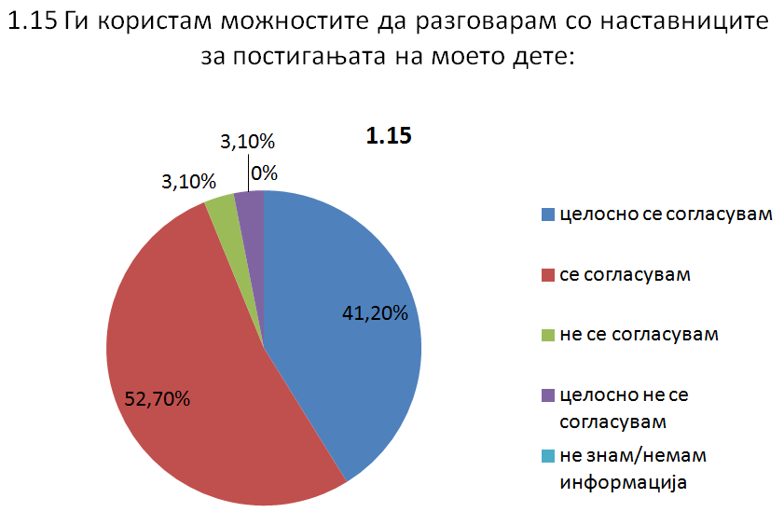

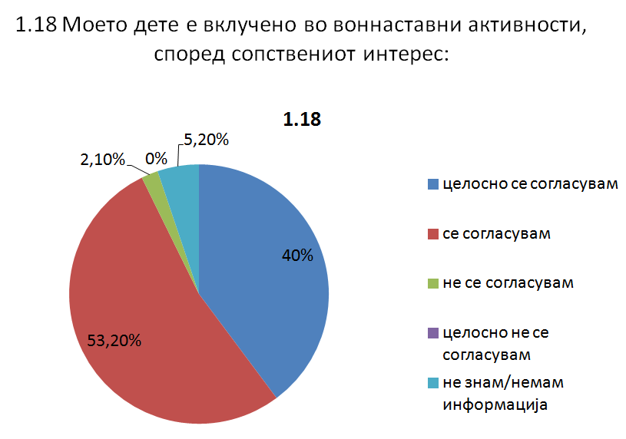
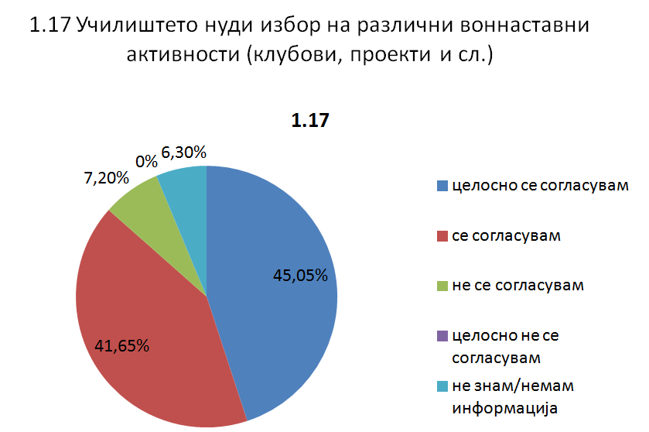

Анализа од прашалници/ученици
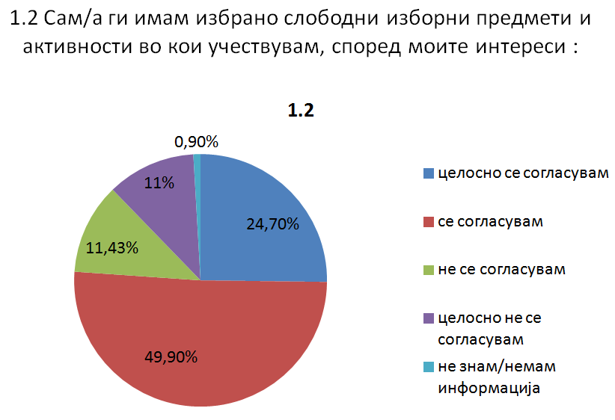
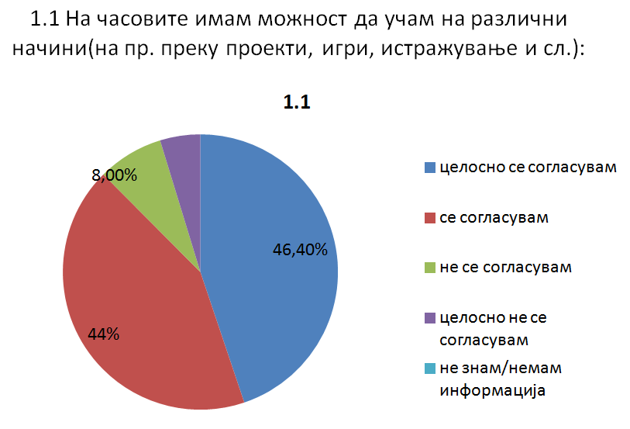

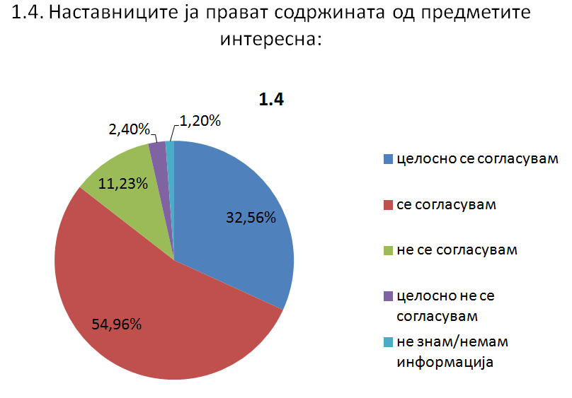
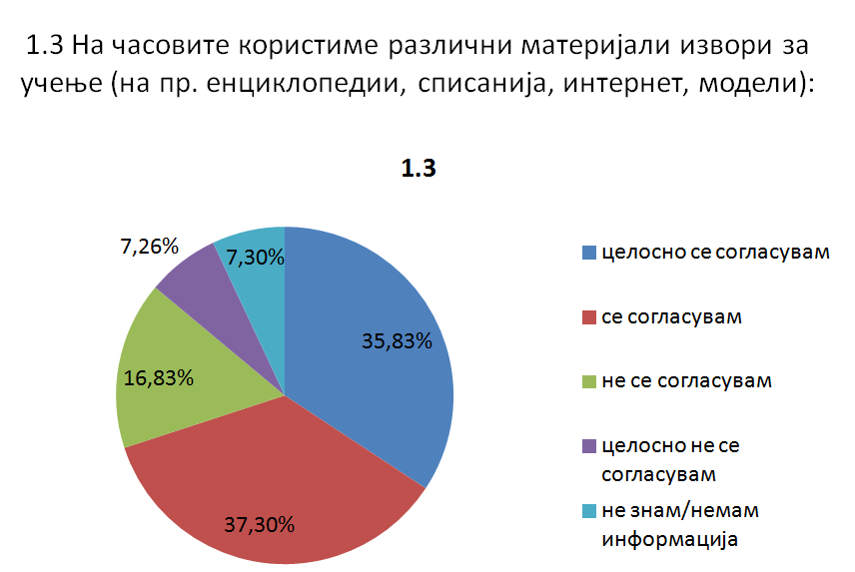

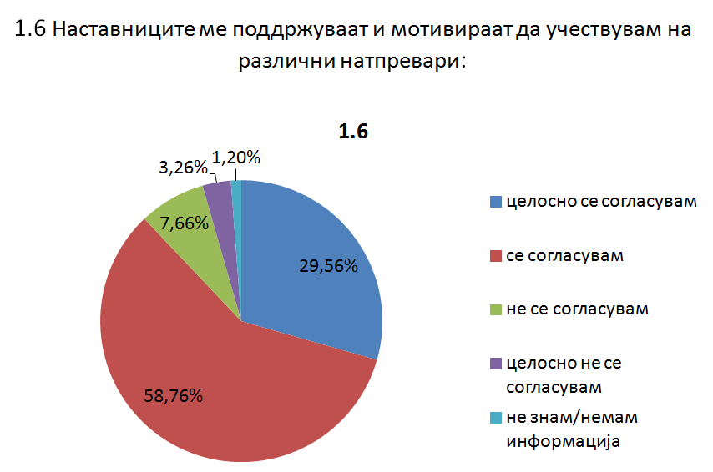
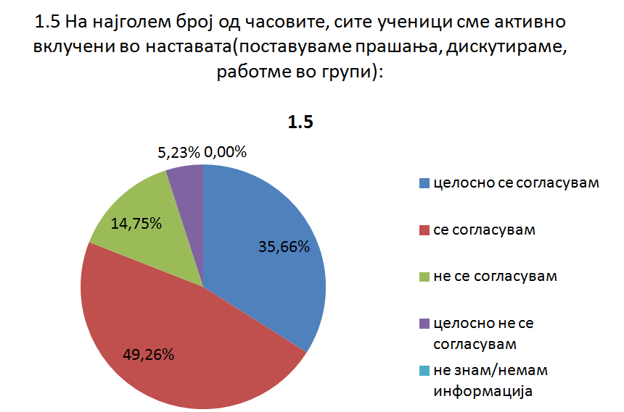

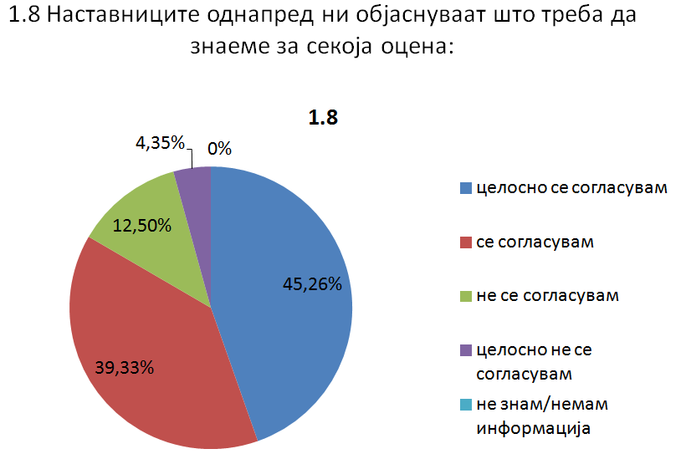
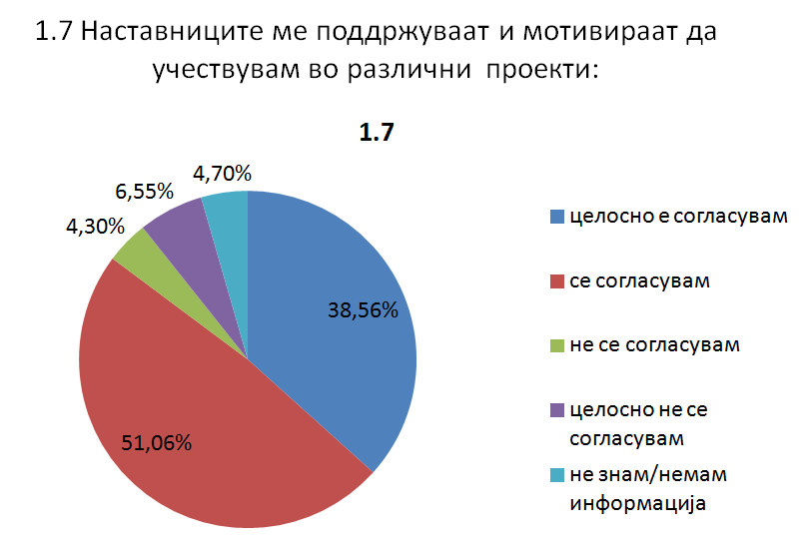

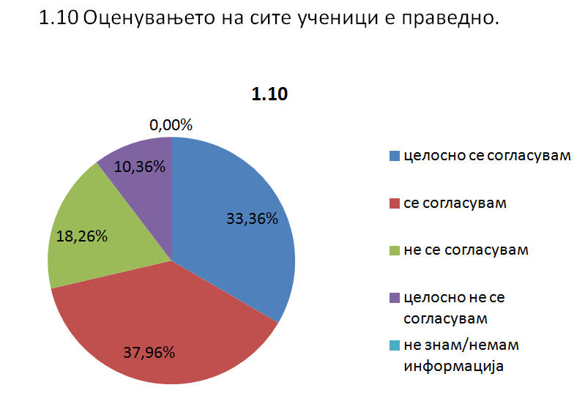
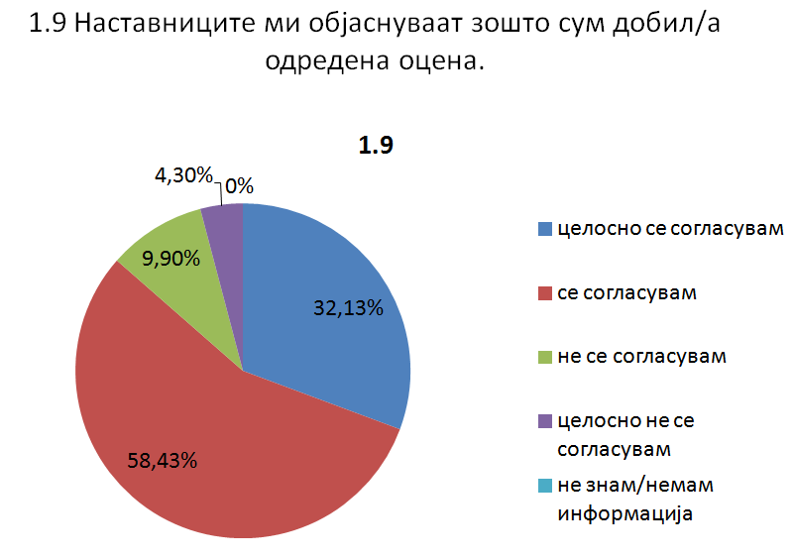

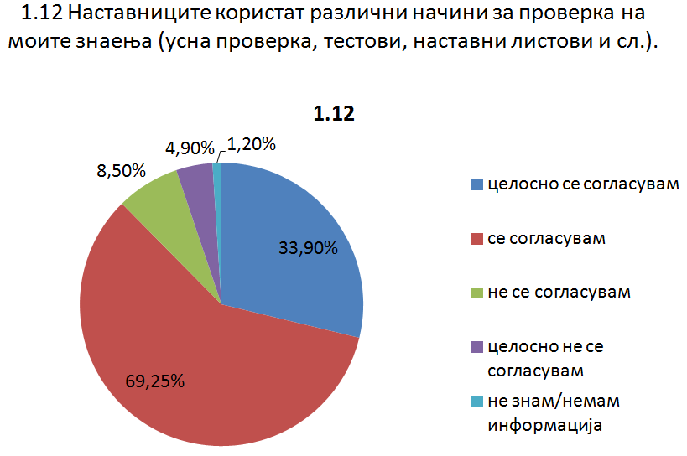
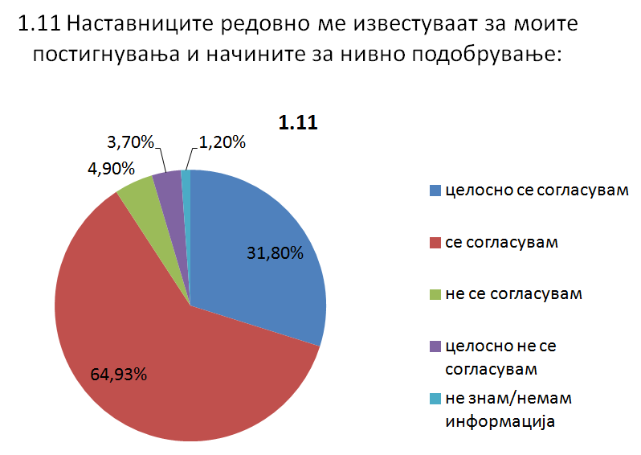

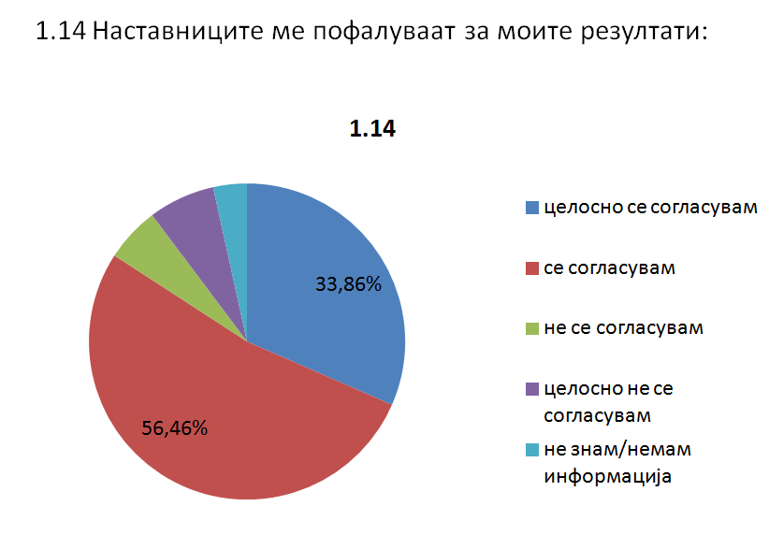
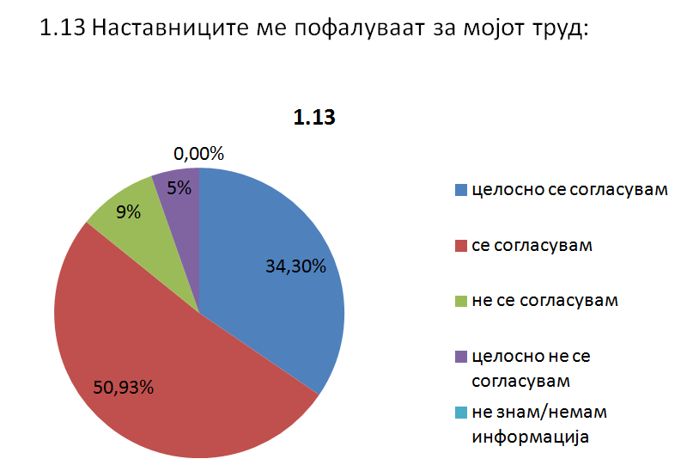

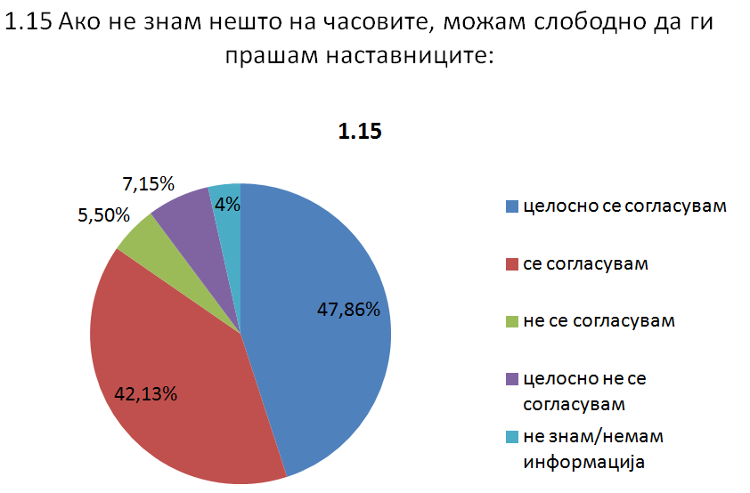
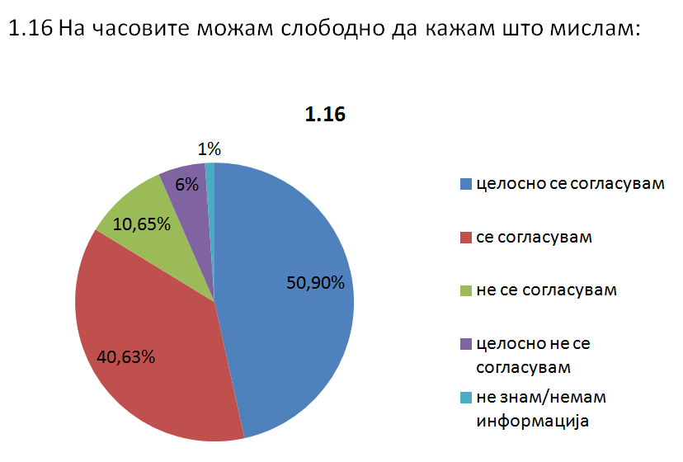

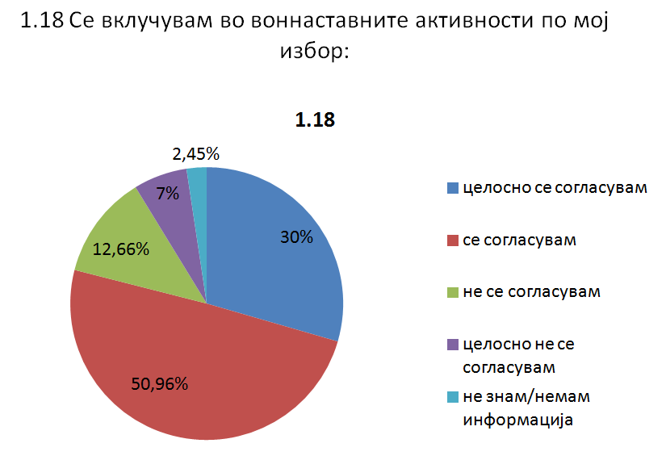
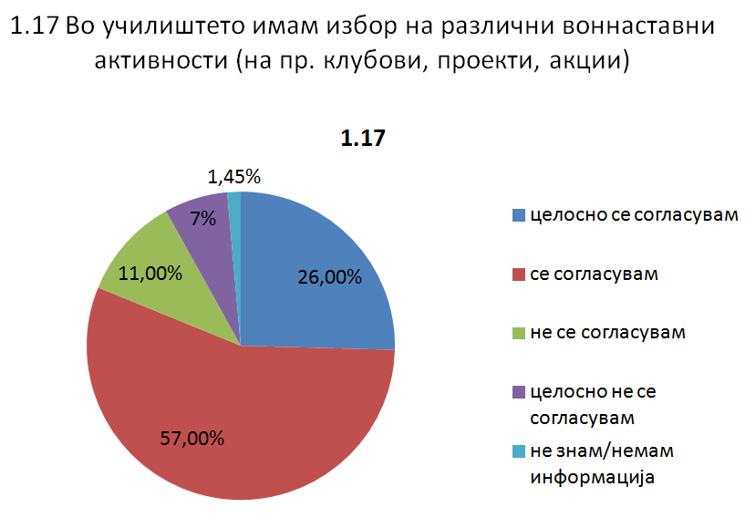

0

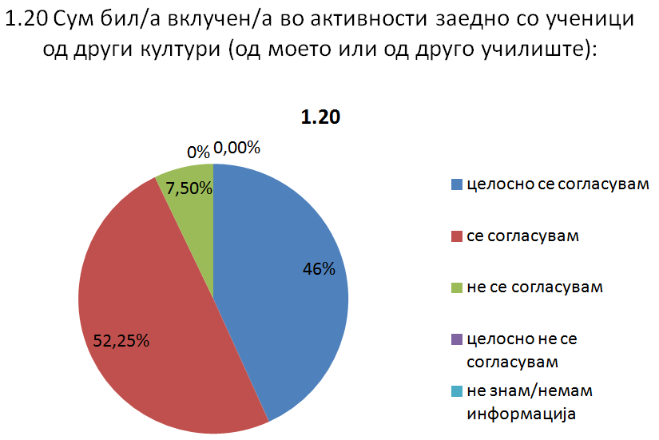
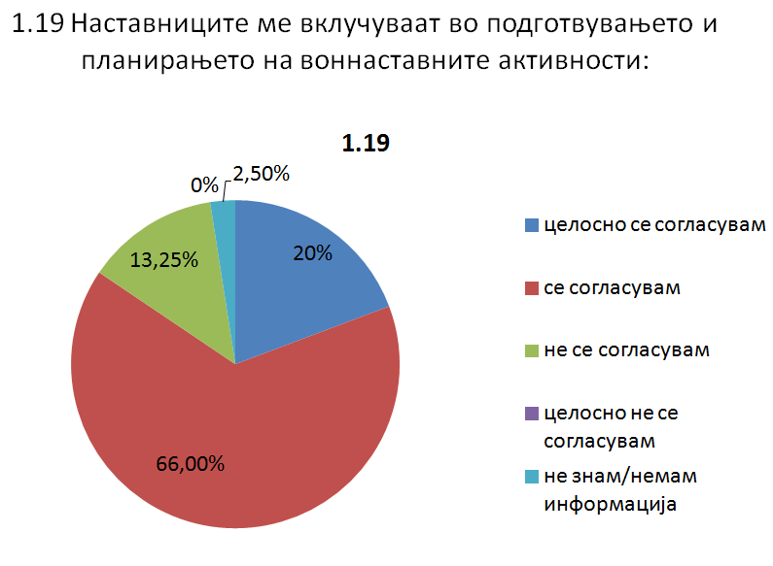

Анализа од прашалници/наставници
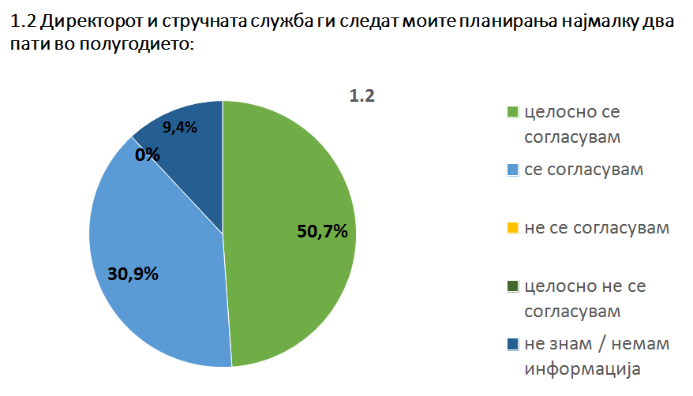
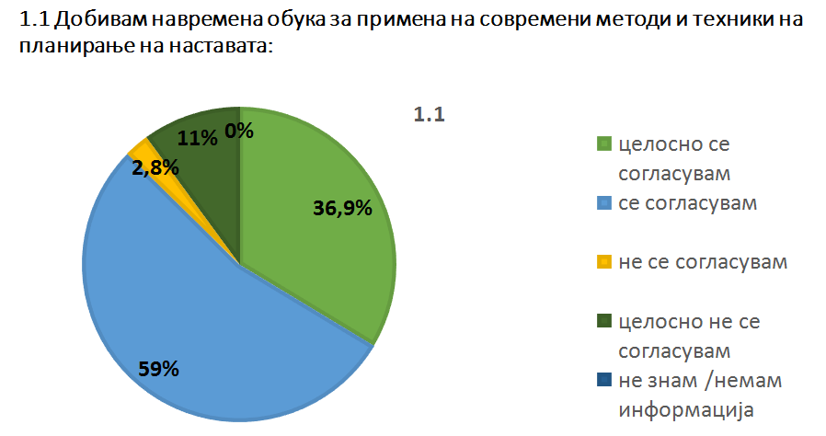

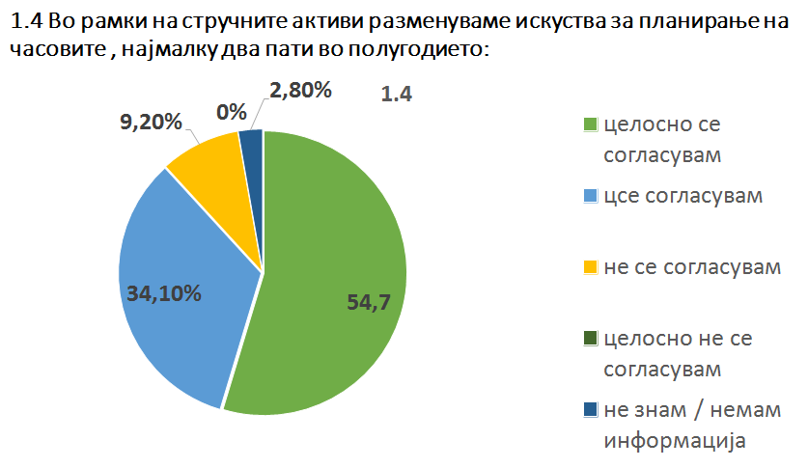
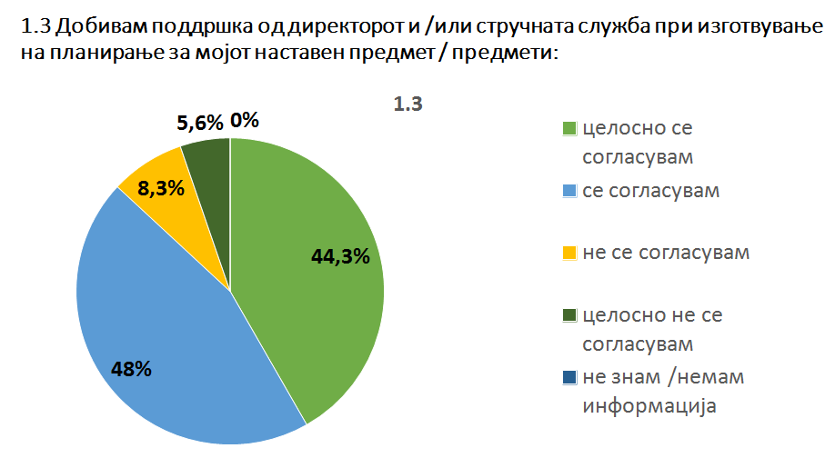

д

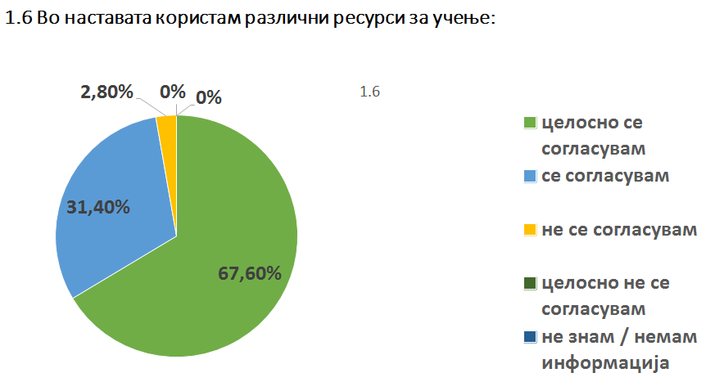
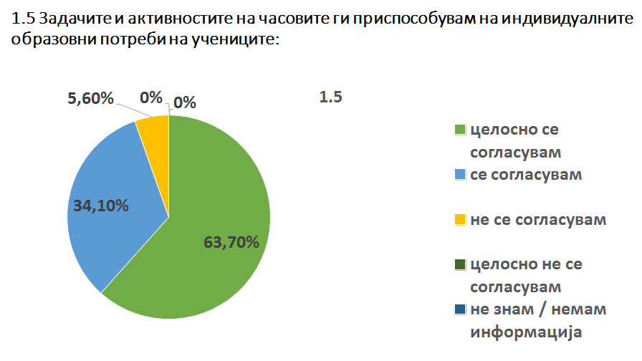

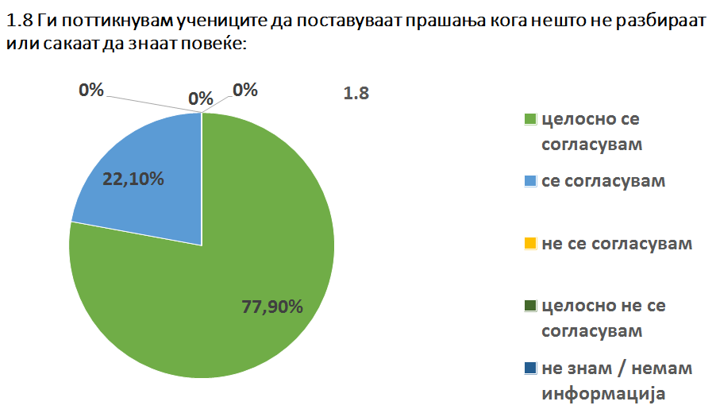
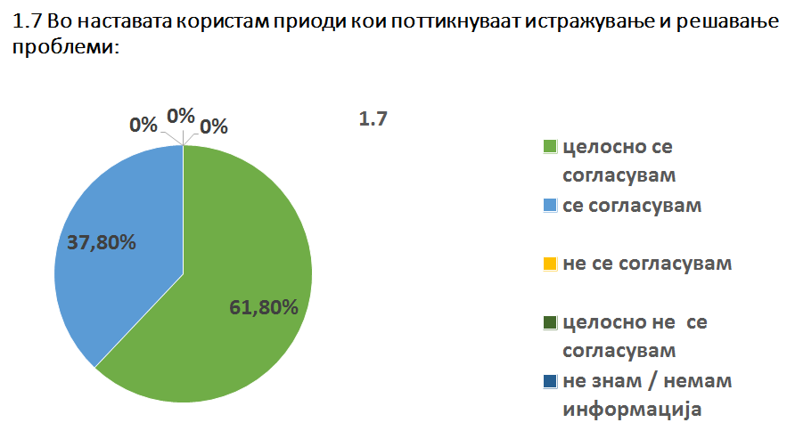

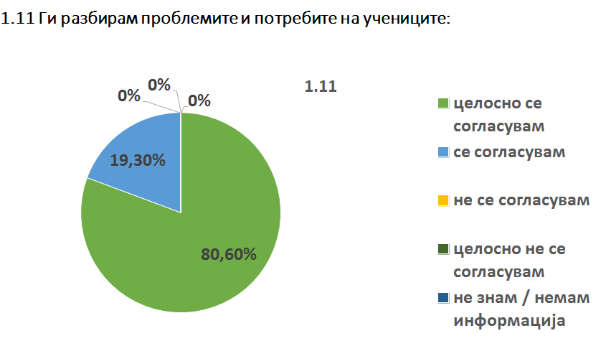
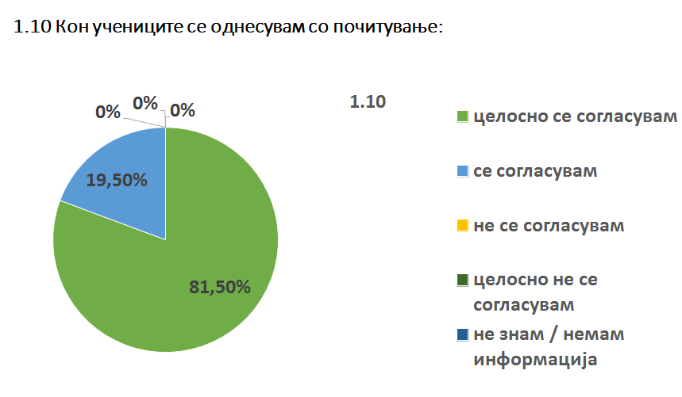

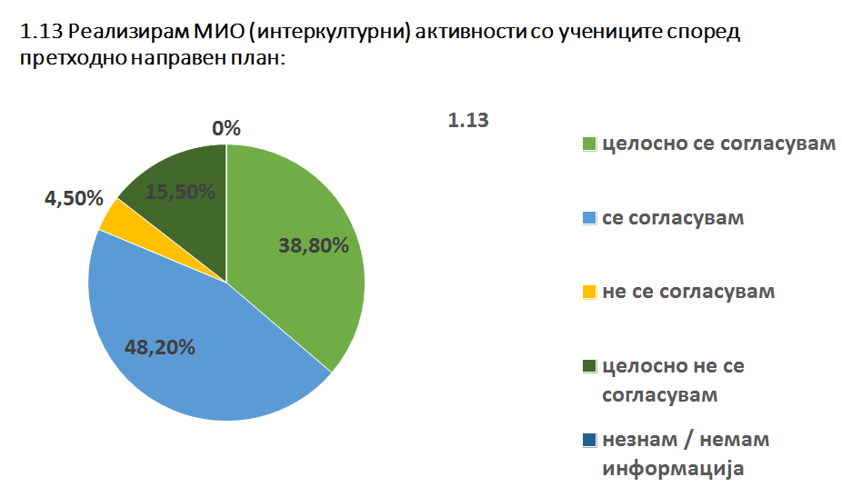
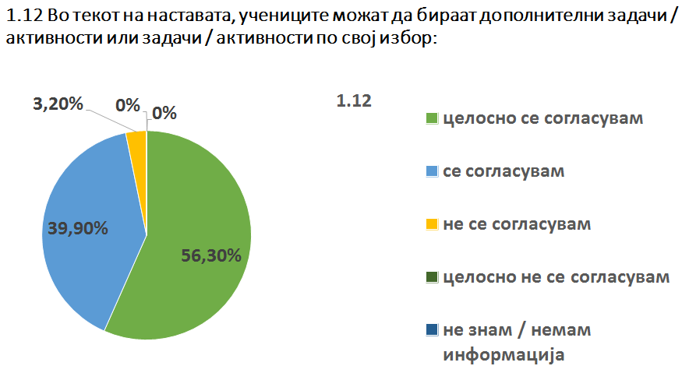

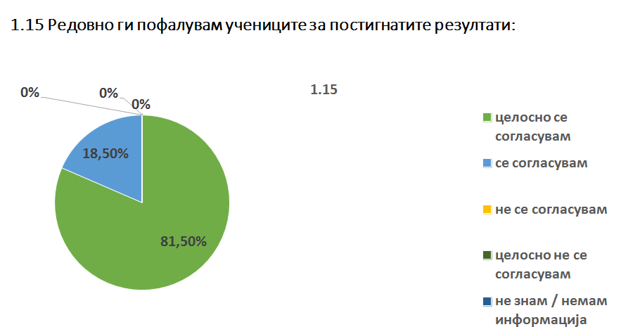
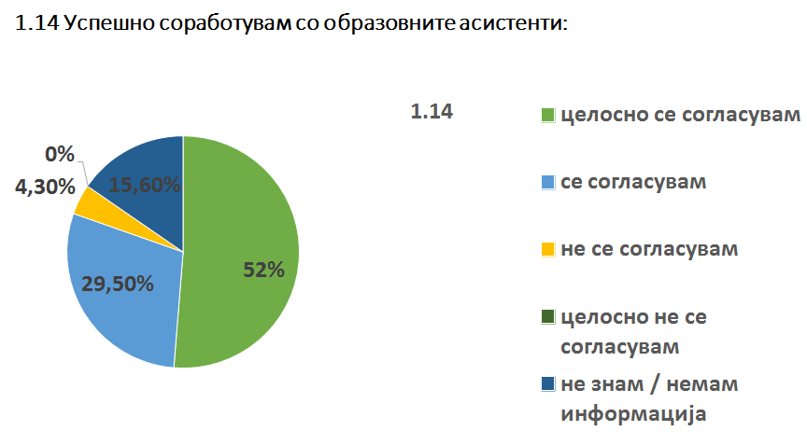

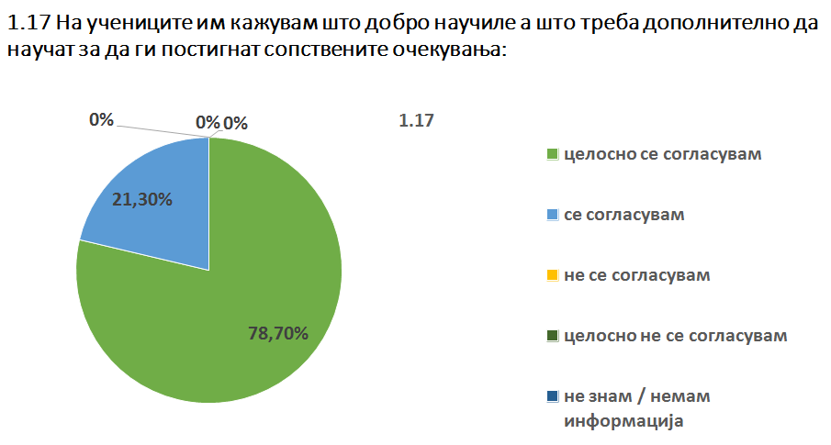
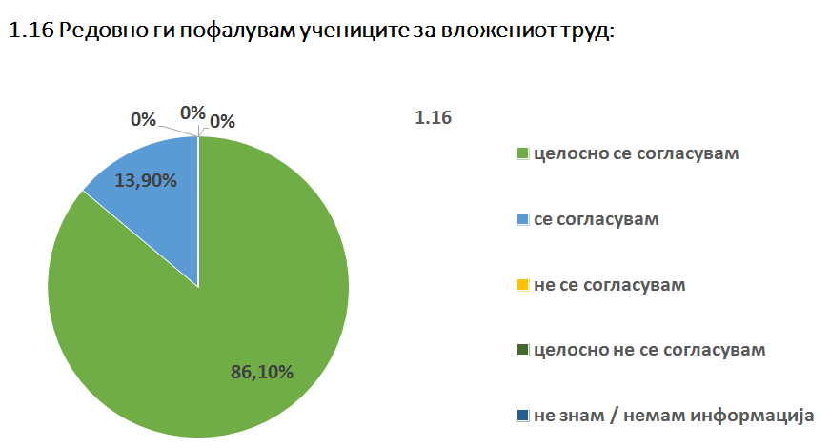

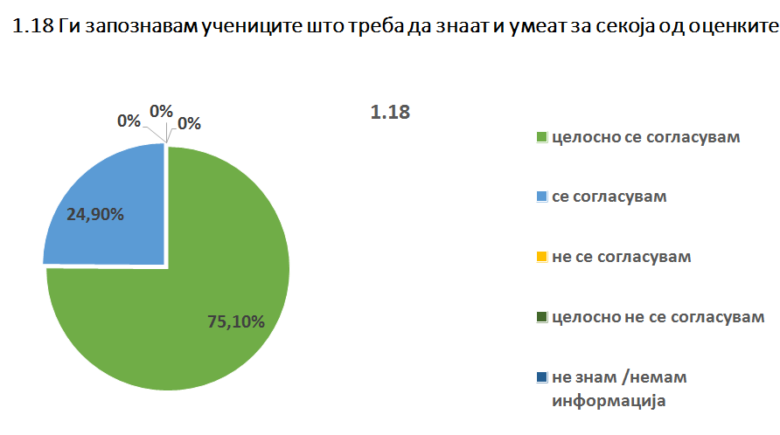
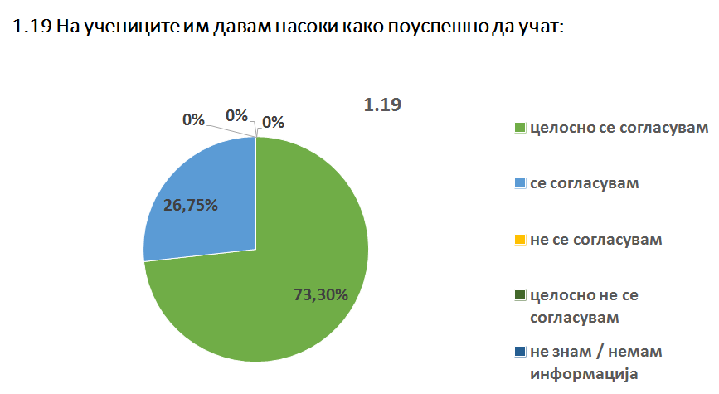

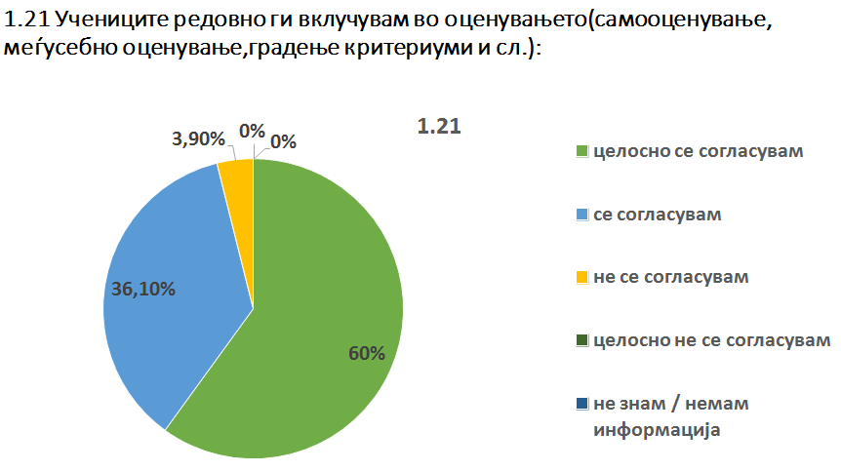
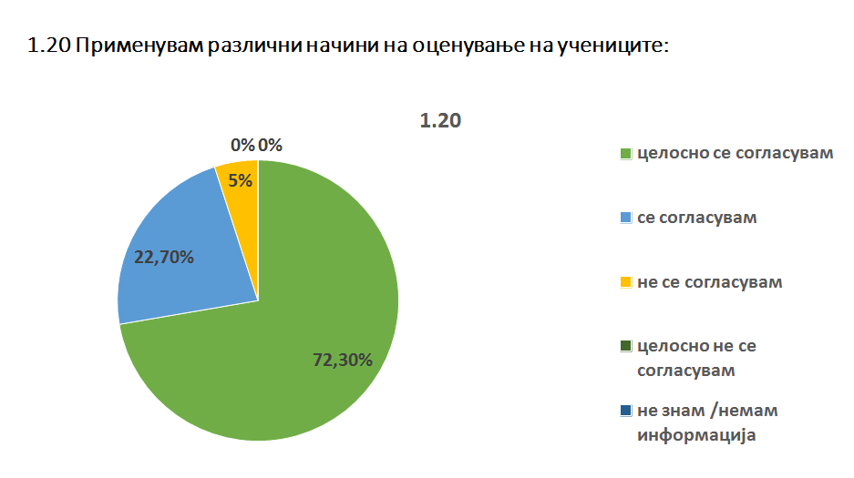

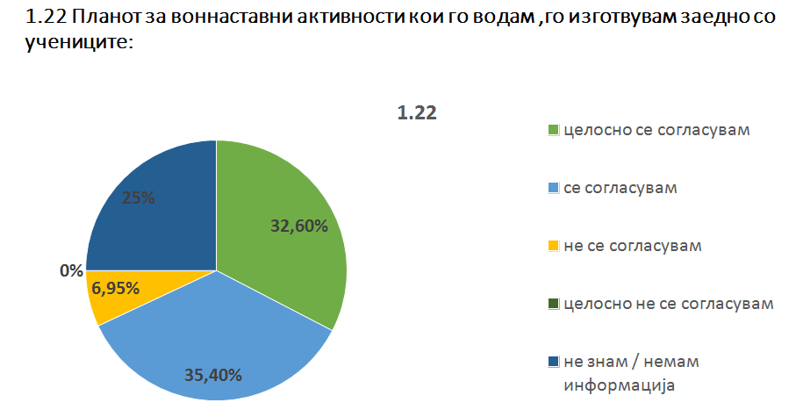

РЕЗУЛТАТИ – Клучни јаки страни и слабости во училиштето
КЛУЧНИ ЈАКИ СТРАНИ
- Наставните планови и програми кои ги изработуваат наставниците се во согласност со донесените програмски документи од МОН и истите се реализираат во пропишан обем.
Училиштето редовно ги запознава родителите и учениците со постигањата во текот на учебната година ( не само на полугодие и на крај на година) и со критериумите за оценувањето тоа преку индивидуални разговори и родителските состаноци на ниво на паралелка.
- Секој ученик по сопствен избор и интерес избира во кои воннаставни активности ќе учествува но, и наставниците ги насочуваат учениците доколку ги препознаат нивните афинитети.
Задоволни родители од придобивките на реализација на активности со ученици кои учат на различни јазици и училиштето како безбедна средина за учење.
- Наставниците ги поддржуваат и мотивираат учениците да учествуваат на различни натпревари и различни проекти.
- Учениците задоволни од праведно оценување и навременото известувањеза своите постигања и критериумите за оценување од страна на наставниците.
- Се постигнуваат високи резултати на натптевари на различни нивоа благодарение на учениците и нивните ментори.
- Вработените ги препознаваат индивидуалните потреби и тешкотии на учениците.

СЛАБИ СТРАНИ
Наставниците да изготвуваат различни планирањата во различни паралелки за истиот наставен час, со употреба на диференциран пристап.
- Се уште постои недоволна снабденост во училишната библиотека со лектирни изданија на албански наставен јазик.
- Наставниот кадар има потреба од дополнителни обуки за вклучување во работата на различни платформи и проекти.
- Недоволно користење на современи дигитални алатки за реализација на наставните часови
Комплетирање на училиштето со современи наставни средства и помагала.
Помасовно вклучување на учениците во процесот на подготовка на планирањата на воннаставните активности.
Поголемо учество на претставниците на Ученичката заедница на состаноците на стручните органи и тела во училиштето и вклучување во процесот на донесување на одлуки важни за работата на училиштето.
- Набавка на ИК технологија
- Продолжување на формирање на секции од мешан етнички состав.

- Набавка на смарт табли за современа реализација на наставните часови;
- Стручно усовршување на наставниот кадар и менторирање на наставен кадар (Етвининг платформа, изработка на наставни листови и работни материјали преку интернет платформи- Kahoot, mentimeter...);
- Обуки на учениците за „Препознавање и сузбивање на меѓуврсничко насилство“;
- Реализација на заеднички МИО – активности;
- Снабдување на училишната библиотека со лектирни изданија на албански наставен јазик и дигитализација на библиотечниот фонд.
- Поголемо презентирање и афирмирање на училиштето во локалната заедница заради зголемување на бројот на учениците.

Идни активности
1. Даниела Лазаревски – координатор – педагог;
2. Марија Спасовска, проф. по македонски јазик
3. Валентина П. Благоевска, проф. по одделенска настава
4. Зејнепе Бајрами – проф. по одделенска настава
5. Александра Грубор – проф. по одделенска настава
Тим

2. Постигнувања на учениците

Бр. | Индикатори за квалитет | Т е м и:
2.1 | Постигнувања на учениците | - Следење на постигнувањата на учениците од различен пол и јазик на наставата според наставни предмети и според квалификациони периоди  - Резултати од екстерни тестирања  - Идентификување и поддршка на учениците со тешкотии во учењето, на надарените ученици и на учениците со попречености  - Известување на родителите/старателите за постигањата на  учениците
2.2 | Мерки Мерки за подобрување на постигањата | - Редовност во наставата  - Советување на родители/старатели и ученици  - Подобрување на постигнувањата на учениците преку редовната и дополнителната настава

2.1 Постигнувања на учениците
Тема | Следење на постигнувањата на учениците од различен пол и јазик на наставата според наставни  предмети и според класификациони периоди
Извори на податоци | Кои информации се собрани
- Е-дневник  - Записници од одделенски совети и родителски  состаноци;  - Анализи на постигања по различни критериуми и  квалификациони периоди;  - Акциски план за подобрување;  - Интервјуа со стручни соработници, директор.  - Евидентни листови за успех и поведение  - Споредбени прегледи од резултати од оценувањето  - Табеларни прегледи | Од годишните извештаи за работа на училиштето може да се добијат детални податоци за успехот на учениците по предмети, паралелки, пол, етничка припадност за сите класификациони периоди. Со години наназад поголем број од учениците постигнуваат високи резултати во однос на оние со пониски резултати. Исто така повисоки резултати се постигаат по предметите кои ги нарекуваме вештини и изборните предмети во однос на природната група на предмети. Од податоците за постигања на учениците според пол со кои располагаме во училиштето покажуваат дека и од двата пола учениците покажуваат приближен успех, а според етничката припадност најслаби се Ромите.  Следат статистички податоци и анализи на ниво на централно и подрачно училиште. Преку овие податоци се гледа дека не само што се врши следење на постигањата на учениците, туку се врши споредба и анализа на нивни претходни постигања и постигања на ниво на генерации. Анализата опфаќа споредба и по пол и јазик, по различни наставни предмети и генерации, премин од 5то во 6то одделение, споредба со претходно полугодие и други слични параметри.  ЦЕНТРАЛНО УЧИЛИШТЕ  Во централното и подрачното училиште врз основа на податоците добиени од табеларите направена е комплетна анализа на успехот и поведиението на учениците за учебна 2024/25 година.  Во централното училиште учениците од прво до трето одделение се оценуваат описно и според статистичките показатели покажаа висок успех. Од 104, ученици во категорија А (ученици кои покажуваат високи резултати) се оценети 79 ученици - 75,96% од учениците и тоа машки 33,65% а женски 42,31%. Во категорија Б (ученици кои постигнале просечни резултати) имаме 22 ученици, а тоа се 21,15%, од кои 11,54% машки и 9,61% женски. Од учениците на кои им е потребна индивидуална помош и ставени се во категорија В – ученици – 2,89% , од кои се 0,96% машки и 1,92% женски.  Гледано по предмети има ученици на кои им е потребно дополнителна помош по предметите математика, природни науки, и англиски јазик, додека по предметите кои спаѓаат во групата вештини, учениците покажале највисоки резултати.  Во однос на полот женски ученици постигнале повисоки резултати во категорија А, во категорија Б се повеќе машки, а додека во категорија В индивидуална помош повеќе им е потребна на женските.  Учениците од вториот воспитно-образовен период од IV до VI одделение (кои во трите класификациони периоди се оценуваа описно, на крај на учебната година добија бројчани оценки и ги постигнаа следните резултати: од 140 ученици 69,29% се одлични (29,29% машки и 40% женски, 23,57% (17,86% машки и 5,71% женски) се многу добри. 5% (4,29% машки и 0,71% женски) се добри додека 2,14% (1,43% машки и 0,71% женски) се доволни.  Највисок успех учениците постигнале по предметите слободен изборен предмет 1 со среден успех 4,86, музичко образование 4,79, ликовно образование со среден успех 4,78, ФЗО со среден успех 4,75.  Најнизок успех постигнале по предметот француски јазиик со среден успех 4,00, македонски јазик 4,10 и техничко и информатика – техничко 4,27 и природни науки 4,28.  Во однос на пол во групата одлични ученици повисок успех постигнале женските (40%), во група многу добри повисок успех имаме кај машките (17,68%), во група добри повисок успех имаме кај машките (4,29%), и во групата доволни исто така повеќе се машки (1,43%).  Средните успеси по генерации за оваа учебна година во вториот класификационен период се: IV одд. со среден успех 4,65, V одд. со среден успех 4,66 и VI одд. со среден успех 4,39.  Во третиот класификационен период (VII-IX одд.) каде учениците се оценуваат бројчано, 49,26% (20,90% машки и 28,36% женски) се одлични, 22,38% (11,19% машки и женски еднакво) се многу добри, 24,63% (18,66% машки и 5,97% женски) се добри и 3,73% (2,24% машки и 1,49% женски) се доволни.  Највисок успех по предмети е следниот: ФЗО 4,60, информатика и слободен изборен 2 со среден успех 4,56, ликовно образование со среден успех 4,54 и програмирање -изборен со среден успех 4,53.  Најнизок успех по предмети е следниот: македонски јазик за заедниците со среден успех 3,78, математика и физика со среден успех 3,80, биологија со среден успех 3,83, и хемија со среден успех 3,94.  Во однос на пол во група одлични ученици повисок успех имаме кај женските (28,36%), многу добри се еднакви (11,19%), добри се повеќе машки (18,66%) и доволни се повеќе машки (2,24%).  Средни успеси по генерации за оваа учебна година се: 4,26 за VII одделение, 4,03 за VIII одделение и 4,24 за IX одделение.  Среден успех од IV до VI одделение е 4,55, од VII до IX одделение 4,17 и среден успех на ниво на централно училиште со бројчано оценување е 4,36.  ПОДРАЧНО УЧИЛИШТЕ  Во подрачното училиште учениците од I до III трето одделение се оценуваат описно и според статистичките показатели покажаа висок успех.  Во категорија А – 57,14% со ист процент машки и женски – 28,57%. Во категорија Б – 28,57% од кои 7,14% машки и 21,43% женски. 2 машки ученици од подрачното училиште се ставени во категорија В- 14,29%.  Гледано по предмети имаме само 3 ученици на кои им е потребна дополнителна помош по предметот македонски јазик и математика. Највисоки резултати постигнале по вештини.  Учениците во вториот воспитно-образовен период од IV до VI (кои се оценуваат бројчано на крајот на учебната година) ги постигнаа следните резултати: 75% (41,67% машки и 33,33% женски) се одлични, 25% (16,67% машки и 8,33% женски) се многу добри. Добри и доволни ученици нема.  Највисок успех по предмети постигнале по: ФЗО, музичко, слободни изборни предмети 1 и 2, техничко образование и информатика- техничко и техничко образование - информатика со среден успех 5,00. Најнизок среден успех постигнале по предметите математика со среден успех 4,33 и историја и општество (географија) со среден успех 4,50.  Од третиот воспитно-образовен период (VII до IX одделение) каде учениците се оценуваат бројчано 58,34% (25% машки и 33,33% женски) се одлични. 33,33% (8,33% машки и 25% женски) се многу добри. 8,33% од кои сите машки се добри, а доволни ученици нема.  По предмети највисок успех има по ФЗО, слободен изборен 1 и 2, иновации и програмирање - изборен со среден успех 5,00, музичко образование 4,75 и ликовно образование 4,67. Најнизок среден успех учениците постигнале по математика 3,58, географија 3,67, физика 3,75 и историја 3,83.  Средни успеси по генерации за оваа учебна година во ПУ с.Режановце се IV одд. со среден успех 4,71, V одд. со среден успех 5,00, VI со среден успех 4,77, VII одд. со среден успех 4,37, VIII одд. со среден успех 3,88 и IX одд, со среден успех 4,60.  Среден успех бројчано оценување на ниво на подрачно училиште е 4,56.  Средниот успех во централно училиште е 4,36, во подрачно училиште 4,56 и среден успех на ниво на цело училиште за учебна 2024/25 година е 4,46.  Споредено со минатата учебна година на ниво на училиште средниот успех е зголемен од 4,28 на 4,46.  При премин од V во VI одд. се гледа дека учениците: во V2, V3 и V4 одд. имаат постигнато повисоки резултати а V1, V5 одд. пониски резултати.  ЦЕНТРАЛНО УЧИЛИШТЕ  Во централното и подрачното училиште врз основа на податоците добиени од табеларите направена е комплетна анализа на успехот и поведиението на учениците за учебна 2025/26 година.  Во централното училиште учениците од прво до трето одделение се оценуваат описно и според статистичките показатели покажаа висок успех. Од 113, ученици во категорија А (ученици кои покажуваат високи резултати) се оценети 84 ученици и тоа 74,34% од учениците и тоа машки 31,86% а женски 42,48%. Во категорија Б (ученици кои постигнале просечни резултати) имаме 23 ученици и тоа 20,35% од кои 12,39% машки и 7,96% женски. Ученици на кои им е потребна индивидуална помош и се ставени во категорија В се 6 ученици – 5,31 %,од кои 1,77% се машки и 3,54% женски.  Гледано по предмети има ученици на кои им е потребно дополнителна помош по предметите математика, македонски јазик, природни науки и англиски јазик, додека по предметите кои спаѓаат во групата вештини, учениците покажале највисоки резултати.  Во однос на полот женски ученици постигнале повисоки резултати во категорија А, во категорија Б машки, а додека во категорија В индивидуална помош повеќе им е потребна на женските.  Учениците од вториот воспитно-образовен период од IV до VI одделение (кои во 2 класификациони периоди се оценуваа описно -за прво и трето тромесечје, а за полугодие и за крај на учебната година добија бројчани оценки), ги постигнаа следните резултати: 64,93% се одлични (36,87% машки и 38,06% женски); 36,12% (14,18% машки и 11,94% женски) се многу добри. 8,95% (7,46% машки и 1,49% женски) се добри; додека доволни нема.  Највисок успех учениците постигнале по предметите ликовно образование 4,81; ФЗО со среден успех 4,77 слободни изборни предмети 1 и 2 и музичко образование со среден успех 4,75 итн.  Најнизок успех постигнале по предметот француски јазиик - 4,00 и македонски јазик 4,11.  Во однос на пол во групата одлични ученици повисок успех постигнале женските (38,06%), во група многу добри повисок успех имаме кај машките (14,18%), како и во група добри повисок успех имаме кај машките (7,46%).  Средните успеси по генерации за оваа учебна година во вториот класификационен период се: IV одд. со среден успех 4,61, V одд. со среден успех 4,66 и VI одд. со среден успех 4,38. На ниво на втор класификационен период од четврто до шесто одделение среден успех е 4,54.  Во третиот класификационен период (VII-IX одд.) каде учениците се оценуваат бројчано, 51,85% (19,26% машки и 32,59% женски) се одлични; 27,41% (14,82% машки и 12,59% женски) се многу добри, Понатаму, 20% (17,78% машки и 2,22% женски) се добри и 0,74% од кои сите машки се доволни.  Највисок успех по предмети е следниот: 5,00 за проекти од музичка уметност, 4,75 слободен изборен предмет 1 и 2, ликовно образование 4,73, ФЗО – 4,67, музичко образование 4,56, програмирање - изборен 4,50 итн.  Најнизок успех по предмети е следниот: биологија 3,76, македонски јзик за заедниците 3,78, математика со среден успех 3,79, германски јазик со 3,94 и физика со 3,98, кои се единствените под просек 4,00.  Во однос на пол во група одлични ученици повисок успех имаме кај женските (32,59%), многу добри се повеќе машки (14,82%), добри се повеќе машки (17,78%) и доволно е само 1 машко (0,74%).  Средни успеси по генерации за оваа учебна година се: 4,38 за VII одделение, 4,21 и за VIII одделение, додека 4,24 е за IX одделение.  Среден успех од IV до VI одделение е 4,54, од VII до IX одделение 4,28 и среден успех на ниво на централно училиште со бројчано оценување е 4,41.  Три ученика беа упатени на полагање на одделенски испит поради нередовно посетување на настава. 2 ученика положија и преминаа во следно одделение, додека 1 ученик повторуваше, како и минатата година бидејќи воопшто не посетуваше настава и не се јави на одделенски испити.  ПОДРАЧНО УЧИЛИШТЕ  Во подрачното училиште учениците од I до III третто одделение се оценуваат описно и според статистичките показатели покажаа висок успех.  Во категорија А – 50% од кои подеднакво 25% се машки и женски. Во категорија Б – 41,67% од кои 25% машки и 16,67% женски. Во категорија В – 8,33%, од кои сите машки.  Гледано по предмети имаме само 1 ученик на кој му е потребна дополнителна помош по сите предмети освен по вештини. Највисоки резултати постигнале по вештини.  Учениците во вториот воспитно-образовен период од IV до VI (кои се оценуваат бројчано на крајот на полугодие и крај на учебната година) ги постигнаа следните резултати: 66,67% (25% машки и 41,67% женски) се одлични и 33,33% (подеднакво машки и женски – 16,67%) се многу добри. Добри и доволни ученици нема.  Највисок успех по предмети постигнале: информатика и техничко образование со среден успех 5,00, слободни изборни предмети 1 и 2 со среден успех 5,00, француски јазик со 5,00 и историја и општество – сите модули се со 5,00. Најнизок среден успех постигнале по предметот математика 3,92 – единствениот под 4,00 и природни науки со 4,00..  Од третиот воспитно-образовен период (VII до IX одделение) каде учениците се оценуваат бројчано 50% (33,33% машки и 16,67% женски) се одлични. 46,16% (25% машки и 16,67% женски) се многу добри. 8,33% се добри и се само машки, а доволни нема.  По предмети највисок успех има по слободни изборни предмети 1 и 2, како и по музичко образование - 5,00; ФЗО е 4,92 и ликовно образование 4,83. Најнизок среден успех учениците постигнале по хемија 3,67 и математика 3,83 – единствените под 4,00. Следуваат програмирање со 4,00 и физика со 4,08.  Средни успеси по генерации за оваа учебна година во ПУ с.Режановце се IV одд. со среден успех 4,16, V одд. со среден успех 4,71, VI со среден успех 4,97, VII одд. со среден успех 4,60, VIII одд. со среден успех 4,32 исто колку и IX одд, со среден успех 4,32.  Среден успех бројчано оценување на ниво на подрачно училиште е 4,51.  Средниот успех во централно училиште е 4,41, во подрачно училиште 4,51 и среден успех на ниво на цело училиште за учебна 2025/26 година е 4,46.  Споредено со минатата учебна година на ниво на училиште средниот успех е интересно ист - 4,46. Од тоа во централно се зголемил од 4,36 на 4,41, а во подрачно се намалил од 4, 56 на 4,51. Минатата година од IV до VI бил 4,55 а сега е 4,54- речиси ист, додека од VII до IX пораснал од 4,17 на 4,28.  При премин од V во VI одд. се гледа дека учениците: во V1, V3 и V4, имаат постигнато повисоки резултати во петто – некаде за 0,30; V2 е речиси исто со VI2, како и V5 со VI5.  Во одделенските дневници се следат постигнувањата на учениците од различен пол, етничка припадност, во текот на учебната година, се одржуваат одделенски совети и родителски состаноци, со цел родителите да бидат навремено информирани за успехот и поведението на учениците. На крајот од учебната година, успехот и поведението на секој ученик се внесува во главните книги. Секој ученик на крајот од учебната година добива свидетелство за завршено одделение, постигнат успех по сите наставни предмети, покажано поведение, број на оправдани и неоправдани изостаноци. Во последните неколку години учениците добиваат и додатоци на свидетелство кои се пополнуваат со податоци од изборните предмети, постигнувања од натпревари и воннаставни активности.
   |  | Учебни години
   |  | 2023/24 | 2024/25 | 2025/26
  Среден успех на полугодие |  | 3,54 | 3,75 | 4,14
  Среден успех на крај на УГ |  | 4,28 | 4,46 | 4,46
  Годишен коефициент на континуитет на успехот |  | 3,91 | 4,11 | 4,30
2.1 Постигнувања на учениците
Тема |  | Резултати од екстерни тестирања
Извори на податоци |  | Кои информации се собрани
- Електронски дневник  - Годишни извештаи  - Аналитички тестови  - Советување  - Стручни активи  - Стручна служба |  | Во учебната 2024/25 и 2025/26 година оценувањето на учениците се одвива согласно Законот за основно образование, односно описно и бројчано. Описното оценување на учениците се применува за учениците од првиот период на основното образование (учениците од прво до трето одделение). Учениците во вториот и третиот период се оценуваат бројчано, и тоа учениците од вториот период од четврто до шесто одделение добиваат бројчана оценка само на крајот на учебната година во учебната 2024/25, а во 2025/26 на крајот од првото полугодие и на крајот од годината. Учениците во третиот период од основното образование (од седмо до деветто одделение) се оценуваат бројчано во текот на целата учебна година. Екстерно тестирање не се спроведува.

2.1 Постигнувања на учениците
Тема | Идентификување и поддршка на учениците со тешкотии во учењето, на  надарените ученици и на учениците со попречености
Извори на податоци | Кои информации се собрани
- Електронски дневник  - Годишни извештаи  - ИОП планирања  - Извештаи за соработка со различни чинители за  подобрување на постигањата.  - Интервју со стручна служба | Во однос на идентификација на ученици со ПОП во училиштето работи дефектолог кој заедно со наставниците и образовните асистенти овие ученици ги следи во работата индивидуално. Наставниците по инструкции на дефектологот изготвуваат долгорочни и среднорочни планирања и индивидуални образовни планови и воедно сите посетија семинар за работа со деца со ПОП од страна на Институт за дефектологија при Филозофски факултет – Скопје, при што добија основни познавања за работа со оваа категорија ученици. Ова го спроведовме од добиените средства од втора рунда на грантови од Проектот за модернизација на образованието.  Училиштето има систем за идентификација на ученици од разни области. Постојат списоци на ученици со ПОП, талентирани,со потешкотии во учење и др. кои се чуваат во стручната служба. Понатаму идентификацијата се врши преку упис во прво одделение и од наставниците кои го пратат нивниот напредок. Освен наставникот, учениците се следат и од стручната служба преку различни активности: разговор со родители, разговор со наставници, индиректен увид во семејната положба, соработка со Центар за социјални работи, евиденција од наоди и мислења од лекар, комисија за категоризација (МКФ категоризација) и Совет на родители. Во периодот од 2024 до 2026 година во училиштето беа ангажирани 2 во 2024/25, односно 3 образовни асистенти во следната година, во соработка со Ресурсен центар „Иднина“, Скопје кои работат со ученици со ПОП во нашето училиште. Од февруари 2023 година се изготвуваат и Модифицирани програми за секој ученик кој има направена проценка од МКФ и му пишува да работи по истата.  Поддршка на надарените и учениците со попречености се врши и преку работилници во рамки на постоечки Еразмус проекти. Од 2023 година до 2025 се реализираше проект за ученици со попреченост “The sound of our hearts” – „Звукот на нашите срца“ во рамките на кој наставниците следеа обука за музикотерапија и примена на орфови инструменти во работа со ученици со попреченост. Во 2024/25 година учениците имаа работилници со музикотерапија – 300 часови беа реализирани до јуни 2025 од страна на неколку наставници и психологот кои се вклучени во проектот. Ова овозможи огромна поддршка и подобрување на учењето и целосната состојба на учениците со попреченост. На последната мобилност од проектот во Крапковице, Полска, на крајот на мај 2025, под менторство на 4 наставнички, учествуваа и 7 надарени ученици, кои го покажаа својот талент во играње и пеење и се дружеа со свои врсници од другите земји учеснички во проектот.

2.2 Мерки за подобрување на постигнувањата
Тема | Редовност во настава
Извори на податоци | Кои информации се собрани
- Електронски дневник  - Годишни извештаи  - Записници од советувања на родители и ученици  - Програма за работа и Извештај за работа на училиштето | Во тек на 2024/25 учебна година во централно училиште направени се вкупно 5666 изостаноци од кои 646 во прв воспитно –образовен период, 2745 во втор воспитно-образовен период и 2275 во трет воспитно-образовен период. Вкупно се направени 3260 неоправдани изостаноци од кои 59 во прв воспитно-образовен период, 2147 во втор воспитно-образовен период и 1054 во третиот воспитно-образовен период. Вкупно се направени 2406 оправдани изостаноци од кои 587 во прв воспитно-образовен период, 598 во втор воспитно-образовен период и 1221 во третиот воспитно-образовен период.  Во подрачното училиште направени се вкупно 837 изостаноци од кои: 247 оправдани изостаноци во прв воспитно-образовен период, 224 оправдани изостаноци во втор воспитно-образовен период и 356 изостаноци во трет воспитно-образовен период. Направени се само 10 неоправдани изостаноци и тоа во прв воспитно-образовен период. Значи, вкупно во подрачно училиште за оваа учебна година имаме 837 изостаноци од кои 827 оправдани и 10 неоправдани изостаноци.  Во тек на 2025/26 учебна година во централно училиште направени се вкупно 4342 оправдани изостаноци од кои 1134 од прво до трето одделение, 1024 од четврто до шесто одделение и 2184 од седмо до деветто одделение. Вкупно се направени 1843 неоправдани изостаноци од кои 81 од прво до трето одделение, 1325 од четврто до шесто одделение и 437 од седмо до деветто одделение. За оваа учебна година има вкупно 6185 изостаноци во централното училиште, а од нив 2814 на полугодие.  Во подрачното училиште направени се вкупно 297 оправдани изостаноци од кои 135 на полугодие. Од нив 160 се од прво до трето одделение, 59 од четврто до шесто одделение и 78 од седмо до деветто одделение. Неоправадани изостаноци нема.  Голем дел од неоправданите изостаноци се направени од страна на ученици кои континуирано бележат изостанувања од наставата во текот на целата учебна година.  Изостаноците, а особено неоправданите изостаноци се покажало дека ги прават секогаш една група на ученици за кои се спроведуваат соодветни мерки според Законот за основно образование, воедно и редовно контактираме со ДПИ и Центарот за социјални работи.  Според етничка припадност се забележува значително поголема нередовност кај учениците од ромската етничка припадност во споредба со останатите ученици. Нередовноста на учениците Роми се должи на отсуство поради сезонска работа (на почеток и на крај од учебната година) на која одат со нивните родители, иселување во странство – азил, низок социо - економски статус и субстандардни услови за живеење кои се причина за честите заболувања и слично.  За надминување на овој проблем училиштето (стручната служба), води разговори и стручни советувања со ученици и родители со направени над десет неоправдани изостаноци, се води континуирана евиденција за отсуствата на учениците и за учениците кои одат во странство и се враќаат од таму.  “Континуирано сум информиран/а за редовноста на моето дете.“ - е изјава од анкетата на родители и 59,5% сосема се согласуваат со тоа, 34,5,4% се согласуваат, а 6% се изјасниле дека целосно не се согласуваат, што потврдува дека родителите во најголем дел - 94% се информирани за редовноста.

2.2 Мерки за подобрување на постигнувањата
Тема | Советување на родители/старатели и ученици
Извори на податоци | Кои информации се собрани
- Записници од советувања на родители и ученици  - Електронски дневник  - Интервју со стручна служба | Во ООУ “Толи Зордумис” согласно законот за основно образование член 76,77 и 78 редовно се одржува советување на родители / старатели од страна на психологот во училиштето. Постојат три основи за советување и тоа:  -Намален успех во учењето  -Нередовно посетување на настава (над 100 оправдани и 10 неоправдани изостаноци)  -Несоодветно однесување  Со родителите / старателите се одржуваат по две средби за секој основ поединечно. За учебните 2024-25 и 2025-26 години поканетите родители во најголем број редовно се јавуваат на упатената покана.  После три дена од родителското советување се повикуваат учениците чии родители биле на советување и со нив исто се врши советодавна работа согласно програмата за советување на учениците. На крајот од секое полугодие се доставува извештај до Минестерството за Образование и Наука каде надлежните органи се известени за сите  активности од страна на училиштето во врска со советувањето.

2.2 Мерки за подобрување на постигнувањата
Тема | Подобрување на постигнувањата на учениците преку редовната и  дополнителната настава
Извори на податоци | Кои информации се собрани
- Записници од советувања на родители и ученици  - Електронски дневник  - Интервју со стручна служба | Со учениците со потешкотии во учење работат сите членови на стручната служба од кои добиваат насоки за начинот како да учат и наставниците на часовите за дополнителна настава која редовно се одржува според предвидениот распоред.  За подобрување на постигањата на учениците поголем дел од наставниците применуваат различни методи на работа, преку знаења добиени од посета на семинари (активни методи на работа во групи, тимска работа, изведбени активности, разговор, презентација и демонстрација, ИКТ во наставата). Со тоа часовите мотивационо делуваат на учениците и комуникацијата е на повисоко ниво. Во однос на оценувањето, дел од наставниците настојуваат транспарентно да ја стават оценката по што следи образложување на истата. Исто така сумативна оценка е поткрепена со формативно следење, при што е многу поголема објективноста и праведноста при оценувањето.  Во училиштето наставниците ги подобруваат постигањата на учениците преку организирање дополнителна настава за учениците кои што покажуваат послаби резултати при реализацијата на наставните содржини, додатна настава со ученици кои покажуваат интерес по предметите, а постигањата се подобруваат и на часовите по слободна активност. Исто така, подобрување на постигањата на учениците се врши со изведување на научни екскурзии и посети на објекти и институции поврзани со наставните содржини. Според согледувањата на одделенските раководители, постигањата на учениците по наставни предмети по полова припадност се приближно еднакви, односно момчињата и девојчињата покажуваат интерес и активност во наставните и воннаставните активности. Наставниците обезбедуваат поддршка на учениците што имаат тешкотии во учењето, на надарените ученици и на учениците со пречки во развојот, избирајќи активности соодветни на нивните можности и потреби. Во текот на целата учебна година, училиштето реализира дополнителна настава по сите предмети за кои учениците имаат тешкотии во учењето и додатна настава за учениците што покажуваат интерес и постигнуваат значителни резултати во одделни области, како и индивидуализирана настава.

Извештај од спроведена анкета за родители
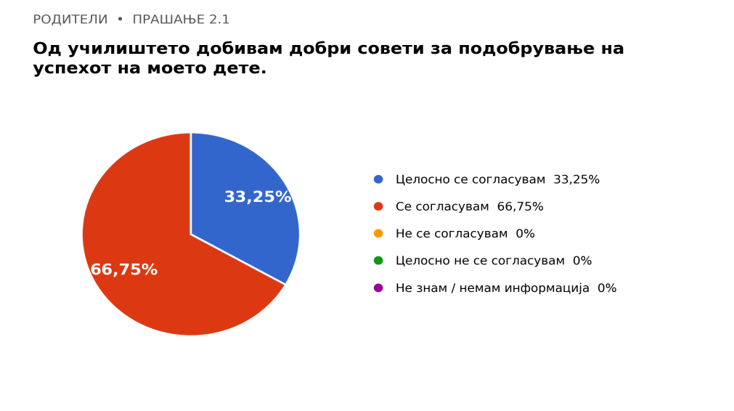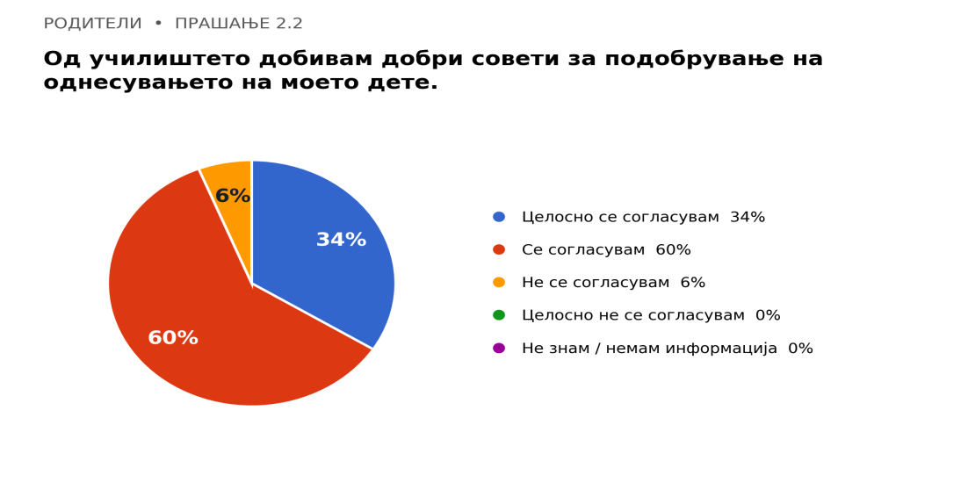
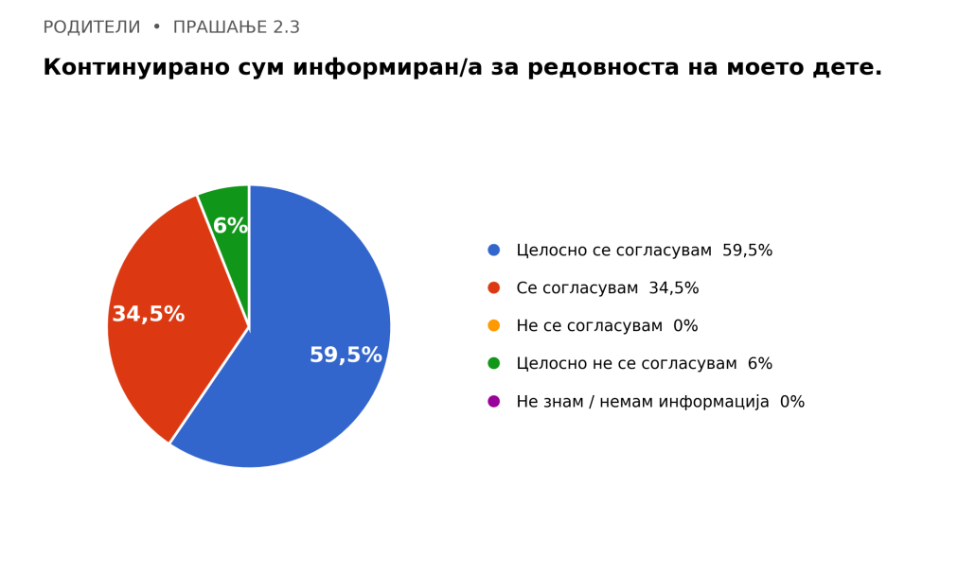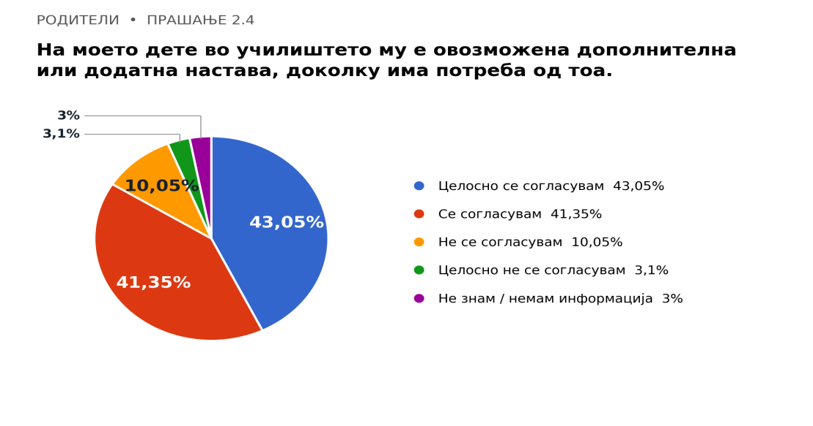

Извештај од спроведена анкета за ученици
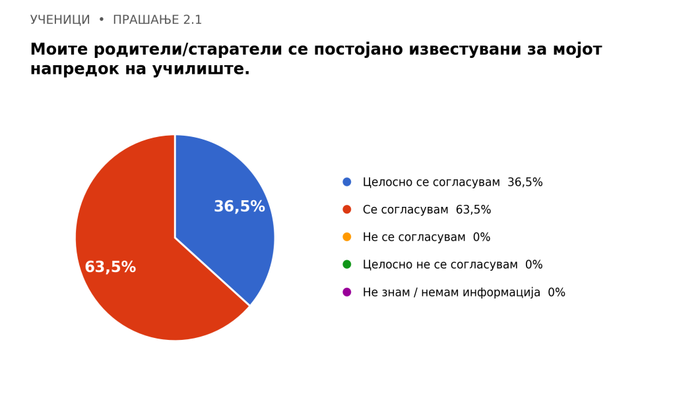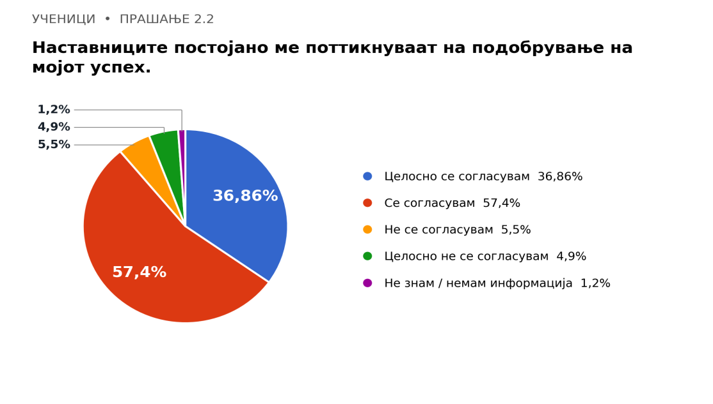
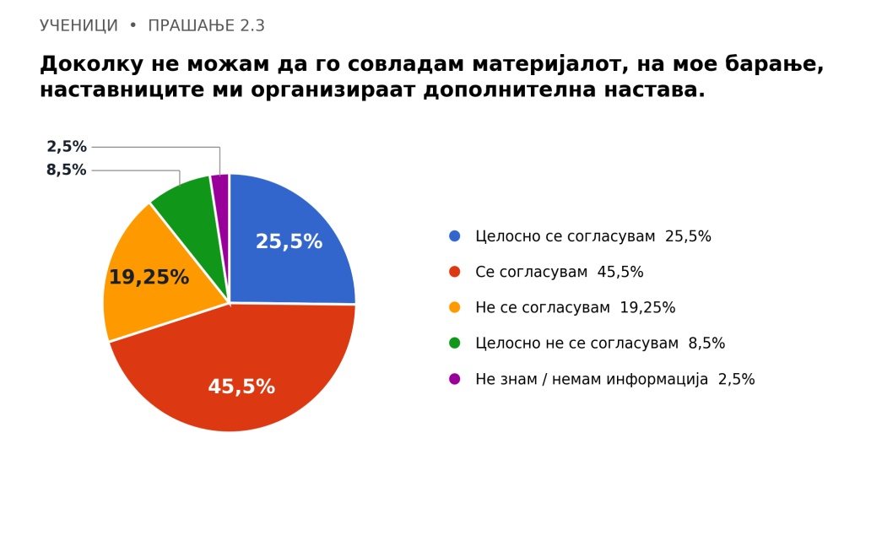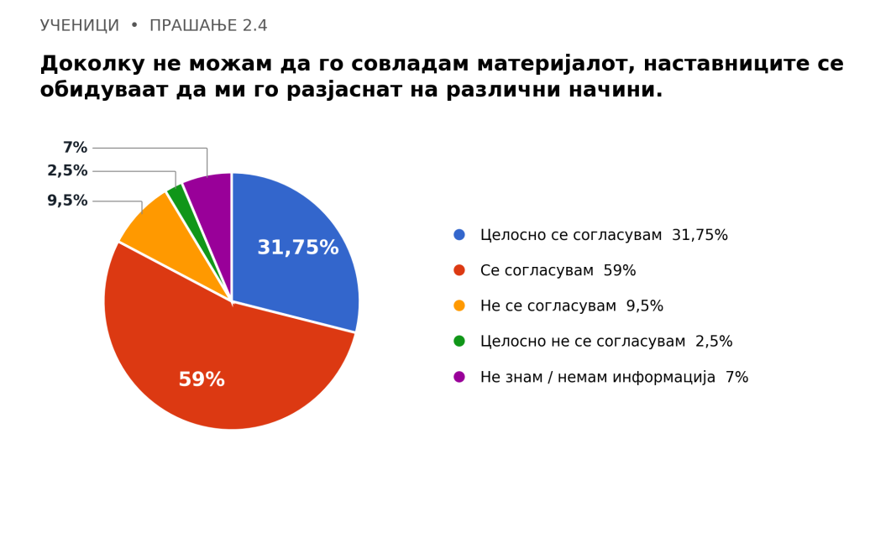

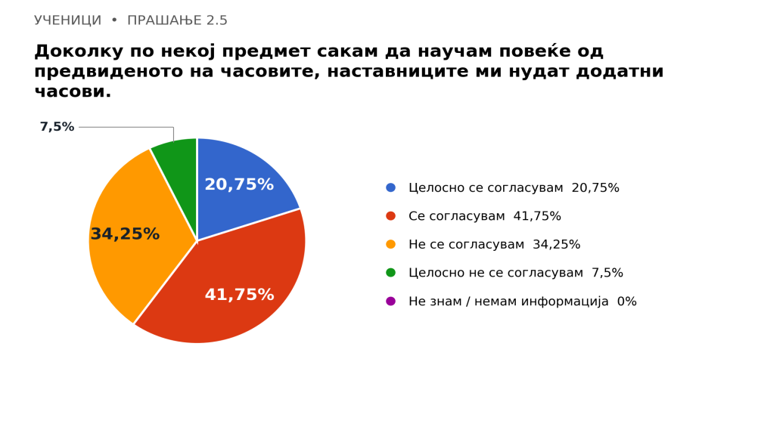
Извештај од спроведена анкета за наставници

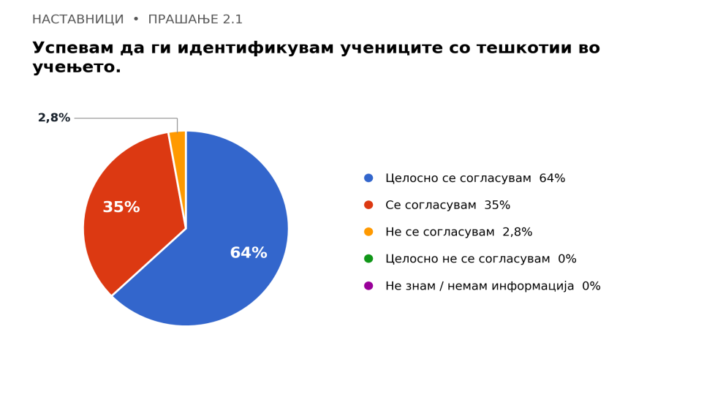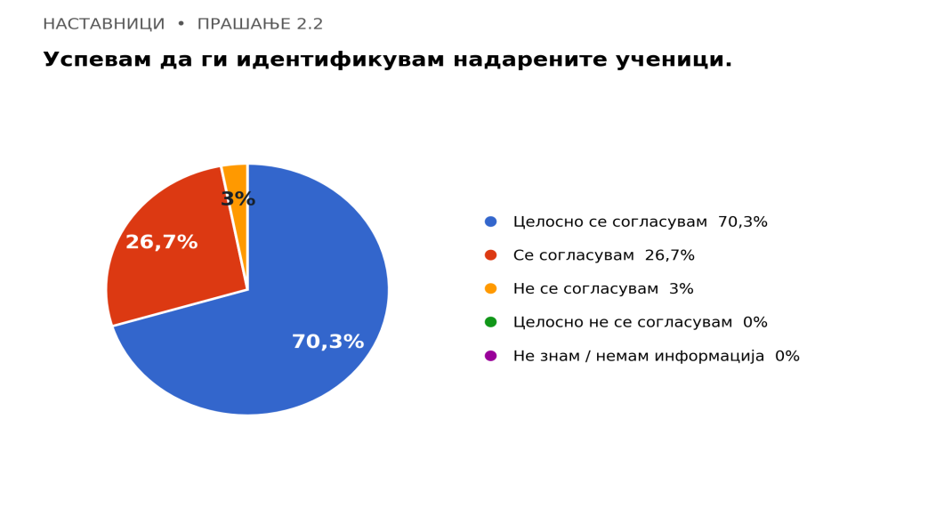

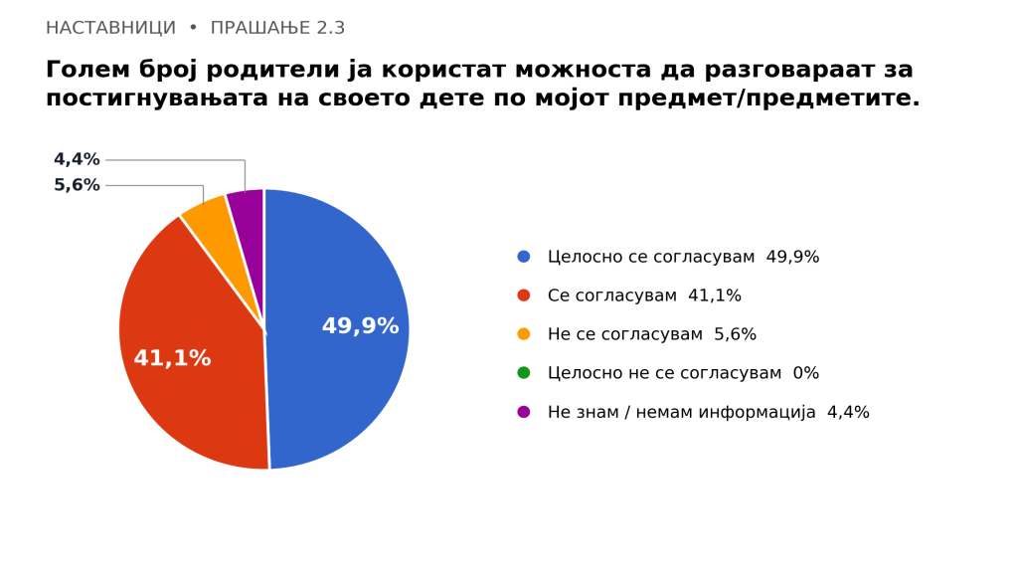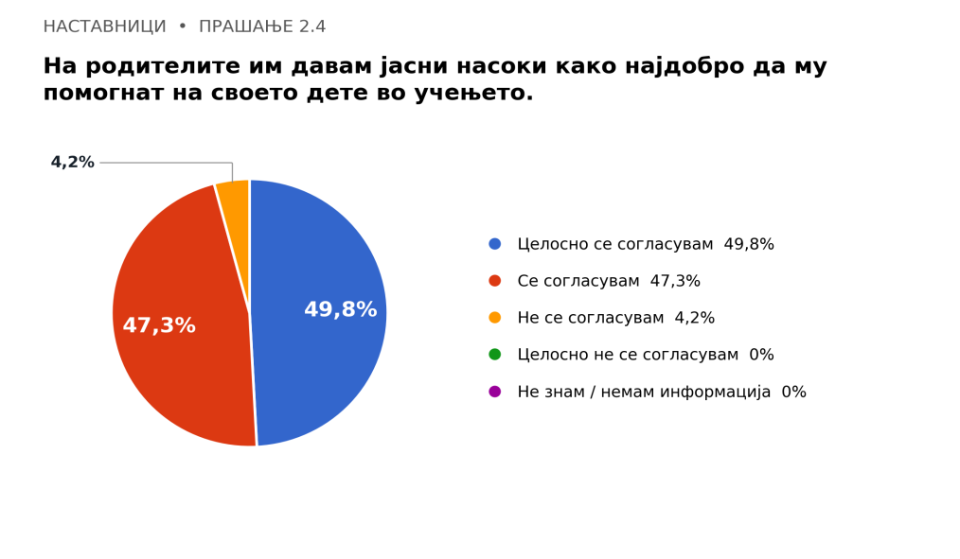
КЛУЧНИ ЈАКИ СТРАНИ
- Наставниот кадар професионално ја врши работата и постигнува успех во работата со учениците поради постојаните едукации од низата проекти, вебинари, семинари и советувања во кои учествуваат;
- Поради континуираните едукации, средби, размена на искуства, планирање на оценувањето во рамките на Годишната програма е ставено како приоритет;
- Во училиштето се врши следење и давање на потребната помош на учениците со ПОП од страна на дефектолог и образовни асистенти;
- Училиштето врши редовно следење и изготвување на анализи и извештаи за постигањата на учениците по класификациски периоди;
- Учениците учествуваат на општински, регионални и републички натпревари и постигнуваат забележителни резултати за што сведочат бројните награди, пофалници, признанија и дипломи;
СЛАБИ СТРАНИ
- Училиштето нема пропишана политика за хоризонтално и вертикално движење на учениците, осипување на ученици како резултат на промена на местото на живеење;
- Не постои истакнување на ученици со најдобар успех во генерација, ниту најдобра паралелка според број на изостаноци;
- Постои потреба од подетално обучување на наставниците за користење на дигитални алатки за оценување;
- Во Советот на родители нема Роми како членови;
- Континуирано осипување на учениците од реонот кој го опфаќа училиштето поради преселба во паралелките на македонски наставен јазик.

Приоритетни подподрачја (оддели) во рамките на ова подрачје кои може да бидат вклучени во планот за развој на училиштето
- Поголема снабденост со современи дигитални алатки за реализација на наставата;
- Збогатување на библиотечниот фонд во училишната библиотека со стручна литература и лектирни изданија на албански наставен јазик;
- Обучување на наставниците за користење на е алатки за оценување;
- Континуирана обука на наставници кај кои има вклучено деца со посебни потреби во редовна настава со проектот за инклузија;
- Одржување на предавања и континуирани разговори со родителите со цел поголема информираност на родителите за тоа како може наставникот и учениците да придонесат за постигањата на учениците со посебни образовни потреби.

1.Координатор Милена Петковска, професор по англиски јазик.
2.Оливера Салтировска, професор по англиски јазик;
3. Ардита Сејдиу, проф. по англиски јазик;
4. Афердита Беги, проф. по одделенска настава;
5. Теута Бедиу, воспитувач.

Тим

Подрачје 3: УЧИЛИШНА КЛИМА

бр. | Индикатори за квалитет | Т е м и:
3.1 | Училишна клима и  односи во училиштето | - Углед/имиџ на училиштето  - Кодекс на однесување  - Училишна клима  - Поведение и дисциплина во училиштето  - Учество на учениците во донесувањето одлуки и решавањето проблеми
3.2 | Еднаквост и правичност | - Познавање и почитување на правата на децатa  - Еднаков и правичен третман на сите ученици
3.3 | Партнерски однос  со заедницата | - Соработка на училиштето со родителите/старателите  - Соработка со општината и со урбаната заедница
3.4 | Севкупна грижа за учениците | - Превенција и заштита од насилство  - Заштита од пушење, алкохол и од дрога  - Квалитет на достапна храна  - Хигиена и заштита од болести  - Грижа за безбедноста на учениците и вработените  - Грижа за учениците од социјално загрозени семејства  - Грижа за учениците со здравствени проблеми  - Грижа за учениците со емоционални тешкотии  - Давање помош при изборот за продолжување на образованието

3.1. Училишна клима и односи во училиштето
тема | Углед/имиџ на училиштето
Извори на податоци | Кои информации се собрани
- Закон за основно образование  - Годишна програма на училиштето  - Развоен план на училиштето  - Пофалби, награди, признанија и др.  - Социјални мрежи  - Ученички катчиња  - Веб страна на училиштето  - Написи за училиштето во  национални и локални медиуми  и на социјалните мрежи | Односите меѓу сите субјекти во воспитно-образовниот процес во училиштето се регулирани во согласност со Законот за основно образование и истите се засноваат на меѓусебна соработка, почитување и толеранција.  Училиштето ги реализира еко стандардите со цел задоволување на потребите на сите кои престојуваат во училиштето и препознатливо е по функционално уредениот училишен двор согласно сите еколошки параметри. Училиштето обезбедува здрави услови за работење и престој.  Во училиштето се негуваат родовата сензитивност и мултикултурализмот, се подржува инклузивноста на децата со ПОП и се зајакнува партиципацијата на учениците и нивното учество во донесување на одлуки. Учениците и вработените подеднакво се грижат за угледот на училиштето.  Според процедура за проширена програма во училиштето, кое училиштето интерно ја има изработено, учениците од прво до трето одделение чии родители не се во можност да ги земат своите деца по завршување на наставата, се прифаќаат од страна на одделенските раководители еден час пред почеток и еден час по завршување на наставата.  Учениците активно се вклучени во многубројните наставни, воннаставни активности, училишни секции и училишниот спотски клуб. Сето ова редовно се промовира преку електронски социјални мрежи, училишна веб страна и ученички изложби од сопствените трудови.  Во училиштето постојат добри услови за развивање на спортот и спортските активности со опремена спортска сала (која што преку донација од МОН комлетно се реновирана во учебна 2025/2026 и за многу краток период работите ќе се финализират) и игралиште кое е оградено и осветлено и на кое се организираат натпревари како од страна на училиштето, така и од страна на локалната заедница. Приоритети во работата на училишните секции и регистрираниот спорстки клуб се: подобра организација и поквалитетно планирање на активностите и поголемо вклучување на учениците и внесување на елементи на мултикултурализам – формирање на секции од мешан етнички состав.  Со поддршка од Министерството за образование и наука, започна реновирањето на спортската сала, кое е во тек и ќе придонесе за подобрување на условите за реализација на наставата по физичко и здравствено образование и спортските активности.  Во подрачното училиште во Режановце, со поддршка од Француската амбасада, извршена е замена на врати и прозорци, со што се подобрени условите за престој и работа на учениците и вработените.  Извршено е преградување на училниците, со што е овозможена организација на наставата во една смена, што позитивно влијае врз квалитетот на наставниот процес.  Во насока на обезбедување современи и инклузивни услови за учење, во училиштето е формирана сензорна соба опремена со соодветни дидактички и сензорни материјали. Согласно Развојниот план, воспоставени се медијатека, кабинет по информатика и библиотека, а медијатеката е опремена со десет нови лаптопи, што значително ги подобрува можностите за примена на современи наставни методи и дигитални алатки.  Дополнително, изградена е станица за гасификација и извршено е прилагодување на топловодната мрежа за парното греење, со што се обезбедуваат подобри услови за работа и престој во училиштето.  Училиштето во локалната средина е препознатливо како училиште кое промовира солидни постигања во многу области, а како доказ за тоа се и многубројните награди и признанија на општинско, регионално и државно ниво.  Сите субјекти во училиштето тежнеат кон подобрување на училишната клима преку имплементирање на менаџерското водство во подобрување на училишната клима и создавање на услови за ненасилно решавање на конфликти.  Целта е училиштето да биде место во кое сите се чувствуваат пријатно и сигурно „Училиште без насилство“.

3.1. Училишна клима и односи во училиштето
тема | Кодекс на однесување
Извори на податоци | Кои информации се собрани
- Кодекс на однесување на наставници и  стручни соработници  - Куќен ред на училиштето  - Анкети со наставници, родители,  ученици  - Педагошка евиденција и  документација на училиштето  - Статут на училиштето | Во училиштето постои Кодекс на однесување на наставниците и стручните соработници во кој се опфатени основните барања и начела што го определуваат професионално-етичкото однесување на наставниците и стручните соработници дополнети и прилагодени на потребите на училиштето. Исто така, постои и Кодекс на однесување во училниците, училишен хол.  Во училиштето е донесен Кодекс и Куќен ред по кој е потребно да се однесуваат учениците и вработените. Поголем дел од наставниот кадар на Наставнички совет учествуваат во дополнување и измени на веќе постоечкиот Кодекс на однесување. Извадоци од Кодексот за родители, наставници и ученици се истакнати на видно место на влезот во училишната зграда. Училиштето соодветно постапува при прекршување на кодексот на однесување .  Училиштето има донесено еко-кодекс, во кој се поставени принципите и правилата на однесување на сите структури согласно содржините на еколошката програма. Во неговата изработка учествуваа претставници на сите структури а при неговото усвојување е спроведена демократска процедура со учество на претставници од сите наставници и ученици.

3.1. Училишна клима и односи во училиштето
тема | Училишна клима
Извори на податоци | Кои информации се собрани
- Норматив за дефинирање на сите видови на насилство  - Норматив за заштита и безбедност на учениците  - Записници од стручни активи  - Анкети, интервјуа со наставници, родители, ученици, стручна служба, директор  - Евиденција на стручни соработници | Во градот, училиштето е препознатливо по еднаквиот пристап кон сите ученици и негувањето на мултикултурализмот што произлегува како потреба од мешаниот етнички состав на учениците (Македонци, Албанци, Роми, Срби и др.). Нашето училиште е единствено во градот во кое наставата се одвива на два наставни јазици.  Учениците со ПОП се добро прифатени во своите паралелки и почитувани од своите соученици и наставници. Почитувањето на учениците од другите етнички заедници и почитувањето на учениците од различен пол е на високо ниво што го добивме и од анализата на прашалниците за родители, наставници и ученици.  Голем дел од учениците слободно гo изразуваат своето мислење и ставовите кои се постигнуваат преку разните активности организирани во училиштето: одбележување на празници, спортски активности кои сега се од тимови од мешан етнички состав, еко-активности и друго.  Во „Нормативот за дефинирање на сите облици на однесување на децата и возрасните кои се сметаат за психичко и физичко насилство“ се дефинирани облиците на психолошко, социјално, физичко и насилство преку интернет како и облиците на злоупотреба на детето. Во него се содржани знаците и манифестациите според кои можат да се препознаат децата кои се жртва на било кој облик на насилство, како и процедура како да се постави доколку има појава на било кој облик на насилство. На веб - страната на училиштето е објавен Акцискиот план и долгорочната стратегија за справување со меѓуврничко насилство и конфликти, со цел јакнење на емоционална интилигенција, примена на стратегии за спречување на конфликти, булинг и сајбербулинг на учениците.  Заштитата и безбедноста се остваруваат преку физичка и здравствена заштита и безбедноста и заштитата на учениците од насилство.  Физичката заштита се остварува низ многу облици како што се контрола на самиот објект, училишниот двор, влегувањето и излегувањето од училиштето, заштита за време на акции, екскурзии. Во училиштето не постои физичко обезбедување и на одморите во секој дел од училиштето дежураат наставници според однапред подготвен распоред и истите се придржуваат кон пропишаното задолжение за дежурни наставници кои држат настава во училниците.  Во Нормативот за заштита и безбедност на учениците е предвидена и постапка како да се постапи доколку безбедноста на учениците биде загрозена.  Понекогаш се случуваат инциденти кои ги продуцира возраста. Инцидентите се случуваат меѓу ученици кои може да се дефинираат како ранливи групи на деца по различен основ (деца со емоционални проблеми, со потешкотии во учење, дисфункционални семејства, нарушена здравствена состојба, семејни проблеми...) и најтешко се рашаваат инцидентите на меѓуетничка основа. Понекогаш има појава на психичко насилство (омаловажување, исмевање, оговарање) од сите три субјекти (ученици, наставници, родители). Овие случаи се евидентирани и упатувани кај педагошко-психолошката служба во училиштето, каде што се решаваат заеднички помеѓу наставниците, учениците и родителите.

3.1. Училишна клима и односи во училиштето
тема | Поведение и дисциплина
Извори на податоци | Кои информации се собрани
- Закон за основно образование  - Норматив за дефинирање на сите видови на насилство  - Норматив за заштита и безбедност на учениците  - Евиденција на стручни соработници  - Педагошка евиденција и документација на училиштето  - Анкети со наставници, родители, ученици  - Записници од одржани состаноци на Наставнички совет | Поведението и дисциплината на учениците редовно се прати од страна на одделенските раководители, наставниците и членовите на стручната служба. На состаноците на Наставнички совет стручната служба собира податоци од наставниците и потоа се дискутира и се образложува во анализите по квартали. За нарушено поведение и недисциплина се изрекуваат педагошки мерки на учениците, индивидуални разговори со учениците и нивните родители со претставниците од стручната служба и секако родителите се повикувани на советување според Законот за основно образование.  Дисциплината во училиштето е на задоволително ниво. Вработените се грижат за однесувањето и безбедноста на учениците од доаѓање до заминување од училиштето. Во почетокот на годината се изготвува распоред за дежурства кој е поставен на сите катови во училиштето и во наставничката канцеларија. Наставниците се придржуваат кон овој распоред и за време на одморите дежураат по ходниците и во училишниот двор. Исто така пред санитарните јазли дежураат и членови на техничкиот персонал според утврдениот распоред. Во функција е и водење на писмена евиденција за надворешни лица кои доаѓаат во училиштето од страна на одговорен од технички персонал. Како прилог кон Годишната програма ќе биде ставен и распоредот за дежурства.

3.1. Училишна клима и односи во училиштето
тема | Учество на учениците во донесувањето одлуки и решавањето проблеми
Извори на податоци | Кои информации се собрани
- Евиденција на стручни соработници  - Анкети со наставници, родители, ученици | Во училиштето има формирано ученичка заедница според насоките дадени од проектот за ученичка партиципација. Исто така функционираат и одделенските заедници. Секоја година на одделенските раководители им се дава листа со која ги избираат претседателите, потпретседателите и другите ученици одговорни за различни активности во одделението. Од претставниците на претседатели на одделенија се формира Ученички парламент. Со тајно гласање се бира претседател и заменик. Од седмо до деветто одделение се бира и ученички Правобранител и исто така ученици кои ќе присуствуваат на Наставничките совети и работа на други стручни органи и тела во училиштето. Се уште учениците што се избрани од страна на Ученичката заедница да присуствуваат на работа на органи и тела во училиштето не се повикувани од истите и не присуствуваат на состаноците. При секој избор се води сметка за етничката и половата застапеност на учениците. Работата на ученичкиот парламент ја координираат одговорните наставници и првиот состанок го отвора Директорот. Училиштето активно работи на подигање на еколошката свест, преку активности во еко-секција, еко-одбор и еко-патроли во реализација на седум чекори и точки на акција од воспоставените еко стандарди. За учеството на учениците во реализацијата на еколошка програма постои евиденција и списоци на ученици, од страна на одговорниот наставник.

3.2. Еднаквост и правичност
тема | Познавање и почитување на правата на децата
Извори на податоци | Кои информации се собрани
- Педагошка евиденција и документација  - Прашалници за родители, ученици и наставници  - Разговор со стручните соработници  - Записници од активностите на Ученичкиот парламент и ученикот правобранител | Училиштето поставува исти барања пред сите ученици, предвидени со Наставниот план и програма. За учениците кои се со посебни образовни потреби, за сите етнички групи, се прилагодуваат барањата од наставниот план и програма и се преточуваат во поедноставни задачи, на ниво на нивните способности и можности.  Наставниците ги знаат и почитуваат правата на децата кои се ставени како дел од Кодексот на училиштето и истакнати по училниците од страна на наставниците и нивните ученици. Исто така, и учениците ги знаат своите права и реагираат (најчесто кај стручна служба) доколку сметаат дека тие се прекршени во било кој случај. Во овие две години претставници на ученички парламент посебно реагираа за превозот од и до училиштето.  Училиштето им помага на наставниците да бидат еднакви со третманот на сите ученици, со тоа што бара од нив целосно реализирање на Наставниот план и програма прилагодувајќи го на способностите на поедини ученици и трудејќи се со секој ученик да го постигне својот максимум. На прашалниците кои се зададени на учениците и родителите истакнато е дека учениците во училиштето подеднакво се третираат без разлика на пол, социјален статус и етничка припадност. Исто така учениците и наставниците истакнале дека се почитуваат правата на децата. Редовно и уредно се водат записници од состаноци на ученичкиот парламент.

3.2. Еднаквост и правичност
тема | Еднаков и правичен третман за сите ученици
Извори на податоци | Кои информации се собрани
- Педагошка евиденција и документација  - Прашалници за родители, ученици и наставници  - Разговор со стручните соработници | Во сите активности во наставата и воннаставата учество земаат ученици кои пројавуваат желба и интерес, независно од полот, етничката припадност и социјалниот статус.  Понекогаш се евидентираат случаи на етничка нетрпеливост меѓу учениците. И родителите и учениците од другите етнички заедници сметаат дека нивните деца имаат еднаков третман од сите во училиштето.  Училиштето позитивно ја вреднува етничката разновидност и ги учи учениците да ја почитуваат и сопствената и туѓата култура и традиција, особено преку работилниците од Образование за животни вештини со користење на текстови, цртежи, заеднички прослави, проекти... Тоа е и еден од многуте белези по кои училиштето е препознатливо во градот.

3.3. Партнерски однос со заедницата
тема | Соработка на училиштето со родителите/старателите
 | Кои информации се собрани
- Записници од Совет на родители  - Записници од родителски состаноци  - Годишна програма на училиштето  - Годишен извештај на училиштето  - Дневник за работа на паралелката  - Проекти на училиштето  - Известувања од училиште и Центар за социјални работи  - Евиденција за запишани и испишани ученици  - Анкети за наставници, родители и ученици | Училиштето ги поттикнува родителите да се вклучат во образованието на своите деца преку организирање на разни активности реализирани од одделенските раководители и од стручната служба (организирани се работилници за: средување на училничкиот ентериер за Нова година, 8 Март – работилници, изработка на маски за Први април, работилници поврзани со еко училиште, мултикултурни работилници, работилници за меѓуврсничко насилство, работилници за развивање на самодоверба кај учениците).  Училиштето воспоставува механизми за комуникација и континуирано унапредување на соработката со семејството, соработува со Советот на родители заради поголема вклученост на родителите во животот и работата на училиштето. Мислењата и ставовите на родителите се почитуваат и влијаат на одредени одлуки за унапредување на воспитно образовниот процес, што се гледа од спроведената анкета каде што 63,45% од родителите се согласуваат.  Редовно се одржуваат родителски средби – групни и индивидуални (најмалку 5) во секоја паралелка, а по потреба и повеќе (тековни проблеми, договори за наставни и вонанставни активности). Наставниците имаат распоред за отворен ден за индивидуални родителски средби и термини за консултации.  Исто така, најголем дел од родителите се изјасниле дека дел од вработените подеднакво се однесуваат кон сите родители, задоволни се од односот кон нив и сметаат дека наставникот посветува доволно внимание на взаемна соработка.  Изборот на родител – претставник во Совет на родители е транспарентен и демократски.  Членовите во Советот на родители се од различен пол и националност и активно се вклучени во целокупната работа на училиштето. Исто така, родителите имаат свои претставници во Училишен одбор и на тој начин се вклучени во управувањето со училиштето.  Одлуките и заклучоците што се донесуваат и усвојуваат на Советот на родители се пренесуваат понатаму до сите родители од паралелките преку претставниците на паралелките во Совет на родители. Исто така од претставниците на Советот на родители има формирано Вибер група заради размена на идеи, иницијативи и подобра комуникација и взаемна соработка. На анкетата 66,6% родители одговориле дека се согласуваат со тврдењето за запознавање со одлуките и заклучоците на Совет на родители.

3.3. Партнерски однос со заедницата
тема | Соработка со општината и со урбаната заедница
Извори на податоци | Кои информации се собрани
- Записници од Совет на родители  - Записници од родителски состаноци  - Годишна програма на училиштето  - Годишен извештај на училиштето  - Дневник за работа на паралелката  - Проекти на училиштето  - Известувања од училиште и Центар за социјални работи  - Евиденција за запишани и испишани ученици  - Анкети за наставници, родители и ученици | Соработка со општината  Училиштето е вклучено во животот на општината преку спроведување заеднички проекти и организирање и учество на настани од интерес за заедницата.  За поуспешно реализирање на наставниот процес, учениците со своите наставници вршат посета на стопански и нестопански организации, се прават посети на театар, музеј, изложби, кино претстави, саеми на книги и наука, литературни, спортски и ликовни средби. Училиштето соработува со МВР, Црвен Крст –Куманово, Медицински Центар –Куманово (грижа и унапредување на здравјето на учениците, систематски прегледи, вакцинација, едукативни предавања и сл.), ЈЗУ Школска амбуланта – Куманово, Дом за стари лица “Зафир Сајто“ во Куманово, Противпожарно друштво, Републички совет за безбедност на сообраќај, Градска библиотека, Детска градинка и сл.  Училиштето редовно учествува на манифестации што се организираат од Локалната заедница (општински натпревари, маскенбали, литературни и ликовни конкурси, одбележување на празници, хуманитарни и еколошки акции и сл.). Активностите што ги организира училиштето во локалната и поширока заедница се претпознатливи со свој белег.  Успешна соработка се остварува и со Општинскиот центар за социјални услуги преку размена на усна и писмена документација за помош на поедини ученици.  Редовната соработка со другите основни училишта, училиштетото ја остварува преку учество на спортски манифестации, односно меѓуучилишни натпревари: фудбалски, ракометни, атлетски во рамките на општината и регионот. Организира заеднички литературни читања со останатите основни училишта во градот.  Исто така, училиштето континуирано соработува со другите основни и средни училишта и споделува информации во врска со премин на ученици од едно училиште во друго и за упис на деца во прво одделение и прва година во средните училишта.  Соработка со урбана заедница  Училиштето соработува и со урбана заедница преку посети на места и објекти кои се поврзани со практичниот дел на наставата, а воспоставена соработка има и со граѓанскиот сектор како партнер во реализирање на разни проекти.  Соработката со невладиниот сектор е на задоволително ниво и тоа со невладините организации „ЦИД", „МЦГО“, „НРЦ“ и Здружението за промоција и развој на инклузивно општество „Инклузива“, со кои беа организирани повеќе активности.

3.4. Севкупна грижа за учениците
тема | Превенција и заштита од насилство
Извори на податоци | Кои информации се собрани
- Закон за основно образование  - Годишна програма за работа на училиштето  - Годишна програма на стручните соработници  - Норматив за дефинирање на сите облици на однесување кои се сметаат за психичко и физичко насилство  - Норматив за заштита и безбедност на учениците  - Анкети, интервјуа со наставници, родители, ученици, стручна служба, директор | Психичкото и физичко насилство се дефинираат во документот: „Норматив за дефинирање на сите облици на однесување кои се сметаат за психичко и физичко насилство“ и со насоките дадени од МОН. Во нив се предвидени мерките за превенција и санкционирање на ваквите појави. Училиштето се обраќа до Центар за социјални работи, МВР, Медицински центар, Центар за јавно здравје и други институции доколку се појави проблем од ваков вид.  Во училиштето се санкционира секаков облик на насилство, манифестиран од страна на возрасните и учениците според пропишаните правилници и процедури. Изготвен е Акциски план и долгорочна стратегија кои се дел од Годишната програма на училиштето. Минатите учебни години се реализираа активности со ученици, со цел јакнење на емоционална интелигенција, примена на стратегии за спречување на конфликти, булинг и сајбер булинг и оставање на позитивен ефект на социјалните мрежи.  Одделенските раководители на часовите на одделенска заедница разговараат со своите ученици за ваков вид на однесување во рамките на програмата за животни вештини.

3.4. Севкупна грижа за учениците
тема | Заштита од пушење, алкохол и од дрога
Извори на податоци | Кои информации се собрани
- Процедура за регистрирање на појава на пушење, конзумирање на алкохол и наркотички супстанции  - Годишна програма на училиштето и на стручните соработници  - Анкети, интервјуа со наставници, родители, ученици, стручна служба, директор | Училиштето има политика за забрана на пушење, консумирање алкохол и дистрибуција и консумирање наркотични супстанци, што подразбира дека во училиштето (училниците, канцелариите, тоалетите, училишниот двор) не се пуши, не се доаѓа во алкохолизирана состојба и не се консумира алкохол и не се дистрибуираат и користат наркотични супстанци. Досега во тек на долгогодишното работење на училиштето вакви појави не се детектирани кај наставниците и учениците. Во соработка со локалната заедница и општината, училиштето наоѓа начин да го спречи користењето на алкохол и наркотични супстанци во неговиот двор со тоа што: дворот е заграден, осветлен и постои стражарска служба која континуирано во текот на денот и ноќта е активна и секоја појава од ваков вид е пренесена на надлежните служби на МВР од страна на директорот на училиштето.  Секоја година во програмата за работа на наставниците, психологот и членовите на стручната служба е планирано развој на менталното здравје кај учениците. Во учебна 2024/2025 година по допис од МОН беше изготвен Акциски план за работа на месечно ниво за подобрување на безбедноста, менталното здравје и добросотојбата на учениците и од страна на стручната служба беа реалзиирани активности-работилници од октомври 2024 до јуни 2025 година (беа изготвувани извештаи кои на месечно ниво кои беа испраќани во електронска форма до менторот за колегијална поддршка Светлана Шкрбина). Работилниците беа реализирани со ученици од одделенска и предметна настава во централното и подраното училиште На часовите на одделенска заедница со учениците се реализираат работилници на таа тема во тек на цела учебна година. Исто така во склоп на еко - училиште во училиштето е работено на подигање на свеста за физичкото и ментално здравје.

3.4. Севкупна грижа за учениците
тема | Квалитет на достапна храна
Извори на податоци | Кои информации се собрани
- Годишен извештај од работата на училиштето  - Годишни програми на наставниците, дневни подготовки, фотографии, извештаи од реализирани активности | Во училиштето се води кампања за здрава исхрна на учениците истата е вклопена во наставната програма по различни наставни предмети како и на часовите на одделенската заедница.  Се спроведува и едукација за здрава храна во склоп на еко училиште. Се организира Еко ден на кој се прави промоција на сите активности во кој учествуваат и родителите и наставниците.  За жал на состаноците на Совет на родители, членовите се изјаснуваат, неколку години наназад, дека нема потреба од организирана ужинка за децата. Учениците купуваат ужина од продавниците кои се оддалечени од училиштето, при што се изложени на ризик од сообраќајниот метеж и се забележува каснење на учениците на третиот час после големиот одмор.  Со оглед на тоа што многу мал број од учениците носат припремена ужинка од дома и се хранат со чипс, смоки, конзервирани сокови, кифли...добро би било овие сознанија да се искористат за да се разговара со учениците и родителите за важноста на храната која ја консумираат учениците и проверка што купуваат учениците на одморите кога се во училиште. Во однос на ова има потреба од поинтензивно планирање на работилници со родители и ученици за формирање на правилни ставови за значењето на здравата исхрана во животот на човекот.

3.4. Севкупна грижа за учениците
тема | Хигиена и заштита од болести
Извори на податоци | Кои информации се собрани
- Увид во училишниот простор  - Годишна програма за работа  - Развоен план на училиштето  - Евиденции од работа со ученици, наставници и родители на педагог и психолог  - Процедура за грижа за ученици кои подолго отсуствуваат од наставата  - Увид во изготвени индивидуални образовни планови  - Програма за грижа за здравјето  - Програми на одделенски раководители во реализација на часови – животни вештини  - Анкети, интервјуа со наставници, родители, ученици  - Наставните планови и програми | Хигиената на училиштето е на високо ниво. Секојдневно се одржува хигиената во училниците, ходниците и санитарните чворови. Последователно на три интегрални увиди од страна на ДПИ во однос на одржување на хигиената на училиштето бевме оценети со највисоки оценки. Исто така на почетокот на учебната година се спроведува комплетна дезинфекција, дезинсекција и дератизација и варосување на училниците и ходниците на училиштето. На полугодие се прави генерално чистење на целото училиште од страна на техничкиот персонал. Редовно се прават санации и ситни поправки во училиштето од страна на техничкиот персонал и хаус мајсторот на училиштето. За хигиената да биде на високо ниво исто така одговорни се и наставниците и учениците. Посебно за одржување на нивните училници. Училниците после секоја смена откако ке бидат исчистени од страна на техничкиот персонал се заклучуваат, се до почеток на наредната смена. Учениците од проектите за екологија на часовите по животни вештини разговараат која е нивната одговорност во однос на одржување на хигиената во училиштето и колку е битно да се живее и работи во чиста средина.  Санација на стаклата и училишниот мебел се врши од страна на хаусмајсторот на училиштето. Редовно се санираат и обновуваат клупи и столчиња во училиштето. Се води контрола на влезот и излез на вработените и учениците. Отворен е само едниот влез во училиштето. Посети на лица кои не се вработени и ученици во училиштето се евидентираат.  Во состав на наставните планови и програми се реализираат содржини за превенција и заштита од најразлични болести.  Наставниот кадар и сите вработени во училиштето редовно одат на систематски и санитарни прегледи. Во училиштето има наставници што се одговорни за давање прва помош во училиштето.

3.4. Севкупна грижа за учениците
тема | Грижа за безбедноста на учениците и вработените
Извори на податоци | Кои информации се собрани
- Закон за основно образование  - Годишна програма за работа на училиштето  - Развојно планирање  - Норматив за заштита и безбедност на учениците  - Статут на училиштето  - Програма за заштита и спасување од елементарни  - Анкети со наставници, родители, ученици | Училиштето се раководи според законската обврска и стандардите за обезбедување на просторот во кој се изведува наставата. Мерките се спроведуваат во согласност со пропишани документи од училиштето кои се наведени како извори на податоци во ова поглавје. Обележани се потенцијално опасните места како што се: штекери, струјни места, шахти и др. и сите се во исправна состојба и тоа во централното училиште и во ПУ во с. Режановце. Редовно се сервисираат и проверуваат ПП апаратите. Учениците во текот на практичната настава по предметите техничко образование и информатика, физика, хемија, физичко и здравствено образование, работат под надзор и во присуство на соодветниот наставник. На влезот во училиштето, влегувањето и излегувањето на сите субјекти се надгледува од вработените од техничката служба и дежурните наставници. На одморите во училиштето во ходниците и училишниот двор дежураат наставници според распоредот за дежурства. Во училиштето има видео надзор за безбедност на учениците и вработените. Има изготвено програма за заштита и спасување од елементарни непогоди и воедно Директорот на училиштето има определено тим за кризни интервенции во училиштето.  Тим на ученици со наставникот по биологија беа на обука за давање на прва помош на ученици при несреќни случаи во Општинската организација на Црвениот крст во Куманово.

3.4. Севкупна грижа за учениците
теми | Грижа за учениците од социјално загрозени семејства
Извори на податоци | Кои информации се собрани
- Процедура за обезбедување на материјални средства за ученици чии семејства се социјално загрозени  - Записници од стручни активи  - Евиденции на стручни соработници за разговори со ученици, наставници и родители  - Годишни планирања на стручната служба  - Електронски дневници | Во училиштето има пропишани процедури за работа со деца од социјално загрозени семејства.  - Идентификација на ученици од социјално загрозени семејства (во чие семејство нема вработени и нема никакви други приходи) ;  - Изготвување на евиденција по паралелки на ниво на училиште;  - Организирање на индивидуални средби со родителите или посета на нивните домови и разговор за нивната материјално - економска состојба; (по потреба)  - Информирање на родителите од каде можат да побараат помош за подобрување на нивната состојба; (Центар за социјални работи, Црвен крст, Биро за вработување, невладини и други хуманитарни организации)  - Организирање на хуманитарна акција на ниво на училиште; (книги, тетратки, др.училишен прибор, облека, обувки, парични средства, храна и сл.)  - Барање на донации од невладини организации за ученици кои не се во можност да си обезбедат работни материјали и прибор;  - Училиштето бара од патничките агенции кои ги организираат ученичките екскурзии, да им овозможи бесплатно одење на екскурзија на 1-2 деца од секоја паралелка кои не се во состојба да ги платат трошоците за патувањето;  - Соработка со Советот на родители во случај на несреќен случај во семејството. (по потреба)  Од добиените анализи на прашалниците за родители, ученици и наставници добивме позитивни резултати и сознанија дека училиштето во континуитет работи на оваа проблематика.  Поголем број од учениците истакнуваат дека во училиштето наставниците еднакво се однесуваат со сите ученици, ги советуваат да си помагаат помеѓу себе, да се почитуваат и да соработуваат. Проблемите ги решаваат со одделенските раководители и со помош на стручната служба во училиштето. Учениците се чувствуваат сигурно и безбедно во училиштето и само мал дел понекогаш се чувствуваат небезбедни во училиштето. Учениците се чувствуваат заштитени од насилство и користење на штетни супстанци и може во секое време да се обратат за помош и совет до наставниците и стручната служба. Дел од учениците сметаат дека наставниците им помагаат на оние ученици кои поспоро напредуваат во учењето а дел дека таа помош е повремена.  Родителите сметаат дека нивните деца се сигурни и безбедни во училиштето. Наставниците бараат решенија за проблемите што се појавуваат во одделението и редовно ги известуваат. Се сложуваат деке нивното дете може да се обрати за помош и совет до наставникот и членовите на стручната служба кога има потреба.  Наставниците изјавиле дека им помагаат на своите ученици да развијат вештини за соработка, толеранција и комуникација. На часовите по животни вештини разговараат за штетноста од користење на алкохол, дрога и наркотични средства. Се грижат за безбедноста на учениците и секогаш се спремни да помогнат. Им помагаат на учениците кои поспоро напредуваат и ги пофалуваат позитивните постапки на напредокот во учењето.

3.4. Севкупна грижа за учениците
тема | Грижа за учениците со здравствени проблеми
Извори на податоци | Кои информации се собрани
- Процедура за грижа за ученици кои подолго отсуствуваат од наставата  - Увид во изготвени индивидуални образовни планови  - Програма за грижа за здравјето  - Програми на одделенски раководители во реализација на часови – животни вештини  - Електронски дневници | Како дел од програмата за здравствена заштита се предвидени содржини за работа со учениците, кои се однесуваат за превенција на заразни болести. Целосно се реализирани точките на акција од воспоставените еко-стандарди за што показател ни е бронзеното ниво за нашето училиште од ОХО со што ние сме единствено училиште во општината носител на признание од Еко-проектот кој што се спроведува на ниво на РСМ. Училиштето има договорени процедури за грижа за учениците кои заради хронично заболување или посериозни повреди подолго време отсуствуваат од редовната настава. За овие ученици, наставниците во договор со директорот може да организираат и индивидуални часови во кои ги надокнадуваат пропуштените содржини (испраќање на материјали за работа, организирање дополнителни часови кога ќе се вратат, пружање на помош и поддршка од страна на наставниците и соучениците).  Во училиштето за учениците со атипичен развој, според препораките од МКФ ангажирани се образовни асистенти за помош при работа со овие ученици.  Процедурите што се изготвени од страна на училиштето се спроведуваат во практиката за сите ученици кои имаат потреба од таков третман. Притоа училиштето соработува со родителите, локалната заедница и со другите релевантни институции (на пр. здравствени установи, Центар за социјални работи).

3.4. Севкупна грижа за учениците
теми | Давање помош при изборот за продолжување на образованието
Извори на податоци | Кои информации се собрани
- Програма за професионална ориентација на учениците  - Годишна програма за работа на психолог и педагог  - Анкети со родители | Според предвидената Програма за професионална ориентација на учениците од деветтите одделенија, се спроведуваат следниве активности:  - Информирање на учениците за можностите во врска со нивното понатамошно образование од страна на стручната служба и одделенските раквоодители.  - Договори за презентација на средни училишта со користење на промотивен материјал, флаери, трибини, дебати, отворени денови и др.  - Индивидуални разговори со ученици за избор на нивно занимање по барање на ученикот;

3.4. Севкупна грижа за учениците
тема | Грижа за учениците со емоционални тешкотии
Извори на податоци | Кои информации се собрани
- Процедура за откривање и грижа за ученици со емоционални проблеми  - Професионално досие на психологот  - Евиденција на ученици со емоционални проблеми  - Психолошки досиеја за работа со учениците  - Евиденции за разговори и советодавна работа на стручната служба со ученици, родители и наставници  - Евиденции на наставниците  - Процедура за откривање и работа со ученици со емоционални проблеми  - Анкети со родители | Училиштето има пропишана процедури за навремено откривање и грижа за учениците со емоционални проблеми, без оглед на изворот: семејно насилство, семејна грижа, болест во семејството, постконфликтни трауми.  Изготвена е евиденција за сите ученици со емоционални проблеми за кои имаме добиено соодветни информации од родителите, соучениците, наставниците.  Стручната служба и наставниците редовно разговараат, разменуваат мислења и се договараат за слушање, разбирање и пружање на помош на децата кои имаат емоционални потешкотии.  Стручната служба е обучена да им помогне на учениците и родителите во справување со ваквите проблеми и потешкотии. Училиштето има редовна соработка со релевантните институции, како што се: здравствените установи, Центарот за социјална работа, Завод за ментално здравје, СВР Куманово итн.

ОПШТИ ЗАКЛУЧОЦИ
Основното училиште ООУ „Толи Зордумис“ – Куманово постои од 1962 година и се наоѓа во централното градско подрачје.
ООУ „Толи Зордумис“, Куманово, својата воспитно – образовна дејност ја започнува во далечната 1962 год. Со годините прераснува во образовна институција со големо искуство, традиција и изграден имиџ од која излегоа генерации и генерации ученици.
До 1980 год. училиштето функционира како училишна зграда со приземје и два ката, а од 1980 год. дограден е дел од фискултурна сала, наставничка канцеларија и други придружни простории. Во 1984 год. се изградени спортски терени, а во 2009 год. се уредени трибини и осветлување и како такви служат за изведување на настава по физичко образование како и за организирање на разни воннаставни активности. Училиштето е оградeно и дворот е уреден и озеленет. Во 2012 година во централното училиште се доградени училници во кои сега следат настава ученици од VI до IX одделение на албански наставен јазик. Вкупната работна површина со која располага училиштето е 8710 м2.
Од 2007 год. до училиштето се припојува како подрачно училиштето во село Режановце.
Во училиштето има вклучени ученици со ПОП според македонскиот модел на инклузивна практика од учебна 2000/2001год.со Решение на БРО на Република Северна Македонија бр.03-53/1.
Со едукација се опфатени ученици од македонска и албанска етничка заедница, мал број од српска и ромска етничка заедница. Меѓу учениците постои соработка и другарство, базирано на толеранција и взаемно почитување. Училиштето е отворено за родители секој ден. Се прифаќаат сите добронамерни сугестии и предлози. Истите водат кон подобрување на односите меѓу сите чинители ва воспитно-образовниот процес (ученици-наставници-родители).
Во училиштето постојат женска и машка екипа за кошарка, ракомет, одбојка и фудбал со кои работат наставниците по физичко и здравствено образование и во текот на годината го промовираат училиштето на сите организирани меѓуучилишни, општински, зонски и републички натпревари на кои добиваат бројни освоени награди. Формиран е спортски клуб и екипи кои ќе го претставуваат училиштето од мешан етнички состав.
Во состав на училиштето е формиран и Училиштен спортски клуб „ Толи Зордумис Куманово“ од Куманово 2019 год. со решение бр.08-1385/4 и седиште на улица „Боро Прцан“ 38 од 08.03.2019 од Агенција за млади и спорт на РСМ, заверено во Централен регистар на РСМ по ЕМБС 7233205, ДБ 4017017533457, дејност 93.12 (Дејности на спортски клубови) со Акт за основање и Статут. Одговорно лице: Синиша Филиповски. Спортови кои ги нуди училиштето: 1. Кошарка 2. Ракомет 3. Мал - голем фудбал 4. Одбојка 5. Пливање 6. Пинг – понг 7. Шах
Во рамките на училиштето функционираат и различни секции поделени по наставни предмети и одделенија.
Општа цел е учениците своите афинитети и интереси да можат да ги остварат преку работата на слободни ученички активности за проширување на знаењата по одделни наставни предмети, слободни културно - уметнички активности, слободни технички активности и слободни спортски активности. Конкретни цели на слободните ученички активности се: - Учениците да се оспособат за самостојно решавање на поставените задачи; - Да ги воочуваат односите во природата и да се оспособат за критичко мислење и јавно да ги изнесуваат своите ставови, но да ги почитуваат и ставовите на другите; - Да формираат навики за правилно користење на слободното време и да ги почитуваат резултатите од својот труд и трудот на другите; - Да формираат способности за позитивна општествена афирмација; - Да се здобијат со основни навики за правилен однос кон природните богатства за заштита и унапредување на животната средина.
Во училиштето се спроведуваат активности од најразличен карактер како: Детска недела, Денови на здрава храна, новогодишни работилници, средување на училишниот хол со детски творби, посети на установи и институции, излети, екскурзии, спортски натпревари, мешани секции.
Училиштето е вклучено и во проекти за прифаќање и промовирање на мултикултурализмот: „Меѓуетничка интеграција во образованието“ и Меѓуетничка интеграција на младите во образованието“ . До сега имаме формирани секции од мешан етнички состав по Англиски јазик, Техничко образование и тимови по ФЗО, работат тимовите на наставници на заеднички активности. Мултиетничноста на училиштето се гледа и од иконографијата по училниците и ходниците. Соопштенијата и материјалите од информативен карактер во училиштето, Мисијата, Визијата, Кодексите, насоките се напишани на два јазици. Исто така и изработките од ученици по ходниците и во училниците се двојазични.
Училиштето има изготвено кодекс на однесување на учениците и на наставниците. Во него се пропишани сите права и обврски кои треба да се почитуваат и да се применуваат во секојдневната работа на училиштето. Сите субјекти во училиштето настојуваат да го почитуваат и сакаат да го надградуваат овој кодекс на однесување со цел да се придонесе за пријатна клима на соработка и взаемна комуникација во училиштето.
Видно од спроведените анкети и интервјуа во училиштето постои позитивна клима на соработка меѓу сите чинители на процесот. Наставниците професионално си ги извршуваат работните задачи, соработката меѓу колегите е на завидно ниво. Учениците се чувствуваат сигурно и прифатено во училиштето, истото го мислат и родителите. Атмосферата на часовите е позитивна и поттикнувачка.Учениците со голема желба го посетуваат училиштето и таму се чувствуваат сигурно и безбедно, почитувајќи ги утврдените правила на ниво на паралелката како и во училиштето.
Училиштето има свој куќен ред кој се почитува од вработените во училиштето како и од учениците и родителите.
За дисциплината на учениците редовно се грижи и дава насоки како наставниот кадар, така и стручната служба и директорот на училиштето, така и помошно-техничкиот пероснал. Редовно се применува правилникот за изрекување на Педагошки мерки, посветено се работи на отстранување и надминување на проблемите со кои се соочуваат учениците. Исто така во текот на учебните 2024/2025 год. и 2025/2026 година психологот на училиштето ја реализира програмата „Советување на родители“ - врши родителско советување на група родители. Одделенските раководители врз основа на проблематиката која ја имаат во одделението можат да поканат родители на советување во координација со психологот.
Што се однесува на дисциплината на учениците таа задоволува. Со учениците и нивните родители кои покажуваат несоодветно однесување се водат советодавни разговори од страна на одделенски раководители и стручна служба. Се води евиденција за разговорите кои ги води стручната служба со учениците кои се членови на ученичката заедница по одредена проблематика изнесувајќи ја целата дискусија што се води, како и сите разговори што се водат со ученици, а по потреба и со родители заради решавање на одредени несогласувања, недоразбирања или прекршување на кодексот за однесување, па при тоа им се изречени одредени педагошки мерки. Стручната служба помага да се намали изрекувањето на педагошките мерки со тоа што континуирано советува, укажува и посочува на одредени негативни појави.
Училиштето има ученички парламент како и ученички правобранител, избрани транспарентно со гласање. Учениците учесници во ученичкиот парламент и ученикот - правобранител, редовно ги информираат соучениците за работи од нивни заеднички интерес. Меѓутоа учениците членови на ученичкиот парламент сеуште не се покануваат на состаноци на наставниците како и Училишниот одбор и Советот на родители.
Ученикот правобранител се грижи за заштита и унапредување на правата на учениците. Учениците се запознаени со своите права, но и со обврските што произлегуваат од нив.
Во текот на учебната година се одржуваат пет редовни наставничко-родителски средби, наставничко-родителски средби за доделување на евидентни листови и свидетелства, а по потреба и вонредни наставничко-родителски средби. Индивидуални средби на наставниците со родителите се планирани еднаш неделно во точно утврдени термини за посета, а по потреба и секојдневно.
Соработката меѓу наставниците и родителите се базира на заемно почитување на личностите, респект кон различните мислења и прифаќање на предлози и мерки за подобрување на соработката. Од записниците на одделенските и наставничките совети може да се види разгледаниот постигнат успех на учениците, и изречените педагошки мерки и одредени забелешки во врска со успехот, редовноста и дисциплината на учениците. Родителите имаат пристап и до електронскиот дневник во кој можат да го согледаат напредокот на учениците, поведението и редовноста. Исто така одделенските раководители навремено ги забележуват изостаноците, записниците и оценките во е- дневникот.
Освен активна соработка со родителите, училиштето е вклучено во соработка со локалната средина и локалната самоуправа, преку поддршка за спроведување на планирани активности како и градежно-технички зафати. Редовно се изготвуваат извештаи за финансискиот план на училиштето и се презентираат пред наставниците, Советот на родители и Училишниот одбор. Сите чинители на процесот можат да дадат свое мислење и предлог за спроведување на активности во училиштето.
Училиштето има план и протокол за постапување и превенција од насилство. Доколку се појават вакви несакани ситуации се постапува соодветно и се евидентираат случаите од страна на стручна служба и одделенски наставник. Не се забележува тренд на зголемување на појава на врсничко насилство. Училиштето редовно превзема активности и прави планови за спречување на истите. Учениците редовно се советуваат за заштита и превенција од пушење, алкохол и дрога. На ниво на училиштето, во Кодексите за учениците, наставниците и родителите има забрани кои се однесуваат на дистрибуција и користење на цигари, алкохол и други штетни супстанции. Во училиштето се и предвидени мерки кои ќе ги превземе за спречување на ваквите појави.
Училиштето има политика за забрана на пушење, консумирање алкохол и дистрибуција и консумирање наркотични супстанци, што подразбира дека во училиштето (училниците, канцелариите, тоалетите, училишниот двор) не се пуши, не се доаѓа во алкохолизирана состојба и не се консумира алкохол и не се дистрибуираат и користат наркотични супстанци. Досега во тек на долгогодишното работење на училиштето вакви појави не се детектирани кај наставниците и учениците. Во соработка со локалната заедница и општината, училиштето наоѓа начин да го спречи користењето на алкохол и наркотични супстанци во неговиот двор со тоа што: дворот е заграден, осветлен и постои стражарска служба која континуирано во текот на денот и ноќта е активна и секоја појава од ваков вид е пренесена на надлежните служби на МВР од страна на директорот на училиштето
Во училиштето редовно се води грижа за исхраната на учениците при што се советуваат да користат здрав начин на исхрана. Наставните програми се збогатени со вакви содржини што се реализираат во голема мера на одделенски час, а во одделенска настава и секојдневно.
Мал дел од испитаните родители и ученици сметаат дека хигиената во училиштето не ги задоволува нивните очекувања. Секојдневно се работи на советување на учениците за одржување на хигиената во тоалетите и самите училници. Редовно се советуваат за начинот на одржување на хигената во училиштето дека тоа не е работа само на помошно-техничкиот персонал, дека и ние самите треба да се грижиме за хигиената во училиштето со правилно користење на санитарните јазли, селектирање и одложување на отпад како во тоалетите така и во училницата и училишнот двор. Училиштето поседува корпи за отпадоци, редовно се одржува хигиената на санитарните јазли, училниците и училишниот двор. Учениците редовно се советуваат за последиците од неодржување на хигиената и појава на заразни болести. Училиштето поседува ПП апарати, редовно сервисирани.
Училиштето ги идентификува учениците од социјално загрозени семејства, преку хуманитарни акции како и со одредена помош од локалната средина и општествено одговорни компании им се помага на овие ученици. За учениците што се соочуваат со здравствени проблеми се одржуваат донаторски хуманитарни акции со парични средства што се обезбедуваат од наствниот кадар, учениците и родителите.
Стручната служба во училиштето како и наставниот кадар активно работат во идентификување и помош кај ученици со одредени социо-емоционални проблеми, како и потешкотии во совладување на наставниот материјал.
На учениците и родителите им се даваат насоки и информации за нивно понатамошно школување, како и насоки за нивен иден професионален развој согласно нивните афинитети што ги пројавиле во текот на основното образование.
.

Извештај од спроведена анализа за родители
3.1 Запознаен/а сум со кодексот на однесување во училиштето:

3.2 Имам можности да придонесам за развој/ажурирање на содржината на
Кодексот на однесување:

3.3 Моето дете е прифатено и почитувано од наставниците:

3.4 Моето дете е прифатено и почитувано од наставниците:

3.5 Моето дете сака да оди на училиште:

3.6 Училиштето добро се справува со дициплината:

3.7 Сум бил/а вклучен/а во активности за запознавање со правата на децата, организирани од училиштето:

3.8 Моето дете, во училиштето, ги добива истите услови за учење како и другите ученици:

3.9 Моето дете е оценувано според исти критериуми како и другите ученици:

3.10 Моето дете не било дискриминирано во училиштето врз основа на
неговиот пол, етничка припрадност, религиска припрадност или друго:

3.11 Училиштето навремено и соодветно реагира на нееднаков третман на улениците:

3.12 Мислењата и ставовите на родителите/старателите за унапредување на
воспитно-образовниот процес се почитуваат и влијаат на одредени одлуки
кои се донесуват во училиштето:

3.13 Запознаен/а сум со училишниот протокол за превенција и постапување во случаи на насилство:

3.14 Во училиштето се спроведуваат активности за превенција на насилство и ненасилно решавање конфликти:

3.15 Училиштето добро се справува при појава на насилство:

3.16 Во училиштето се преземаат мерки за превенција за заштита од алкохол, пушење и дрога:

3.17 Хигиената во училиштето е на високо ниво:

3.18 Училиштето се грижи за добросостојбата на моето дете:

3.19 Училиштето се грижи за емоционалната состојба на моето дете:

3.20 Училиштето дава информации и поддршка при избор на понатамошното
образование на учениците:

- Прашалниците се спроведени на 2 начини и тоа: електронски (формс) и писмено.
- Анкетирани се вкупно 153 родители од кои 107 на албански и 46 на македонски наставен јазик;
- Анкетираните родители се на ученици од IV до IX одделение;
- Анализата на прашалниците е претставена во проценти;

Извештај од спроведена анализа за ученици
3.1 Во училиштето се чувствувам сигурно и безбедно:

3.2 Во училиштето се чувствувам прифатено од другите ученици:

3.3 Во училиштето се чувствувам прифатено од наставниците:

3.4 Сакам да одам на училиште:

3.5 Наставниците ги разбираат моите потреби и проблеми:

3.6 Во одделението/училиштето имаме донесено заеднички правила на однесување,
кои ги почитувме:

3.7 Запознаен/а сум со последиците доколку не ги почитувам правилата во училиштето:

3.8 Училишните правила се применуваат подеднакво за сите ученици:

3.9 Имам еднакви можности за учество во активностите во училиштето, како и другите ученици:

3.10 Имам еднакви можности за учество во активностите на часовите
(на пр. поставување прашања, презентирање, одговарање) како и другите ученици:

3.11 Ученичката заедница од моето одделение учествува во активности
за подобрување на работата на училиштето:

3.12 Знам како да постапам и каде да се обратам ако забележам прекршување на моите права:

3.13 Кога имам потреба од помош, можам да се обратам на раководителот
на паралелката или на друг наставник:

3.14 Можам слободно да барам совет и поддршка од педагогот или психологот во училиштето:

3.15 Во училиштето добивам поддршка и помош при решавање на некој проблем:

3.16 Знам како треба да постапам ако забележам или ми се случи врсничко насилство во училиштето:

3.17 Во училиштето работиме на решавање конфликти и спречување насилство :

3.18 Учествувам во работилници за заштита од штетните влијанија на пушењето,
алкохолот и наркотичните средства:

3.19 Училиштето е чисто и уредно:

Извештај од спроведена анализа за наставници
3.1 Имам учествувано во изработка /ажурирање на кодексот за однесување во училиштето:

3.2 Училиштето соодветно постапува доколку се прекрши Кодексот на однесувањето:

3.3 Атмосферата во училиштето е позитивна и поттикнувачка:

3.4 За време на моите часови има добра работна атмосфера:

3.5 Добро соработувам со колегите во училиштето:

3.6 Со моите ученици спроведувам активности за превенција на насилство и
ненасилно решавање на конфликти:

3.7 Во наставата користам приоди кои поттикнуваат истражување и
решавање проблеми:

3.8 Ги поттикнувам учениците да поставуваат прашања кога нешто не разбираат
или сакаат да знаат повеќе:

3.9 Реализирам работилници за запознавање на родителите со правата и обврските
на децата:

3.10 На учениците им укажувам на различните механизми за заштита
на нивните права кои постојат во училиштето:

3.11 Соодветно реагирам на поплаките од учениците за нееднаков третман:

3.12 Различните маргинализирани / ранливи групи ги вклучувам во
училишните активности:

3.13 Родителите/старателите ги поттикнувам активно да се вклучат во
активностите во училиштето:

3.14 Ги прифаќам аргументираните идеи од родителите за подобрување на
воспитно – образовниот процес:

3.15 Учествувам во спроведување на заеднички проекти со Општината
кои се од интерес на училиштето и заедницата:

3.16 Учествувам во реализација на работилници со ученици за превенција
од пушење,алкохол и дрога :

3.17 Учениците и родителите во училиштето добиваат соодветна поддршка и помош
за решавање на проблемите:

- Прашалниците се спроведени на 2 начини и тоа: електронски (формс) и писмено.
- Анкетирани се вкупно 63 наставници од кои 27 на македонски и 36 на албански наставен јазик;
- Анкетираните наставници се на ученици од I до IX одделение;
- Анализата на прашалниците е претставена во проценти;

РЕЗУЛТАТИ – Клучни јаки страни и слабости во училиштето
ЈАКИ СТРАНИ
- Еднаков пристап спрема учениците од различна полова, етничка и социјална припадност и почитување на различностите;
- Отвореност на училиштето за соработка со родителите и нивно навремено информирање за напредокот и слабостите на нивните деца;
- Родителите сметаат дека нивните деца се сигурни и безбедни во училиштето и можат во секое време да се обратат до стручната служба, наставниците и Директорот за помош и консултација;
- Во училиштето се негува мултикултурализмот преку: заеднчки состаноци, работилници, прослави, спортски активности, проекти, мешани секции, иконографија...
- Капацитетите со кои располага училиштето плански и максимално се користат за изведување на наставата и воннаставната ВОР;
Континуирано се инвестира во подобрување на материјално-техничките услови во училиштето преку реконструкција и модернизација на училишниот простор;
Реновирањето на спортската сала, претставува показател со што ќе се подобрат условите за реализација на наставата по физичко и здравствено образование и спортските активности;
Изградената станица за гасификација и прилагодувањето на топловодната мрежа, исто така ќе обезбеди подобри услови за греење, поголема енергетска ефикасност и поквалитетни услови за работа;
Овозможенитe медијатека, кабинет по информатика и библиотека, исто така значително ги подобруваат условите за современа настава и самостојно учење;
Медијатеката опремена со лаптопи и компјутери овозможува поголема примена на информатичко-комуникациската технологија во наставниот процес;
Во подрачното училиште во с. Режановце со замената на вратите и прозорците, подобрени се условите за работа и престој на учениците и вработените, а преградувањето на училниците создадоа услови за организирање на наставата во една смена, што придонесува за поквалитетна организација на воспитно-образовниот процес;
Во училиштето е опремена сензорна соба со современи дидактички и сензорни материјали, со што се унапредува инклузивниот пристап и поддршката на учениците со атипичен развој;
- Наставниот кадар поседува низа квалификации, вештини и искуство стекнато преку обуки и континуирано се унапредува преку интерни и екстерни обуки кои соодветно ги применува во својата работа;
- Стручната служба во училиштето им помага на наставниците во организацијата на наставата, во следењето на напредокот на учениците, во справувањето со проблемите на индивидуално и групно ниво или во давање советодавна помош на учениците, наставниците и родителите.
- Училиштето транспарентно и во согласност со законите врши прераспределба на буџетот и финансиските средства со кои располага, и јавните набавки се вршат по пат на распишување на тендер, со прибирање на понуди и со избор на најповолен понудувач;
- На родителите и учениците им се допаѓа училиштето;
- Учениците се чувствуваат безбедно и сигурно во училиштето.

СЛАБИ СТРАНИ
- Недоволен ангажман и мотивираност на учениците за постигање на поголеми резултати во наставата;
- Во училиштето нема физичко обезбедување;
- Во училиштето не се спроведува симулација за постапување во случај на елементарни непогоди со учениците и вработените;
- Не се одделуваат средства за изведување на училишни екскурзии и излети;
- Не постојат обезбедени места за селекција на отпад;
- Повремено постои малтретирање помеѓу самите ученици (вербални навреди во најголема мера);
- Недостасуваат средства и механизми за помош на ученици од социјално загрозени семејства;
- Не постои просторија за разговор со родители;
- Не постои просторија за индивидуални разговори со учениците и советување на ученици со ПОП, ученици кои слабо напредуваат и индивидуални психолошки советувања;
- Во училиштето не постои изграден систем на вредности и начин на промовирање на личните постигања на учениците во училиштето во пошироката локална средина;
- Училиштето нема пропишани механизми за давање признанија на кадарот кој перманентно внесува иновации во работата.
Иако во училиштето е изградена станица за гасификација и е извршено прилагодување на топловодната мрежа, сè уште не е обезбеден приклучок на природен гас до училиштето, поради што системот не е ставен во функција;
Потребна е санација и замена на подните површини во подрачното училиште во с. Режановце, со цел подобрување на условите за работа и безбедноста на учениците;
Подрумските простории во централното училиште се во незадоволителна состојба, со натрупан непотребен материјал, појава на влага и повремено протекување на вода, поради што е неопходно нивно целосно расчистување, санација и функционално уредување;
Потребно е обезбедување нагледни наставни средства и смарт-табли за секоја училница, согласно препораките на инспекцискиот тим од ДПИ, со цел унапредување на квалитетот на наставата и поголема примена на современи наставни технологии.

Активности и препораки за надминување на слабите страни

- Едукација и реализација на содржини од страна на стручната служба и учениците за подобрување на училничка и училишна клима – „Училиштата не се мачилишта“;
- Обезбедување и уредување на просторија за индивидуална работа и советување на ученици со ПОП, ученици кои слабо напредуваат и индивидуални психолошки советувања;
- Обезбедување на услови за практична обука на вработените и учениците за заштита и реакција при непогоди;
- Преземање на мерки и дејствија за ангажирање на физичко обезбедување во училиштето со што ќе се зголеми контролата за влез и излез во училишната зграда;
- Поголема вклученост на учениците и родителите во донесување на одлуки за училишното работење;
- Преземање активности пред надлежните институции за обезбедување приклучок на природен гас до училиштето и ставање во функција на веќе изградената станица за гасификација;
- Обезбедување финансиски средства за санација и замена на подните површини во подрачното училиште во с. Режановце.
- Расчистување, санација и адаптација на подрумските простории во централното училиште и отстранување на причините за појава на влага и протекување на вода.
- Обезбедување нагледни наставни средства и смарт-табли за сите училници, согласно препораките на инспекцискиот тим од Државниот просветен инспекторат.
- Аплицирање на јавни повици, проекти и програми на Министерството за образование и наука, Општината и други домашни и меѓународни донатори за обезбедување финансиски средства.
-Следење на реализацијата на активностите предвидени во Развојниот план и преземање мерки за понатамошно унапредување на материјално-техничките услови.

Тим:

1. Елизабета Јовановска - проф. по одделенска настава/координатор
2. Емилија Веселиновска - проф. по природни науки
3. Фросина Богдански - проф. по одделенска настава
4. Ваљиде Адеми – проф. по математика
5. Хирмете Јашари – проф. по албански јазик

Индикатори за квалитет на успешност на работењето на училиштето
Подрачје 4.0 УПРАВУВАЊЕ И РАКОВОДЕЊЕ
Индикатор 4.1. Управување и раководење со училиштето
Теми: | - Управување со училиштето  - Раководење со училиштето
Извори на податоци
- Деловник за работа на УО  - Записници, одлуки и извештаи од работата на УО  - Статут на училиштето  - Годишна програма на УО  - Интервју со директорот  - Годишна програма за работа на Директорот на училиштето | Органот кој управува со работата во училиштето е Училишниот одбор. Тој е конституиран во согласност со Законот за основно образование и Статутот на училиштето. Надлежностите за управување се јасно утврдени во одредбите од Законот за основно образование и Статутот на училиштето. Истите се почитуваат и се применуваат и во нашето училиште.  Работата на УО е определена со Деловникот за работа на УО. Информирањето за одржување на состаноците се врши во електронска и писмена форма, како и преку телефонски контакти. За редовноста и присуството на членовите на седниците, одговорен е административниот работник – секретар на училиштето, Фросина Георгиевска. Седниците ги води претседателот на УО, Лидија Милановиќ (од редот на родители), која го замени претходниот претседател Горан Герасовски, чие дете го заврши школувањето во нашето училиште, по однапред утврден дневен ред, кој им се доставува со поканите на сите членови на УО. Состаноците на Училишниот одбор се одржуваат со мнозинство од членовите. Доколку нема кворум, состанокот се одложува.  На состаноците се разгледуваат актуелни и тековни прашања, како и прашања предвидени со целите и задачите од Годишната програма за работа на УО, согласно Статутот на училиштето. УО практикува навремено да обезбедува информации за своето работење преку огласната табла во училиштето, но не и целосни информации за заклучоците од својата работа пред Наставничкиот совет и Стручните активи на училиштето. Според Статутот на училиштето, постои посебна Годишна програма која ја подготвува и реализира УО, додека административните задачи се утврдени согласно Законот за основно образование и Статутот на училиштето и истите ги извршува секретарот на училиштето. Внатрешните членови на УО се непосредно вклучени во наставата и на тој начин ги застапуваат и потребите и барањата на учениците и вработените.  За одлуките донесени од Училишниот одбор, вработените и сите заинтересирани субјекти се информираат на Наставничките совети, преку извештај за работата на училиштето во календарската година и преку извештајот за Годишната програма.  За одлуките од Училишниот одбор ретко се дискутира и на Наставничкиот совет. Училишниот одбор соработува со Државниот просветен инспекторат, Бирото за развој на образованието и со Комисијата за образование при советот на општинската комисија.  Статутот на училиштето е изработен согласно Законот за основно образование. Во училиштето редовно се следат сите измени и дополнувања на Законот за основно образование и истите се применуваат во Статутот на училиштето со Статутарни одлуки за измени и дополнувања на Статутот на ООУ „Толи Зордумис“, Куманово. Од учебната 2023/24 година ни претстои измена на Статутот на училиштето според насоките дадени од МОН..  Податоци за членовите на Училишен Одбор  Училишниот Одбор е во состав:  Целите на училиштето се усогласени со целите на државната и локалната образовна политика. Целите се јасно поставени и насочени кон унапредување на квалитетот на наставата и подобрување на постигањата на учениците.  Сите заинтересирани субјекти се информирани за целите и задачите на Годишната програма преку нејзино усвојување на состаноците на УО, Наставничкиот совет, а во изминатите неколку години и пред Советот на општината. Годишното планирање се подготвува врз основа на приоритетите од Развојниот план. Во подготовката на програмата учествува стручен тим на училиштето за изработка на Годишната програма како конструктор, мобилизатор, медијатор и поттикнувач во остварувањето на предвидените цели.  Училиштето ги активира сите субјекти во реализацијата на целите. За истите се информирани сите наставници, членовите на УО и Советот на родители. Останатите родители се информираат посредно, преку родителски средби за дел од активностите. Учениците не се вклучени во креирањето на целите, а исто така не се информирани за истите.  Директорот на училиштето, Дејан Младеновски, според Законот за основно образование е раководен орган на училиштето. Тој има високо образование (професор по географија), работно искуство од 16 години, со положен испит за директор.  Органот на раководење своите работни обврски ги извршува согласно Годишната програма за работа на директорот и Законот за основно образование.  Раководниот орган е одговорен за законитоста на работењето на училиштето, како и за материјално-финансиското работење на училиштето. Го застапува и претставува училиштето.  Директорот ја следи тимската работа, донесува одлуки, делегира надлежности, остварува комуникација со учениците, вработените и родителите, а одговорен е и за остварувањето на правата и обврските на учениците.  Ги следи промените во образовниот систем, ги прифаќа и применува, согласно можностите и материјално-техничките капацитети на училиштето.  Остварува соработка и партнерства со локалната заедница, невладиниот сектор, како и со други институции кои се поврзани со делокругот на работата на училиштето.  Раководниот орган работи тимски при креирањето и планирањето на училишната политика, со поддршка од Стручната служба (педагог, психолог, библиотекар, дефектолог), УО, Советот на родители и локалната самоуправа.  Директорот е задолжен за подготовка на Годишната програма за работа на училиштето, а во подготовката на програмата е поддржан од членовите на Тимот за изготвување на Годишната програма, составен од стручните соработници и наставници. Ги предлага своите идеи и учествува во изготвувањето на Развојното планирање на училиштето, чиј конструктор е тимот за Развојно планирање.  Раководниот орган за својата комуникација со другите субјекти го применува моделот на непосредни и индивидуални разговори и консултации, јавни соопштенија, комуникација со класните раководители, стручната служба, родителите, состаноци, прес-изјави, соопштенија преку социјалните медиуми и сл., а за истите води сопствена евиденција.  Интервју со директорот Дејан Младеновски  Поставени прашања:  - Која беше Вашата приоритетна цел на која работевте минатите учебни години ?  - Како ја оценувате работната клима во училиштето и на кој начин сметате дека придонесувате за подобрување на истата?  - Дали како менаџер на оваа образовна, современа установа имате увид во тоа на кој начин и колку од вработените освен што ја вршат нивната примарна работа како наставен кадар се вклучени во креирањето и спроведувањето на училишната политика како тим?  - Како Вие како раководен орган ќе го подобрите опфатот на децата од реонот во нашето училиште?  - Какви се резултатите од работата на Училишниот одбор?  - Кои аспекти од управувањето се најдобри и зошто?  - Што според вас треба да се промени и како?  - Какви се резултатите од раководењето на училиштето (менаџмент на училиштето)?  - Кои аспекти од раководењето се најдобри и зошто?  - Кои аспекти од раководењето би требало да се променат и што преземате во однос на тоа?  - Колку е добро вашето училиште и со што го поткрепувате вашето мислење?  - Што правите и што уште треба да направите за училиштето да биде подобро?  - Во која област и натаму е потребно подобрување и што преземате во однос на тоа ?  - Како ќе се изјасните во однос на реализација на новата концепција на наставниот процес?  - Што имате превземено во врска со новата концепција , во однос на техничкиот дел за реализирање на истата?  Дадени одговори:  1. Мојата приоритетна цел беше создавање безбедна, инклузивна и поттикнувачка средина за учење и работа. Подобрување на квалитетот на наставата, поддршката на учениците, унапредувањето на условите за работа и зајакнувањето на соработката меѓу наставниците, стручната служба, родителите и локалната заедница.  2. Работната клима е динамична и насочена кон соработка, со простор за понатамошно унапредување, со отворена комуникација и навремено решавање на проблемите.  3. Вклученоста на вработените ја следам преку работата на стручните активи, тимовите, комисиите, наставничките совети, проектните активности и другите тела во училиштето. Сметам дека училишната политика е поуспешна кога се создава и реализира преку заедничка работа.  4. Преку навремено информирање на родителите, промовирање на училиштето и неговите можности, подобрување на условите за учење Посветување на обезбедување на квалитетната настава, безбедната и инклузивна средина и довербата на родителите во училиштето.  5. Училишниот одбор ги реализира своите надлежности согласно законските и подзаконските акти. Работата е насочена кон разгледување и донесување одлуки од значење за функционирањето на училиштето, следење на годишната програма и извештаите, како и разгледување на прашања поврзани со подобрување на условите и квалитетот на воспитно-образовниот процес.  6. Организацијата на работата, навременото планирање, комуникацијата со вработените и институциите и тимскиот пристап во решавањето на прашањата. Важен аспект е и настојувањето одлуките да се носат транспарентно и во согласност со законските надлежности.  7. Потребно е континуирано подобрување на комуникацијата, поголема размена на добри практики и уште поголемо вклучување на сите вработени во заедничките активности.  8. Стабилното функционирање на училиштето, реализацијата на наставата и планираните активности, подобрувањето на условите за работа и зголемената соработка меѓу различните чинители во училиштето. Особено внимание се посветува на законитоста во работењето, одговорноста, отчетноста и навременото постапување.  9. Најзначајни се организацијата и координацијата на работата, комуникацијата со вработените, соработката со родителите и институциите и поддршката на наставниците во реализацијата на воспитно-образовниот процес. Овие аспекти придонесуваат училиштето да функционира како заеднички тим.  10. Постојано да се подобрува системот на внатрешна комуникација и следење на реализацијата на активностите. Во таа насока се преземаат мерки за појасно дефинирање на одговорностите, подобро планирање, редовно следење на активностите и навремена повратна информација.  11. Нашето училиште има потенцијал и резултати кои се темелат на посветеноста на вработените, работата со учениците и реализираните активности и проекти. Како повеќејазично и мултикултурно училиште, посебна вредност претставува можноста учениците да учат и да соработуваат во средина во која се почитуваат различностите.  12. Работиме на подобрување на условите за работа, унапредување на наставниот процес, реализација на проекти, подобрување на училишната инфраструктура и создавање позитивна училишна клима. Во иднина треба уште повеќе да инвестираме во современа опрема, професионален развој на кадарот, дигитализација, инклузивност и активности кои ги ставаат учениците во центарот на образовниот процес.  13. Постојано подобрување е потребно во областа на наставниот процес, инклузијата, дигиталните компетенции, меѓусебната комуникација и условите за работа. Во однос на тоа, училиштето планира и реализира професионални обуки, тимска работа, проекти, активности за поддршка на учениците и постепено подобрување на материјално-техничките услови.  14. Реализацијата на новата концепција ја гледам како процес кој бара постепена и добро организирана примена. Наставниците треба да имаат јасни насоки, соодветни ресурси и континуирана професионална поддршка. Како раководство, моја обврска е да создадам услови за да можат наставниците успешно да ги применуваат новите пристапи и методи во наставата.  15. Се преземаат активности за обезбедување и рационално користење на потребната опрема, технички ресурси и наставни материјали. Се следат потребите на наставниците и се планира набавка и подобрување на опремата согласно расположливите средства. Паралелно со техничката поддршка, се посветува внимание и на професионалната поддршка на наставниците за практична примена на новата концепција.
  Име и презиме | Претставник од: | Контакт информации
  1. Лидија Милановиќ  претседател | родители, односно старатели | 078 258 480
  2.Анита Николовска  заменик претседател | наставниците,  стручните соработници и воспитувачи | 072 233 941  a.nikolovska@hotmail.com
  3.Милена Петковска | наставниците,  стручните соработници и воспитувачи | 076 520 894  milena_petkovska78@yahoo.com  mp894313@schools.mk
  4.Теута Бедиу | наставниците,  стручните соработници и воспитувачи | 072 659 173  teuta_b@hotmail.com  tb856524@schools.mk
  5.Соња Цветковска | локална самоуправа | 070 507 832
  6. Милаим Дураки | родители, односно старатели | 071 796 397
  7. Ангела Ангеловска | родители, односно старатели | 071 383 029
  Фросина Георгиевска | секретар | 071291912  georgievska_f@yahoo.com  fg642727@schools.mk
   | Табела за приказ на структура на членови од Училишен одбор
  Етничка  структура |  | Македонци | Срби | Роми | Албанци | Вкупно | Родова структура | женски | машки | Вкупно
  Број на членови |  | 5 | / | / | 2 | 7 | Број на членови | 6 | 1 | 7
  Во  проценти |  | 71,4 | / | / | 28,6 | 100 | Во проценти | 86 | 14 | 100
  Табела за приказ на структура на членови од Училишен Одбор
  Структура | Внатрешни членови | Надворешни членови | Вкупно | Родова структур | женски | машки | Вкупно
  Број на членови | 3 | 4 | 7 | Број на членови | 6 | 1 | 7
  Во проценти | 42,9 | 57,1 | 100 | Во проценти | 86 | 14 | 100

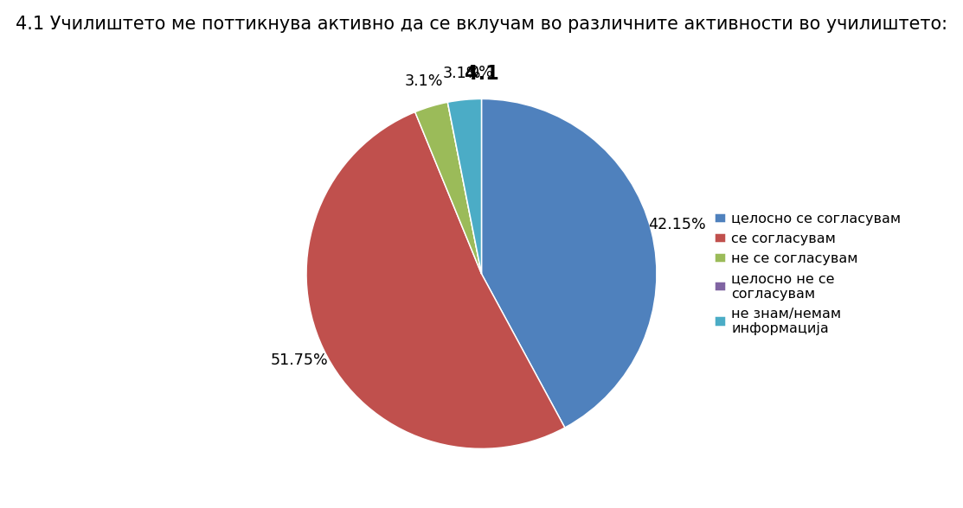 | 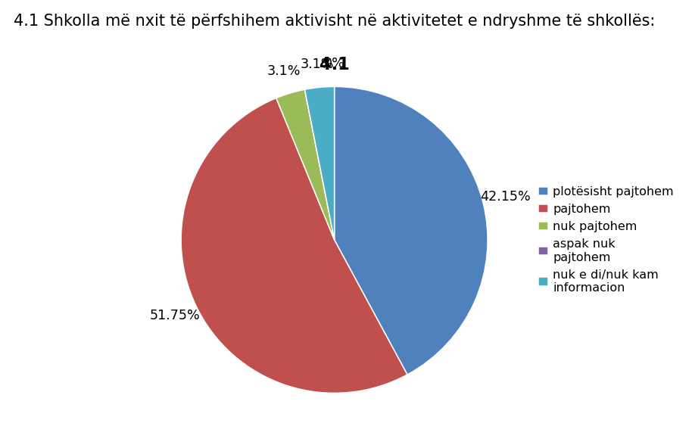
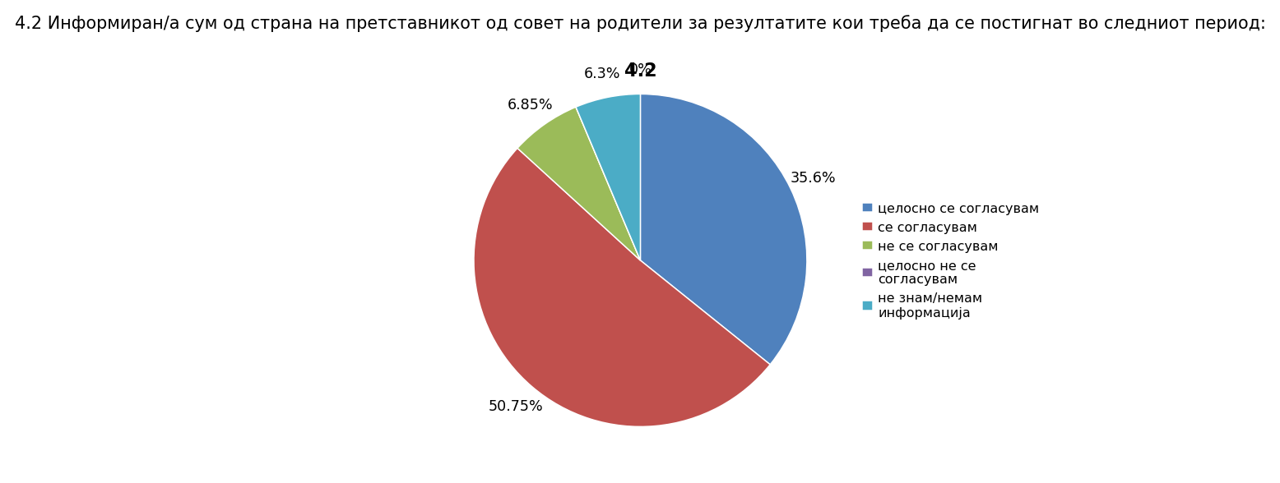 | 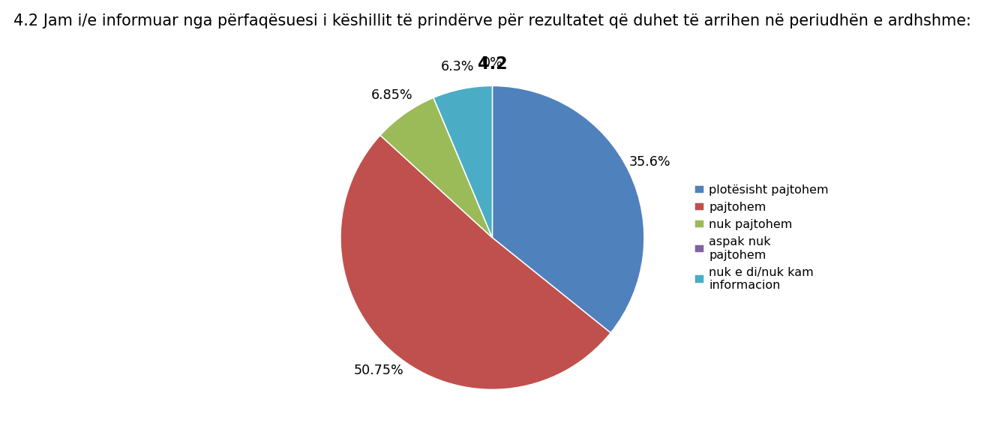

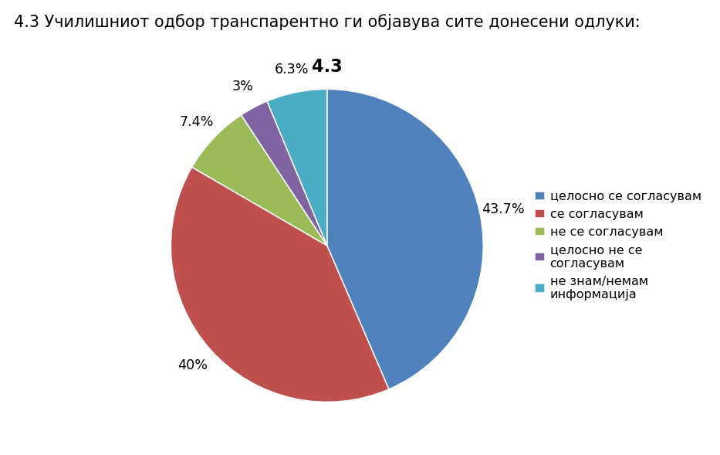 | 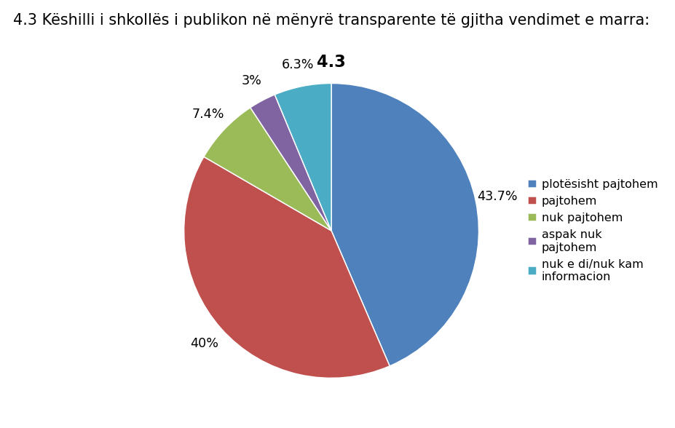
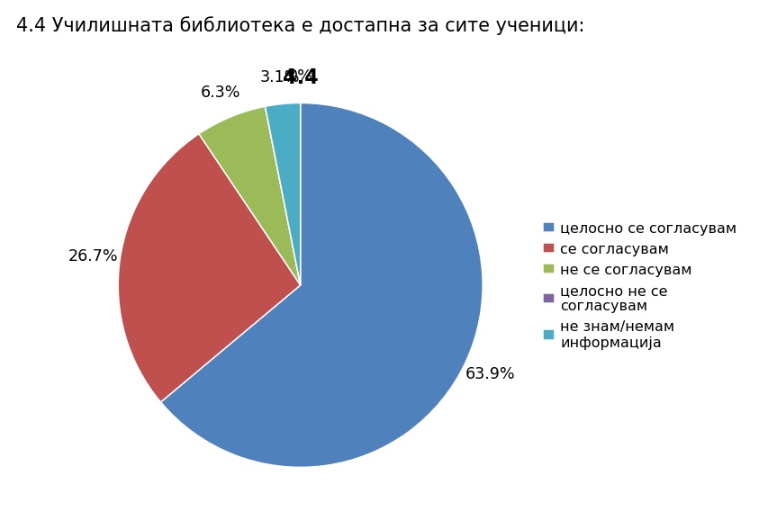 | 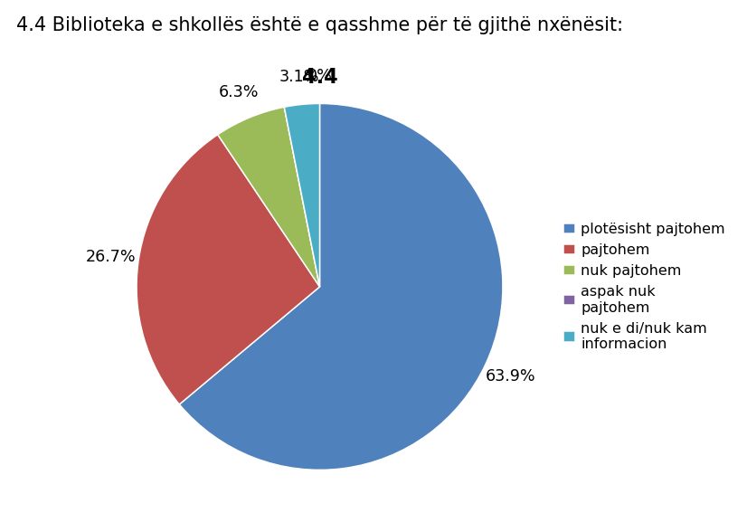

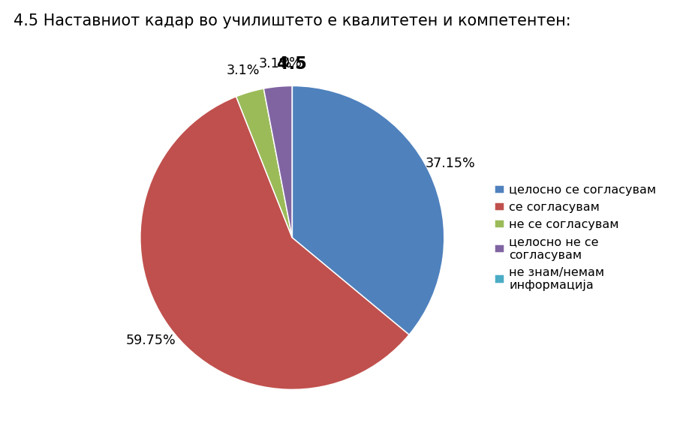 | 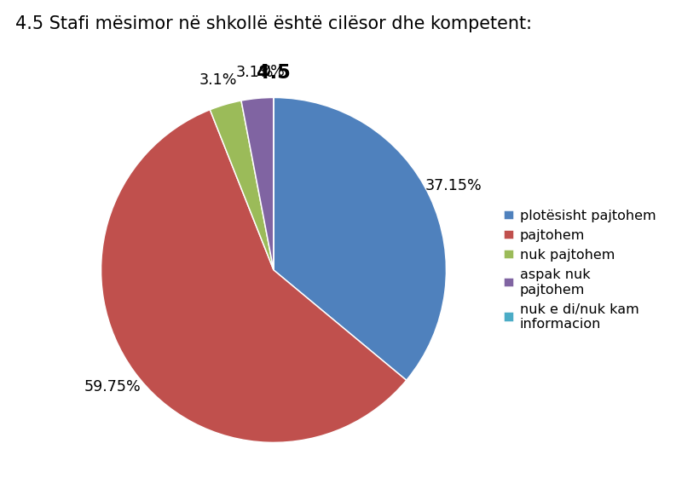
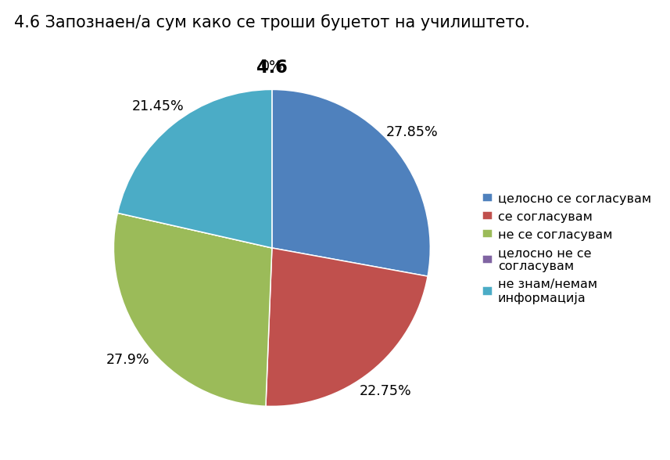 | 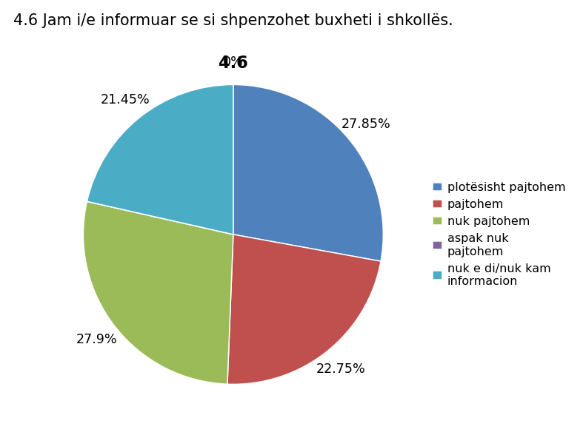

Извештај од спроведена анализа за ученици
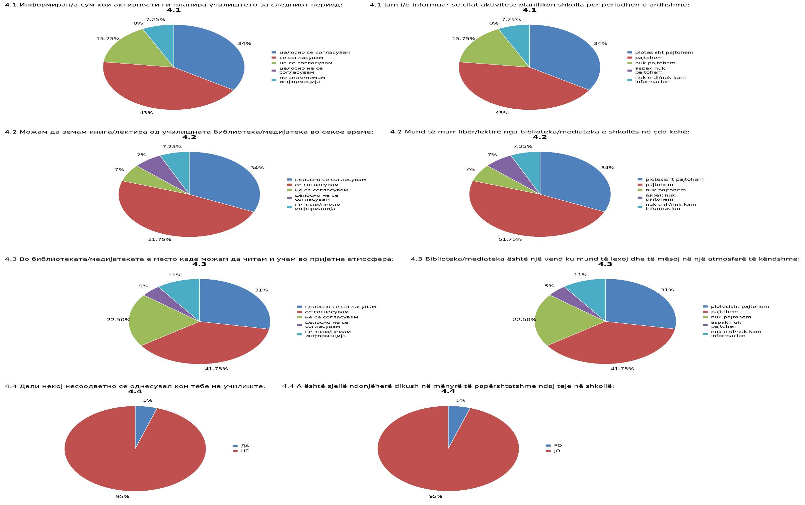

Извештај од спроведена анализа за наставници
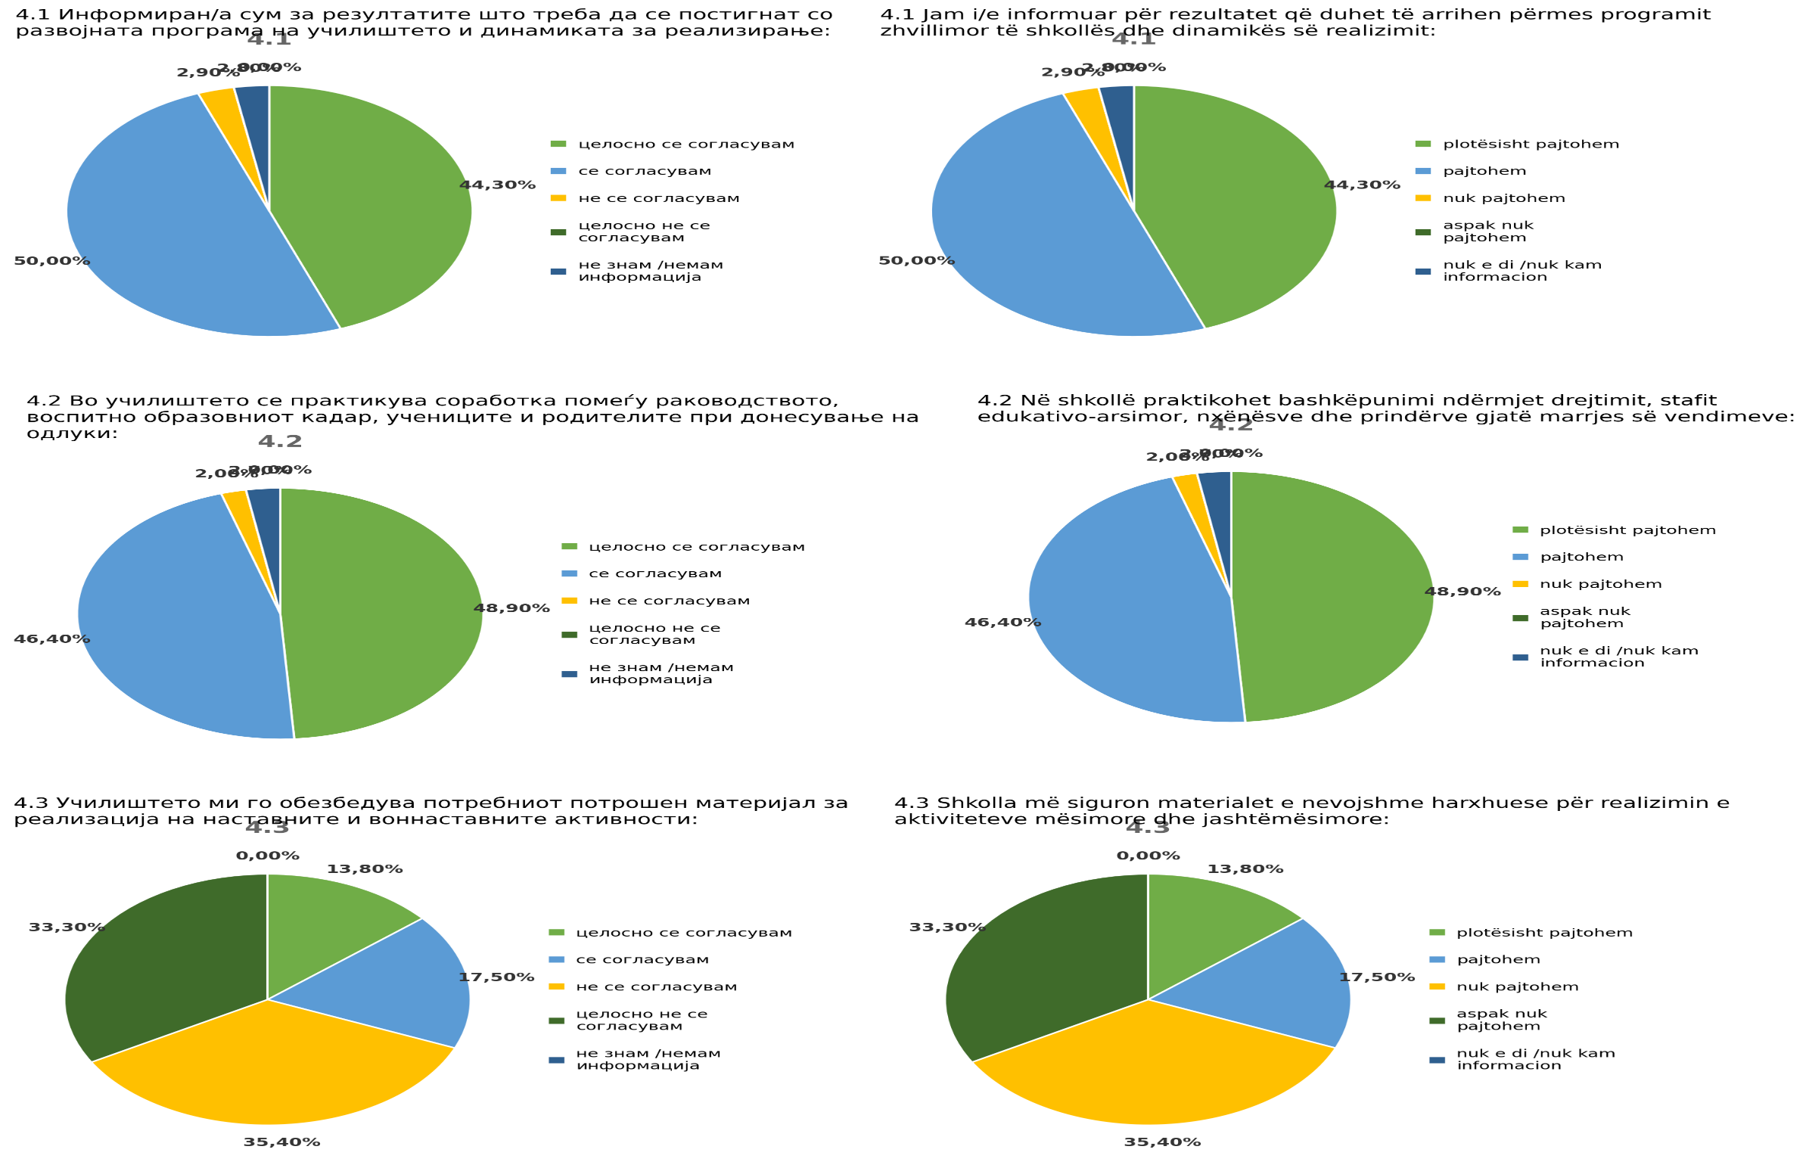

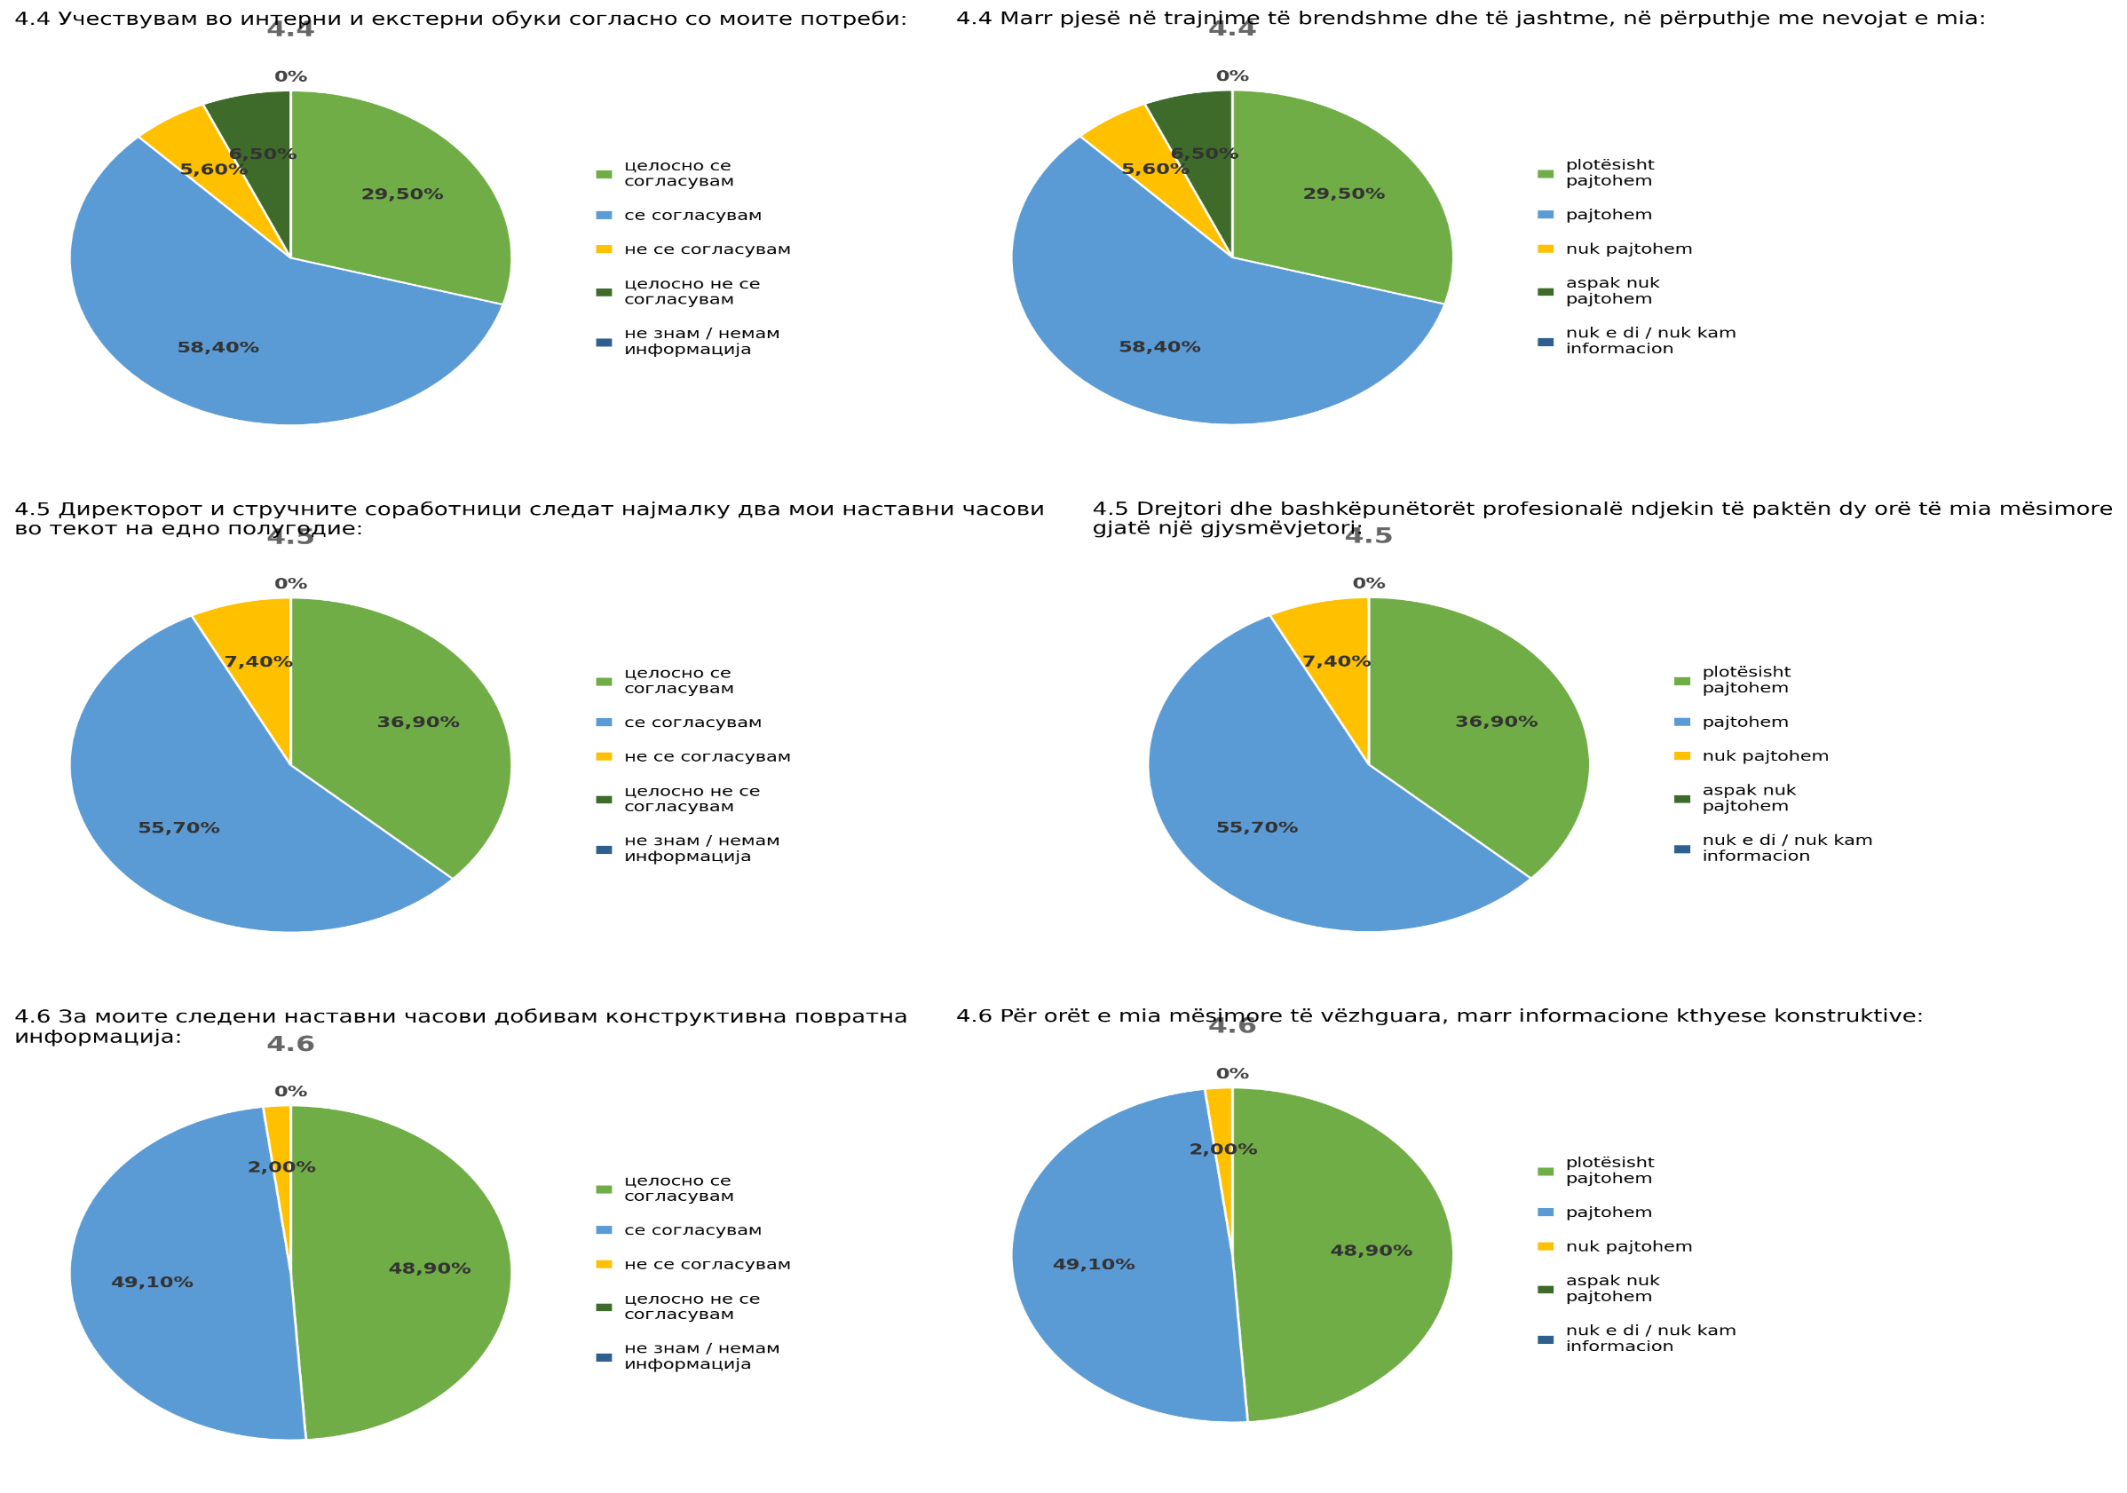
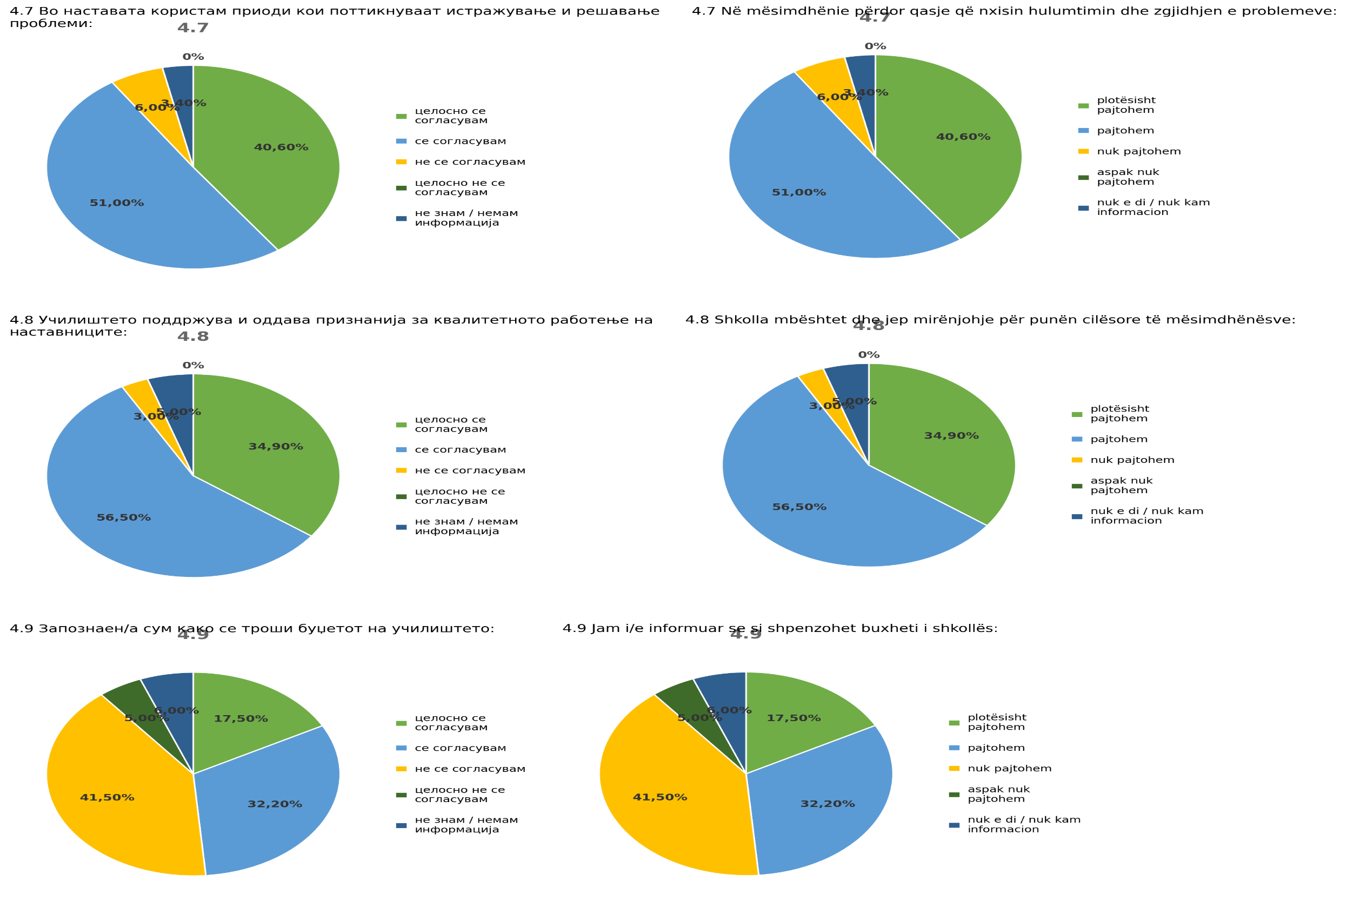

РЕЗУЛТАТИ – Клучни јаки страни и слабости во училиштето
КЛУЧНИ ЈАКИ СТРАНИ
- Редовна информираност на вработените за резултатите од развојната програма на училиштето и динамиката на нејзината реализација;
- Развиена соработка помеѓу раководството, воспитно-образовниот кадар, учениците и родителите при донесувањето одлуки во училиштето;
- Отвореност на училиштето за соработка и размена на мислења меѓу различните субјекти во училиштето;
- Поттикнување на истражувањето и решавањето на проблеми во наставниот процес;
- Поддршка и признавање на квалитетната работа на наставниците од страна на училиштето;
- Реализирање на интерни и екстерни обуки согласно потребите на наставниот кадар и професионалниот развој;
- Редовно следење на наставните часови од страна на директорот и стручните соработници, со цел унапредување на наставниот процес;
- Обезбедување конструктивни повратни информации за работата на наставниците по следењето на наставните часови;
- Создавање услови за професионален развој на наставниот кадар преку поддршка на квалитетната работа и размена на искуства;
- Високо ниво на согласност за соработката и вклученоста на различните субјекти во процесот на донесување одлуки во училиштето
СЛАБИ СТРАНИ
- Недоволна информираност на дел од вработените за резултатите од развојната програма на училиштето и динамиката на нејзината реализација;
- Недоволна обезбеденост со потребни материјали за реализација на наставните и воннаставните активности;
- Недоволна транспарентност и информираност за начинот на трошење на буџетот на училиштето;
- Потреба од дополнително подобрување на материјално-техничките и инфраструктурните услови за работа во училиштето;
- Недоволна вклученост на дел од вработените во различни проектни активности;
- Ограничени финансиски можности за унапредување на реализацијата на наставниот план и програма;
- Намалување на бројот на учениците, што претставува поширок демографски и општествен проблем.

Активности и препораки за надминување на слабите страни

- Организирање обуки и работилници за наставниците за поголема вклученост во проекти, конкурси и меѓународни повици со цел подобрување на материјалните и финансиските услови во училиштето;
- Подобрување на информираноста на вработените за развојната програма на училиштето и динамиката на нејзината реализација;
- Обезбедување дополнителни наставни и потрошни материјали за реализација на наставните и воннаставните активности;
- Унапредување на транспарентноста преку редовно информирање на вработените и родителите за начинот на трошење на буџетот на училиштето;
- Изнаоѓање дополнителни извори на финансирање преку соработка со локалната самоуправа, донатори и меѓународни организации за подобрување на инфраструктурните услови;
- Поттикнување на поголема вклученост на наставниците во проектни активности и размена на добри практики;
- Преземање активности за промоција на училиштето и привлекување нови ученици преку подобрување на квалитетот на наставата, воннаставните активности и соработката со родителите.

Тим

1. Адељина Рушити – проф. по одделенска настава / координатор
2. Селвер Абази- проф. по математика
3. Синиша Филиповски- проф. по ФЗО
4. Медина Емини- проф. по ФЗО
5. Наталија Алексовска- проф. по одд. настава

М.П.

Претседател на Училишен одбор: Директор:
___________________________ ________________________
/Лидија Милановиќ/ /Дејан Младеновски/

